Mezinárodní Konzervatoř Praha - International conservatory Prague, s.r.o.
tel. 272 096 419, mobil: 608 359 995, e-mail: konzervator.praha@seznam.cz http://www.konzervatorpraha.eu

VÝROČNÍ ZPRÁVA ŠKOLY
za školní rok
2020– 2021

Základní údaje o škole, školském zařízení

- Přesný název školy resp. školského zařízení dle platného zápisu v rejstříku škol a školských zařízení MŠMT k 31. 8. 2021.
Podle posledního rozhodnutí o zařazení do sítě škol ze dne 1. 11. 2007 je škola zařazena pod názvem Mezinárodní Konzervatoř Praha - International conservatory Prague, s.r.o. (dále jen
MKP).

- Ředitel a statutární zástupce ředitele, jejich e-mail a telefon.

Ředitel školy:
JUDr. Emil Ščuka
Email: emil.scuka@seznam.cz
Tel.: 776 090 009

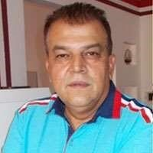

Statutární zástupce:
Mgr. Jarmila Ščuková
Email: Jarmila.Turkova@atlas.cz
Tel.: 777 017 970

- Webové stránky školy (současná adresa).

http://www.konzervatorpraha.eu

- Školy a školská zařízení, jejichž činnost právnická osoba vykonává a jejich cílová kapacita (podle rozhodnutí o zápisu do školského rejstříku).

Mezinárodní Konzervatoř Praha - International conservatory Prague, s.r.o.

Druh školy: Konzervatoř Resortní identifikátor (IZO): 151036985
Kód druhu/typu: D00 Výuka v cizím jazyce: Ne
Nejvyšší povolený počet žáků ve škole: 320
Datum zápisu školy do rejstříku: 13. 4. 2007 Datum zahájení činnosti: 1. 9. 2007

Obory vzdělání (ZŠ, SŠ) a vzdělávací programy konzervatoří a VOŠ, které škola vyučuje a jsou zařazeny ve školském rejstříku

škola | kód | název oboru / vzdělávacího programu | cílová kapacita oboru / programu | poznámka  (uveďte, pokud obor nebyl vyučován, je dobíhající atd.)
MKP - 6 leté studium | 82-44-P/01 | Hudba | 120
MKP - 6 leté studium | 82-45-P/01 | Zpěv | 120
MKP - 6 leté studium | 82-47-P/01 | Hudebně dramatické umění | 180

Vzdělání na MKP – střední odborné vzdělání s maturitou lze ukončit po čtyřech letech studia – (kód M)

- Změny ve skladbě oborů vzdělání / vzdělávacích programů oproti školnímu roku 2019/2020:

  - nové obory / programy
  - zrušené obory / programy

Ve školním roce 2020/2021 nedošlo k žádné změně ve skladbě oborů vzdělání oproti školnímu roku 2019/2020.
- Místa poskytovaného vzdělávání nebo školských služeb (do závorky uveďte vlastníka objektu):

  - uvedená v rozhodnutí o zápisu do školského rejstříku
  - jiná

- Výuka probíhá v budově Mezinárodní konzervatoře Praha, Olšanská 55/5, Praha 3.
(Central Groupe)
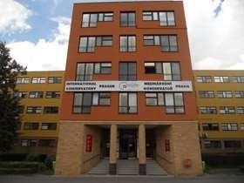
b.
Školící a rekreační středisko
Hájemství
Hájemství u Dvora Králové
obec Vítězná
PSČ: 544 01 (Royal Prague International)

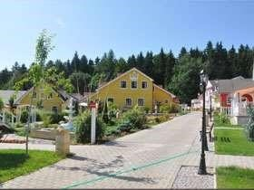

Divadlo Korunní
Korunní 30, Praha 2
PSČ: 120 00 (Bergamaska)
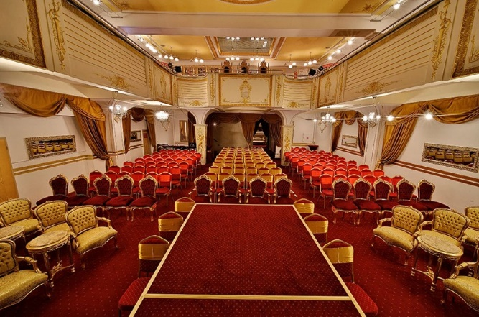

Kulturní dům STAR
Za Sídlištěm 1, Praha Komořany (Tery trade)
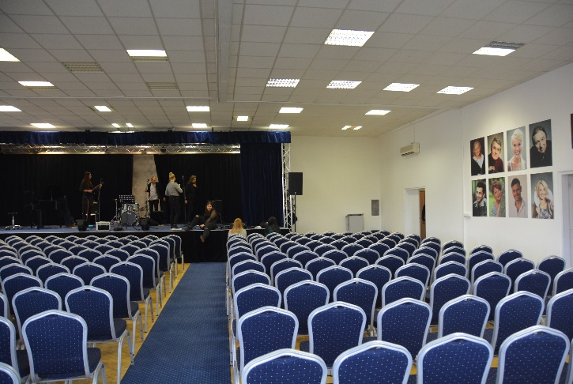

Stručná charakteristika materiálně technického vybavení právnické osoby

Jednou z priorit vedení školy je zajištění co nejkvalitnějšího materiálně technického zázemí, aby studenti i pedagogové měli pro svou práci a studium vytvořeny co nejprofesionálnější pracovní podmínky.
Z tohoto důvodu každý rok významně zvyšujeme materiálně-technický standard. Všechny vzdělávací obory mají své specializované učebny: učebny pro individuální výuku vybavené hudebními nástroji a audiovizuální technikou, specializovanou učebnu pro výuku skladby a dirigování, taneční a divadelní sály s potřebným zázemím.
Pro školní rok 2020/2021 vznikla rádiová a televizní studia, která slouží jako vyučovací praxe s vysíláním on-line.
Pro výuku všeobecně vzdělávacích a umělecko-teoretických předmětů je škola vybavena kolektivními učebnami, učebnou pro výuku informatiky a výpočetní techniky, multimediální učebnou vybavenou notebooky a interaktivními tabulemi, učebnami pro výuku umělecko-teoretických předmětů, slouží audiovizuálně vybavené kmenové třídy, učebna informatiky a výpočetní techniky, multimediální učebna s notebooky a interaktivními tabulemi, třídy pro výuku umělecky – teoretických předmětů, které jsou zařízeny jak audiovizuální technikou, tak výpočetní, komplexně propojenou do školní sítě.
Postupně zkvalitňujeme i technické vybavení učeben pro individuální výuku, především oddělení určených pro výuku zpěvu. Učebny mají nové mikrofony i PA systémy. Učebny Oddělení bicích nástrojů jsou odhlučněny. Rovněž jsou pro oddělení hudby průběžně zakupovány nové hudební nástroje.
Všechny učebny byly nově zatemněny, abychom mohli kvalitněji využívat vizuální technické prostředky. Dále průběžně knihovnu vybavujeme literaturou pro všeobecně – vzdělávací předměty a hudební archiv. Knihovna slouží také jako posluchárna, studovna a čítárna. Vybavením knihovny jsou gramofony, CD a DVD přehrávače, TV, projekce, LP a CD sbírky.
Žáci i pedagogové mají přístup k internetu i ve společných prostorách, ve sborovnách, chodbách a některých kabinetech a učebnách.
Veřejné prostory (chodby) jsou vybaveny Ipady (Apple) pro informační sdělení studentům (rozvrhy, internet, aj.); dále elektronickými informačními kiosky, které jsou informačním zdrojem pro všechny návštěvníky školy.
Divadlo v Korunní a Kulturní dům Star v Komořanech slouží jednak jako další zkušební prostory a jednak jako další scéna pro naše studenty a pedagogy v rámci vyučovací praxe.
Rovněž ve školním roce 2020/2021 jsme ještě dále vylepšovali vybavení školního fundusu, který slouží pro potřebu všech oddělení MKP.

- Školská rada – datum ustanovení, seznam členů

Školská rada je zřizována při základní škole, střední škole, konzervatoři nebo vyšší odborné škole podle ustanovení § 167 a následující školského zákona. Školská rada má na základě rozhodnutí zřizovatele 3 členy.

Seznam členů školské rady Mezinárodní konzervatoře Praha ustanovené dne 25. 08. 2018

Předseda školské rady MgA. Alice Kovářová
Člen školské rady jmenovaný zřizovatelem Mgr. Helena Stiborová
Člen školské rady zvolený zákonnými zástupci
nezletilých žáků a zletilými žáky a studenty Tereza Havlová

II.

Pracovníci školské právnické osoby

- Pedagogičtí pracovníci – za každou školu vyplňte vždy samostatné řádky, podle potřeby je v tabulkách přidejte

  - počty osob (uvádějte údaje ze zahajovacích výkazů)

škola | ředitel a zástupce ředitele  fyzické osoby celkem | ředitel a zástupce ředitele  přepočtení na plně zaměstnané | interní učitelé  fyzické osoby celkem | interní učitelé  přepočtení na plně zaměstnané | externí učitelé  fyzické osoby celkem | externí učitelé  přepočtení na plně zaměstnané | pedagogičtí pracovníci  fyzické osoby celkem | pedagogičtí pracovníci  přepočtení na plně zaměstnané  celkem
 | 5 | 4 | 6,5 | 6,5 | 197,5 | 197,5 | 204 | 204

  - kvalifikovanost pedagogických pracovníků (stav ke dni vyplnění zahajovacího výkazu)

škola | počet pedagogických pracovníků |  | celkem % z celkového počtu pedagogických pracovníků
MKP | kvalifikovaných | 198 | 97,06
 | nekvalifikovaných | 6 | 2,94

- další vzdělávání pedagogických pracovníků

Další vzdělávání pedagogických pracovníků probíhá vzhledem k vysokému počtu učitelů zcela individuálně.

d. jazykové vzdělávání a jeho podpora

počet učitelů cizích jazyků |  | celkem (fyzické osoby)
 |  | 7
z toho | s odbornou kvalifikací  (dle zákona o ped. prac.) | 5
 | bez odborné kvalifikace  (dle zákona o ped. prac.) | 1
 | rodilý mluvčí | 1

- Nepedagogičtí pracovníci školy (vyplňte údaje za celou právnickou osobu)

- počty osob

fyzické osoby celkem | přepočtení na plně zaměstnané
5,61 | 5,61

- další vzdělávání nepedagogických pracovníků

Další vzdělávání pedagogických i nepedagogických pracovníků probíhá vzhledem k velkému počtu zcela individuálně.

ODDĚLENÍ HERECTVÍ

Vedoucí oddělení: MgA. Veronika Žilková-Stropnická

Jedna z nejpopulárnějších českých hereček současnosti, Veronika Žilková, pochází z umělecké rodiny. Jejím otcem byl známý hudební pedagog a flétnista Václav Žilka (1924-2007). Jako celá rodina, tak i Veronika se od dětství věnovala hudbě (hrála na flétnu), ale na rozdíl od svých dvou starších sourozenců, kteří jsou dnes profesionálními hudebníky, její cesta směřovala jinam. Po maturitě začala studovat psychologii na Filozofické fakultě Univerzity Karlovy, ale studium přerušila po prvním semestru. V návaznosti na dětské zkušenosti ve folklórních souborech se chtěla věnovat lidovému tanci, ale nakonec nastoupila ke studiu herectví na DAMU, které dokončila v roce 1985. Před kamerou se Veronika Žilková stále objevuje hlavně v seriálech, a to jak na veřejnoprávní obrazovce, tak i v soukromých stanicích (SOUKROMÉ PASTI, 2008; VYPRÁVĚJ, 2009), oproti dřívějším letům se ale dnes věnuje více divadlu. Po působení na několika scénách zakotvila natrvalo v Činoherním klubu, kde účinkovala v představeních Třetí zvonění, Letní byt nebo Sex noci svatojánské, záznam hry Deskový statek pořídila i Česká televize. Hostuje také na dalších pražských scénách, v muzikálu Ginger a Fred ji například mohli vidět diváci v Divadle Broadway. Velkou hereckou příležitostí byla hlavní role Adiny Mandlové ve hře Adina uváděné v letech 2007-2009 ve Vinohradském divadle; tomuto představení věnovala značnou pozornost i média, což bylo ale dáno i problematickým soukromím Veroniky Žilkové. Zajímavé možnosti jí poskytla i divadelní úprava slavného italského filmu Silnice (v níž hrála v Klicperově divadle v Hradci Králové) nebo oblíbená konverzační veselohra Kachna na pomerančích (pohostinské vystupování v pražském Divadle Palace).

Seznam pedagogů

Jméno pedagoga | Předměty, které pedagog vyučuje
Tereza Indráková | pohyb
Zuzana Bydžovská | herectví
František Skřípek | herectví, umělecký přednes
Jaroslava Tvrzníková | herectví, her. a jev. praxe
Roman Hájek | herectví
Renée Nachtigallová | zpěv, ansámblový zpěv
Jarmila Žilková | zpěv, ansámblový zpěv
Monika Brabcová | metodika hlavního oboru, základy dramaturgie a scénografie
Jan Uhrin | herectví
Petr Jeřábek | herectví
Vojtěch Adamčík | Povinný klavír
Daniela Zálešáková | Vyučovací praxe

Představení oddělení

Tento školní rok začal v září plnohodnotnou výukou. V říjnu Českou republiku postihla další vlna pandemie a s malými přestávkami celý vzdělávací program přešel na distanční výuku. V dubnu vláda rozvolnila výuku pouze pro praktické předměty. Herecké oddělení otevřelo presenční výuku pouze na předmět, ze kterého studenti skládají praktickou maturitu, na hereckou tvorbu. Teprve od poloviny května se výuka, za dodržování přísných hygienických opatření, vrátila zpět do normálu. V červnu studenti zakončili školní rok úspěšným složením maturitních i absolventských zkoušek. U ostatních ročníků proběhly zkoušky závěrečné, taktéž na vysoké úrovni. S radostí mohu napsat, že výuka distanční formou proběhla na výbornou. Pedagogové přizpůsobili svůj tematický plán online výkladu. Studenti byli mnohem více koncentrovaní, nebyly téměř žádné absence. Studium pomáhalo překonávat psychický stres z izolace. Kontakt pedagogů s vedením oddělení byl formou online hospitací a konzultací při hledání nové formy výuky. (viz příloha na konci zprávy.).

Umělecké aktivity studentů a absolventů za rok 2020/2021
Nové formy výuky při online výuce hodin se nahrávaly a docházelo ke společnému poslechu a rozboru, což vedlo k větší sebereflexi a samostatnosti studentů. Při aranžování divadelních scén si studenti ve svých domovech postavili zástupnou dekoraci a docházelo tak k synchronizovanému plnohodnotnému zkoušení hry. Výuku v prostoru nahradila výuka rozhlasového herectví. Studenti se učili moderovat, zkoušet dramatizaci pohádek. Abychom udrželi motivaci studentů, zvolila se forma výuky kreativního psaní. Studenti psali vlastní básně, scénáře k moderaci i rozhlasové skeče. Výuka se zaměřila na slovesnou tvorbu. Hodiny předmětů, které bez presenční přítomnosti nebylo možné vyučovat (dabing, akrobacie atd.), přešly v navýšení hodin herectví. Předměty: zpěv, jevištní pohyb a část tance se vyučovaly pomocí individuálních nahrávek a následné konzultace. Tyto předměty díky omezení pohybu i nařízení hygieny zůstaly v programovém deficitu. Vedení školy upořádalo letní doučovací kursy, kde tyto předměty - zpěv a pohyb- dostaly prostor na doplnění výuky presenční formou. Školní rok 2020/21 byl navzdory lockdownu velmi úspěšný.
Kreativita, fantazie, improvizace i motivace se staly největším přínosem letošní výuky.

přílohy:
1) Zpráva o hospitacích
2) rozpis online pololetních zkoušek
3) nové pedagogické směry-postřehy pedagogů z online výuky

1) Zpráva o hospitacích
Hospitace výuky – 3. čtvrtletí
Hospitace obecně proběhla velmi dobře. Kantoři přivítali zástupce vedení oddělení
s radostí a chtěli se pochlubit pokrokem ve své práci. Bylo na první pohled jasné, že se lépe seznámili
s programy, které používají na distanční výuku. Ačkoliv jim bylo silně doporučeno používat
sjednoceně zoom (výhody: hodiny se dají jednoduše nahrávat), aby se třídy mohly navštěvovat.
Ať už kvůli společnému představení či interdisciplinárním metodám, kdy se kombinuje více
předmětů (např. maturitní představení 4. B – tanec, JP, režie kantora z jiného ročníku), či jen
jako publikum pro spolužáky, kterým covid vzal mimoškolní diváky.
Problém nastal i během připojení do hodiny. Ostatní lektoři bez výjimky posílali před hospitací
čerstvý odkaz na svou výuku, jak byli požádání.

Pochvala patří kantorům, kteří se k hospitaci a celé distanční výuce postavili s grácií.

Pondělí 15.3.
1.B HLO herectví F. Cíl / V. Stropnická – 8 h (Zoom)
Na doporučení pana ředitele byl nahrazen pan profesor Roman Hájek novým, energickým
hercem Filipem Cílem.
Středa 17.3.
1.B JP Indráková 8 h (Zoom) – Pozdrav slunci, box, jeden z žáků vede rozcvičku, dú: klaun
– vlastní verše podle obrázku – pantomima za doprovodu hudby
1.B JM B. Leierová 10 h (Google meet) – dechové cvičení (forte – piano, staccato),
artikulační cvičení (zvuk čerta, ná puťa puťa, mauglí), jazykolamy na stejná písmena, teorie
jak vyslovit hlásky, nastavení artikulačních mluvidel, profesorka Leierová vytvořila vlastní
instagramový kanál o výslovnosti
2.B JP Indráková 10:50 h (Zoom) – probírání úkolů na google classroom, jóga, názvosloví
a terminologie baletu (ve francouzštině), dú – sporty pantomimou
Pátek 19.3.
2.B HLO F. Skřípek 8h (Zoom)
Postelová scéna – Romeo a Julii (Matyas, Terezaa Pl., Vladimíra, Jáchym) – děti využívají
dekorace svých pokojů k hraní, někdy i živé rekvizity jako psa (Skutečný vztah ke zvířeti,
pomáhá herečce si představit vztah k Romeovi).

1.B zpěv R. Nachtigallová 9 h (Zoom), ale raději přes WhatsApp (jde volat i
dalšího) –
Na tom mostku!, Ej lásko lásko!
4.B JM B. Leierová 10 h (WhatsApp) – obdobná práce jako s 1.B (viz středa) + práce
s maturitním představením.
2.B zpěv J. Žilková 10.50 h (WhatsApp) – interdisciplinární, co potvrzuje kvalitě hudby?
Čas (Že to přetrvalo.), učí i teorii, zvyšuje nároky na děti
4.B šanson S. Nálepková, V. Adamčík 11:40 (WhatsApp) – žáci se připojují po jednom, či
poté podle podkladů od korepetitora pošlou nahrávku a paní profesorka jim jí pošle
okomentovanou a žáci pošlou zpět opravu.
2.B JM M. Gasparovič – 12:30 (Zoom) - artikulační cvičení
Pondělí 22.03.
5.B VP D. Zálešáková – 8:45 (Zoom) - kreativita, improvizace, kooperace, spolupráce –
uvolnit tvůrčí myšlení. Probírají absolventské otázky s VP.
4.B HLO/JP P. Jeřábek, J. Uhrin, T. Indráková – 9:20 (Zoom) - krásná souhra tří
profesorů za přítomnosti překladatele, projednání situace maturitního představení – hravost,
stylizace, není to dobová hra, nadčasové.
5.B DaS/MH M. Brabcová – 10:20 (Zoom) metody herecké techniky –
Diderot/Stanislawski/Čechov metodika
Středa 24.03.
5.B, 6.A Stropnická – 8 h (Zoom): Příprava na pořadů Radia IN
4.B HLO/JP P. Jeřábek, J. Uhrin – 11 h (Zoom) – Konzultace pochyb a dotazy
na překladatele hry (maturitního představení).
2.B PaS Hanychová – 11:45 (Zoom )– představování DÚ – reportáže zpráv a snaha o
zlepšení ústního projevu.
Pátek 26.3.
2.B herectví Bydžovská 8 h (Zoom) - děti pomáhají dramaturgicky pomáhají, děti
rovnocenní kolegové profesorky, mohou dávat připomínky.
2.B herectví Tvrzníková 9 h (Google meets) - Julie, Romeo, Vavřinec – mnich Romeo a
Julie, příprava pro rádiový přenos (Pozval mě M.Pecher)
5A JP Čepková 11:45 (Google meets) – alžbětinská doba, rozbor textů Williama
Shakespeara.
2) rozpis online pololetních zkoušek
1. pololetí, zkoušky přes Zoom:
datum: pondělí 11.1.
čas: 8-10:50 h
ročníky: 1.B a 4.B (první alternace)
pedagogové: R. Hájek, J. Tvrzníková, T. Indráková, V. Stropnická, P. Jeřábek
------------
datum: středa 13.1.
čas: 9-13:20
ročníky: 5.A a 4.B (druhá alternace + Š. Tuček)
pedagogové: K. Čepková, P. Jeřábek, V. Stropnická
-------------
datum: pátek 15.1.
čas: 8-10:50
ročníky: 2.B a 6.A
pedagogové: F. Skřípek, Z. Bydžovská, J. Uhrin, V. Stropnická, P. Jeřábek
2. pololetí – zkoušky ve třídách 421, 425:
*14.6.* proběhnou závěrečné zkoušky tohoto školního roku z těchto předmětů v tomtom
pořadí:
11.45-13 h 5.A HLO, 1.B JP zkoušející: K. Čepková, T. Indráková, přísedící kantoři: Cíl,
Stropnická
*13.00 h 2.B zpěv - zkoušející: J. Žilková*, přísedící kantoři: Cíl, Stropnická
14.20 h 2.B HLO - zkoušející: Z. Bydžovská, F. Skřípek, přísedící kantoři: J. Žilková, M.
Gasparovič
3) nové pedagogické směry-postřehy pedagogů z online výuky:
Online výuka – čtvrtletní zpráva:
1.B HLO herectví Jaroslava Tvrzníková (google meet): (do 1.3.2021)
Studenti většinou velmi pracovití, spolehliví, dochvilní, s minimálními nedostatky v docházce.
Práce: Kromě hereckých etud velmi zajímavá příprava na rozhlasové natáčení pohádky Boženy
Němcové " Mahulena, krásná panna."
1.B Zpěv – Renée Nachtigallová (WhatsApp)
Doba karantény nám přinesla řadu nových věcí, na které nikdo z nás nebyl připraven. Zpívat
přes telefon nebo přes počítač není nic ideálního. Zvolila jsem takový postup, že nahrávám
studentům klavírní doprovody na písničky, které si vybereme, aby se podle nich mohli učit
a také si je pustit jako podklad při našich on-line hodinách.
Domnívám se, že to dokonce přispělo k samostatnější práci jednotlivých žáků.
Oceňuji i přístup vedení školy, které nám velmi rychle poskytlo patřičné pomůcky pro distanční
vyučování.
I když se dá říci, že on-line výuka měla určitá pozitiva, přiznám se, že se těším (a věřím, že mí
studenti rovněž), až se zase budeme potkávat ve škole.
Se žáky prvního ročníku jsem velmi spokojená - i když všichni nemají stejné předpoklady pro
zpěv, poctivě pracují a chybí minimálně.
Stále postupujeme osvědčeným způsobem - tedy tak, že svým studentům posílám nahrané
podklady jednotlivých skladeb, oni si je pouštějí a podle nich při hodinách zpívají. Repertoár
vybíráme podle možností, ale i vkusu každého jednotlivce. Nicméně základem pro všechny je
lidová píseň. Docházka i repertoár jsou pravidelně psány do třídní knihy.
2.B HLO herectví František Skřípek (zoom):
Online výuka v ryze kontaktním oboru herectví je sama o sobě problém. Čelíme mu tím, že se
soustředíme na interpretaci obtížných, nejkvalitnějších dramatických textů a hledáme
maximální interakci a neobvyklá scénická řešení. Tématem pro celé druhé pololetí je
Shakespeare - začali jsme jeho komedií, Jak se vám líbí a pokračujeme tragédií Romeo a Julie.
Milostná scéna se odehrává v skutečné posteli, s příchodem teplých dnů jara převádíme slavnou
balkónovou scénu do exteriéru soukromých zahrad našich studentů mezi stromy.
2.B HLO herectví Zuzana Bydžovská (zoom):
V této nestandardní době pro výuku, nejenom v herectví, vzhledem k tomu, že v herectví jde:
prostorový jevištní kontakt má svá specifika, nahraditelný do určité míry, studium dané hry
možné vcelku dobře. Dobré pro rozbory; dramaturgické, práce na postavě, mluvy a herectví v
základu. Rozvinout lze filmové herectví a práce na kameru/lze udělat celou online hru, viz
záznam/ . Děti drží a já též, popřejte nám hodně zdaru. Děkujeme. Bydžovská.
2.B Zpěv Jarmila Žilková (WhatsApp):
Na svých hodinách zpěvu procvičujeme se studenty především hlasovou a dechovou techniku.
Seznamujeme se základním repertoárem, tj. lidovou písní. Dále s evergreeny z Osvobozeného
divadla a divadla Semafor.
Studentům také vysvětluji základy harmonie a umění doprovodit svůj zpěv na hudební nástroj.
2.B JM Martina Gasparovič (Zoom):
za svůj předmět Jevištní mluvy mohu jen znovu, i přes velkou únavu, potvrdit neustálý zájem,
pracovitost a výbornou docházku. Systematicky povzbuzuji studenty, nemají to vůbec lehké.
Pomáhá jim i stálé nasazení v náročnosti výuky.
2.B PaS Hanychová (Zoom WhatApp)
Díky novým technologiím se mohou děti naučit, jak používat mikrofon i nepřímo. Díky
podcastům a jiným nahrávkám prostřednictvím WhatsApp apod. Kdyby byla tato situace před 10 lety,
výuka by nemohla probíhat na dálku tak dobře jako nyní.
S prací dětí jsem spokojená, nechávám nahrávat jejich práci na školní Sync Drive.
4.B Šanson Světlana Nálepková + Vojtěch Adamčík (WhatsApp): Myslím, že online výuka
je pro praktické předměty, jako je herectví, zpěv, šanson, interpretace a další, kde se pracuje s
výrazem a emocemi nevyhovující a nekomplexní. Proto oceňuji nasazení a vytrvalost studentů i kantorů.
Díky.
4.B Heretví – Jan Uhrin (Zoom):
Výuka herectví, příprava divadelního absolventského a režie maturitního představení online,
jsou asi podobné výuce plavání v bazénu bez vody, pohyby se naučíme, ale jestli se neutopíme,
zjistíme, až když bude voda.
Za jistá pozitiva se snad dá označit velmi podrobný rozbor textu a rozvíjení vnitřní fantazie.
Nutím herce, aby si všechny scény „promítali“ ve své představivosti a hráli tento „film“.

HLO – herectví 4.B Petr Jeřábek (Zoom)
Jsem velice rád, že i přes veškeré problémy spojené s online výukou, přistupují moji studenti
ke zkoušení a práci zodpovědně. Tento rok je pro všechny zúčastněné výzvou a těší mě, že moji
žáci tuto výzvu přijali a snaží se z ní vytěžit maximum. V naší společné práci je tak často
vnímám spíše jako své kolegy než jako své studenty. Především pak v rámci autorského
přístupu k interpretaci jejich rolí v maturitním představení. Těší mě, že o své práci přemýšlí, a
že se snaží udržet si motivaci. Snažím se jim v tom pomáhat především osobním přístupem a
svým vlastním nasazením. Těším se na výsledek naší společné práce i na jejich jednotlivé
výkony.
Herectví, 4.B - Štěpán Tuček (maturitní inscenace)
Se studentem čtvrtého ročníku se pracuje skvěle, protože je vzhledem k pokročilým
zkušenostem z praxe i díky vlastnímu zápalu pro věc schopen pracovat též samostatně,
především na prohlubování znalosti textu. Jednotlivé hodiny mají povahu zkoušky on-line a
zároveň konzultace. Musím ocenit, že student se naučil využívat moderních technologií ve
prospěch svého výkonu (např. začal brát do hry webkameru) a ne je brát jako překážku na cestě
k sebezdokonalení. Velkou výhodou samozřejmě je to, že pracujeme na monodramatu, což je
v on-line prostředí jistě snazší úkol k realizaci.
1B, 2B, 4B Jevištní pohyb - MgA. Mgr. Tereza Indráková, PhD (Zoom) :
Pro on line výuku jevištního pohybu využívám platformy Zoom, která se dobře
osvědčuje hned v několika možných funkcích - přímý kontakt se studenty a možnost vidět a
opravit jejich postavení těla či provedení pohybu. Dále Zoom dovoluje sdílet obrazovku
studentům přímo ve výuce, kde si ukazujeme různé inspirační zdroje formou obrazových
materiálů a krátkých videí. Distanční výuku pak doplňuji Platformou Classroom, kde zadávám
studentům úkoly a studenti mohou do tohoto úložiště vkládat natočené krátké pohybové etudy
na probírané téma.
On line lekce Jevištního pohybu začíná vždy zahřátím a protažením se v reálném čase.
Pedagog i studenti mají zapnuté kamery. Pedagog zeslabí všechny studenty proto, aby
nedocházelo k rušení přenosu zvuku a vidí všechny studenty vedle sebe na jedné obrazovce
(Gallery vIew).
Každá sekce začíná pozdravem a ujištěním se, kdo je přítomen a kdo se z jakéhokoli
důvodu omlouvá. Z psychologického pohledu je dobré nechat studenty krátce se vyjádřit k
celkové situaci, neboť v rodinách zažívají často nelehké problémy. Zhodnocení situace a
ujištění se, zda jsou všichni zdraví patří do úvodu každé lekce.
Všichni studenti mají připravené podložky a můžeme začít sérii cviků a pohybových
vazeb k protažení, nabití pružnosti a vyváženého svalového tonusu a udržení kondice. Studenti
opakují pohyb po mě pedagogovi v reálném čase. Současně studenty někdy vyzývám, aby
vedli protažení, což je pro pedagoga kontrola, že si nové pohybové vazby již pamatují a
funguje pohybová paměť. Na závěr pohybové hodiny je pevně daná sada posilovacích cviků a
základních akrobatických úkonů, po čemž následuje nutné protažení.
V druhé polovině lekce - kreativní - umělecké části hodiny se zabíráme novými nebo
rozpracovanými tématy - charakter se zvířetem uvnitř, postoj a gesto, umění klaunérie,
sportovní disciplíny aj. Pohybová práce je podložena rešerší každého studenta v podobě
vyhledání doprovodného obrazového materiálu. V této části hodiny často hovoříme o sociokulturním a historickém kontextu jednotlivých témat, němý film,
Jednou metodou pohybové umělecké praxe je, že vstupujeme do obrazu a snažíme se
jednat jako postava v obrazu. V přímém čase pracujeme s pohybovou improvizací na dané
téma. Vytváříme si verbální scénáře pro pohybové etudy, které později již v individuální práci
studenti vypracují do pohybu a natočí na video. Mají tak možnost okamžité vlastní reflexe i v
přímé nepřítomnosti pedagoga. Zaslaný natočený materiál pak verbálně probíráme a hodnotíme
a hledáme jiná možná řešení.
Výborně se osvědčuje projektová práce, kdy studenti točí individuálně i v menších
skupinkách společně videa, stříhají, editují a vznikají z daných zadání často velmi vydařené
krátké filmy.
Výuka on line je naprosto stěžejní pro udržení přímého živého kontaktu a upevňování
vztahu se studenty . Na on line výuce se mohou vidět nejen s pedagogem, ale i s ostatními
studenty a mohou tak udržovat pocit sounáležitosti, společného "tahu na branku" a pro hereckou
práci tolik důležitého kolektivu.
5. B Jevištní praxe (5. ročník) Kristýna Čepková (google meets)
Čím déle trvá distanční výuka a čím více všichni propadáme jisté skepsi a únavě, tím více
pozoruji neuvěřitelně poctivou snahu některých jedinců z řad studentů jít proti době, proti
demotivaci... Samozřejmě se to netýká všech a samozřejmě to není zadarmo. Přesto jsem
nadšena tím, jak po chvilkových krizích vždy znovu dokáží nastartovat svůj vnitřní motor a
pracovat i za těchto - pro ně naprosto nevyhovujících a z hlediska profese těžkých podmínek.
Snažím se je rozptýlit a inspirovat (tu výtvarným uměním, dokumentem, článkem, podcastem)
a oni mi to svým zájmem většinou vrací. Díky jim za to.
5.B. HLO herectví Jaroslava Tvrzníková (google meet): (od 1. 3. 2021)
Se studenty pátého ročníku pracuji teprve od března jednou týdně 4 hodiny. Prozatím jsme
společně absolvovali třetí setkání. Vzhledem ke covidové situaci připravujeme pro rozhlasové
studijní vysílání úryvky z klasické Shakespearovské hry "Romeo a Julie". Samozřejmě
pracujeme tak, abychom eventuálně mohli, v případě kontaktního vyučování, předvést tuto
práci i na jevišti. S docházkou i prací studentů jsem spokojená.
Inspekce:
On line výukou nelze plnohodnotně nahradit praktické předměty založené na interakci, ale
překvapilo mě, že u čistě pohybových předmětů to jako problém nevnímám. A jsem ráda, že
nám bylo umožněno vyučovat i taneční a pohybové hodiny, protože jde často o jediný pohyb,
který si studenti během tohoto školního roku dopřáli.
Co mě on line výuka, kromě technické zdatnosti naučila je, jak se co nejefektivněji zaměřit na
aktuální potřeby studentů a jít rovnou k jádru věci. Snažím se být konkrétní a jasná ve výkladu,
s důrazem na časté opakování toho, co je pro předmět podstatné. Doufám tak, že až bude
potřeba, budou studenti vědět, co dělat i přes to, že si toho moc nemohli vyzkoušet v praxi.
5.B/6.A VP Daniela Zálešáková (zoom)
Čtvrtletní zpráva Vyučovací praxe 5. a 6. ročník
Výuka probíhá celkem dobře, studenti, kteří se připojují, se připojují pravidelně, takže můžeme
pracovat kontinuálně, což je super. A obdivuju jejich výdrž, někteří to stále berou optimisticky,
a to mi také dodává energii jít stále dál. Jsem ráda, že se můžu se studenty každý týden takto
vidět, rozebrat ze začátku lekce krátce současnou situaci, zjistit, jak se cítí, jak to všechno
vnímají. Bohužel ne pro všechny je to jednoduché, někteří trpí i psychickými problémy,
deziluzí, ztrátou motivace. A někteří se přestali výuky účastnit úplně, o nich už se mluvilo ve
whatsupové skupině. Pokud by se situace zlepšila, máme připravené nějaké lekce, které bychom
mohli předvést, jinak se nyní věnujeme praktickým příkladům k absolventským otázkám.
5.B a 6.A DaS a MH Monika Brabcová (zoom)
Dramaturgie a scenáristika (5. + 6. r) - Výuka probíhá po celou dobu distanční výuky bez
problémů. Jako výhodu vidím soustředěnější práci některých studentů, kteří jsou díky tomu
schopni se posouvat dál, více o věcech přemýšlet a být kreativnější. Více umějí přemýšlet nad
textem, zamyslet se nad přenosem prozaické předlohy na jeviště. To platí především pro
studenty 6. ročníku, kteří pracují velmi zodpovědně s vidinou blížícího se absolutoria a
nezanedbávají ani domácí přípravu.
Metodika herectví (5.+6. r.) - Po celou dobu distanční výuky se cíleně soustředíme na probírání
otázek a přípravě k absolutoriu. Zaměřujeme se na teoretickou část, avšak studenti se věnují
také přípravě na praktickou část zkoušky. Soustavně se věnujeme také metodám herecké práce
(Diderot, Stanislavskij, Čechov, Strasberg), z nichž se zatím jako pro studenty nejzajímavější
ukázala Metoda Michaila Čechova a sami se aktivně začali věnovat i realizaci jeho hereckých
cvičení, které mohou také uplatnit u absolutoria či v budoucí pedagogické profesi.
1.B, 4.B Bára Leierová (Google meet)
Do výuky se zapojují všichni studenti, komunikují bezproblémově – máme skupinu na Hangouts nebo
WhatsApp a v případě, že jsou nemocní nebo mají plánovanou návštěvu lékaře, předem
se omluví.
Vytvořila jsem si seznam studentů, které jsem přidala do skupiny a založila jsem místnost na
Google Meet, kde je vždy stejný přístupový kód, takže přihlášení do hodiny je velmi
jednoduché a bezproblémové. A pokud vyučuji přes WhatsApp, tak máme vytvořenou skupinu,
přes kterou se učíme a taky přes ni i komunikujeme.
Někdo se připojuje přes notebook, někdo přes telefon. V dnešní době už všichni studenti mají
telefon, přes který se můžou připojit do vyučování, problém je někdy spíše se signálem,
popřípadě v rodině s více sourozenci a rodiči na homeoffice je problém najít místo, kde může
student v hodině nerušeně pracovat.
Do hodin se připojují všichni studenti, pokud mají problém s připojením, je to jednorázová
záležitost a děje se to různě komukoli – slabý signál, špatné počasí…Ale, že by některý student
vůbec nechodil do hodin z důvodu, že nemá připojení, tak takového nemám žádného.
Všichni žáci, které učím, do hodin pravidelně chodí.
Studenti i pedagogové májí od školy zapůjčeny prostředky ke komunikaci, já osobně mám zapůjčený iPad. Děkuji!
Vyučuji praktický předmět – jevištní mluvu, takže žádné digitální systémy při výuce
nepoužívám, ale vytvořila jsem pro své studenty webové stránky, kde mají výuková videa +
materiály k procvičování. A dále YouTube kanál. Na těchto kanálech mohou každodenně
procvičovat, ví jak. A navíc jsme dohodnuti, že mohou volat videohovor každý den od 15-18
hod. a zkonzultovat své procvičování výslovnosti. Jedna hodina týdně je pro hlasového
profesionála málo, musí na sobě pracovat denně, ve svém vlastním zájmu a já zase potřebuji
mít kontrolu, jestli to vyslovují správně, aby si nezafixovali špatný návyk, takže proto tyto
konzultace... A studenti to využívají.
S kolegy jsme v kontaktu v pedagogických WhatsApp skupinách a taky si samozřejmě
často telefonujeme.
Studenty hodnotím podle jejich přístupu k výuce a samotné práci v hodině i práci sám na sobě
(každodenní domácí práce na zlepšování své mluvy, cvičení na odstraňování individuálních vad
řeči), dále podle docházky.
Myslím si, že za ten rok, co učíme distančně, se už všichni pedagogové naučili pracovat s počítačem a my máme dobrou IT podporu, jak školní, tak si i pomáháme navzájem mezi sebou, takže tady už problém nevidím.
Problém možná vidím od operátorů zejména s kvalitním připojením. Asi každý má doma wifi, ale občas vypadává a někdy musíme učit i přes data.
Distanční výuka mi vzala každodenní kontakt se studenty, což asi všichni považujeme za vůbec
nejhorší důsledek pandemie. Zvláště při výuce praktického předmětu. A protože s tím nic
neuděláme, musíme se přizpůsobit… Takže teď k tomu, co mi dala. Zjistila jsem, sama o sobě,
že jsem schopná operativně reagovat na novou situaci, a to ne jenom v rámci technologií, ale
hlavně přístupem k výuce. Velmi se mi díky technologiím rozšířil virtuální prostor, který bych
asi nikdy v takové šíři neobjevila, nebo by mě vůbec nenapadlo ho v běžné prezenční výuce
využít... A který mi dnes tak pomáhá a je velmi potřebný pro každodenní práci studentů sama
na sobě. Při běžné výuce bych normálně učila a děti bych přesvědčovala, že musí na své mluvě
každodenně pracovat, ale už bych asi nevymýšlela, jak toho opravdu docílit, aby to dělali...
Doba se změnila a tak jsem pro své studenty vytvořila webové stránky, na kterých se můžou
podle videí každodenně sami doma rozmlouvat (herci se musí rozmlouvat a pracovat na své
mluvě každý den) nebo procvičovat výslovnost hlásek, které jim dělají problémy (materiály a
videa postupně doplňuju). Vytvořila jsem YouTube kanál a protože jsou dneska všichni na
Instagramu, zařídila jsem i instagramový účet, který naši studenti sledují a kam dávám každý
den jeden jazykolam. Jejich zpětná vazba je skvělá, jsem s nimi přes Instagram v každodenním
virtuálním kontaktu, což bych rozhodně za běžné situace nebyla. Říkají mi, co se jim daří a co
ne... A já mám jistotu, že zábavnou formou každý den na své mluvě pracují, a pár minut denně
je lepší než nic. No, oni říkají, že dělají i cvičení na webovkách, a tak jim věřím... Nicméně, už
se nemůžu dočkat, až se vrátíme do školy a uvidíme se osobně! A všechny tyto virtuální
vymoženosti budu rozhodně používat i dále.

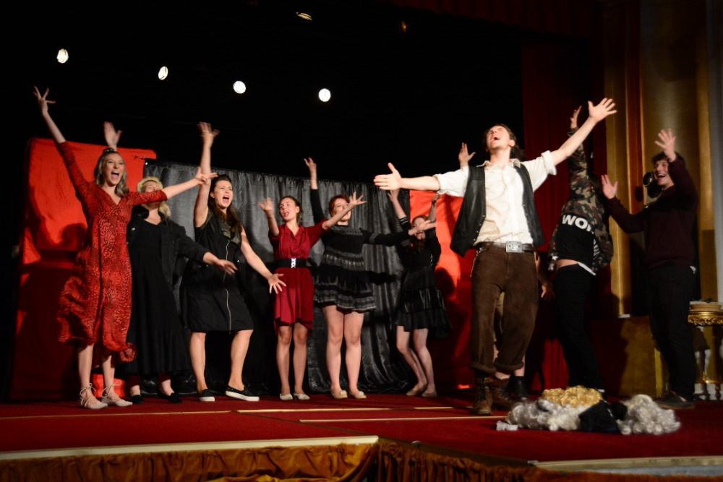

ODDĚLENÍ MUZIKÁLU

Vedoucí oddělení: Světlana Nálepková

Světlana Nálepková se narodila 2. července 1960 v Praze a zde také vystudovala hudebně dramatickou konzervatoř. V letech 1980-89 hostovala v divadle Ypsilon, dále roku 1993 pak po čtyři sezony v hudebním divadlo v Karlíně. Mimo jiné také v letech 1979–1989 v pantomimické skupině M. Nesvadby MIMTRIO. Mezi řadu jejích nejúspěšnějších samostatných projektů patří „Sněhurka na trampolíně (1986)“, „Tenhleten Manhattan a jiné vedlejší příznaky (1990)“, „Marlene – písně Marlene Dietrichové zpívá S. Nálepková (1995)“, „Láska je fata morgána (1997)“. Mezi nejvýznamnější divadelní role Světlany Nálepkové patří Josefina z muzikálu „Má férová Josefina“ a Vivian z hudební revue „Zasněžená romance“. Mohli jsme ji spatřit v televizních inscenacích „Nebožtík si nepřál květy“, „Skláři“ či v pohádkách Princezna na klíček nebo „Pindruše“. Mezi zábavné pořady, v nichž účinkovala, patří „Možná přijde i kouzelník“, „Sněhurka, aneb Buzarem do problému“ a „Marlene“. Pro děti připravila představení „Šmidli pidli aneb jak se hraje na divadlo“. Jako zpěvačka se zamiloval do písniček 20. - 40. let. Na CD vydala tituly „Marlene“, „Láska je fata morgána“, „Jsem dívka v rytmu zrozená“, „Nelituj – Světlana Nálepková zpívá nejkrásnější písně Edith Piaf“ a „Láska se vrací“. Poslední CD s názvem Mantra 9 je melodickým souborem tibetských manter. Ve filmu vytvořila Světlana Nálepková role v „Lásce z pasáže“, „Posledním mejdanu“ a „Havárii“. Její poslední filmovou rolí je sekretářka Mirka ve filmu „Pánská jízda“. Světlana také účinkovala v úspěšném seriálu „První krok“. V současné době ji můžeme vidět v muzikálech „Milovat k smrti“ – komorní muzikál o legendě francouzského šansonu E. Piaf, a „Frida Kahló – kabaret života“ o slavné mexické malířce a aktivistce Frídě Kahló, nebo v komorním recitálu „Dobrý ročník“. Nedávno se také Světlana vrátila na prkna Karlínského divadla v roli matky představené v muzikálu „Sestra v akci“ a v divadle GoJa Music hall jako madam Morrible v muzikálu Čarodějka (Wicked). Světlana účinkuje nejen v pražských divadlech, ale hraje svá představení po celé České republice.

Seznam pedagogů

Světlana Nálepková vedoucí oddělení, interpretace a šanson
Michal Pleskot zpěv, interpretace
Lada Soukupová zpěv, interpretace
Kristina Brachtlová korepetice, sborový zpěv
Zdeněk Žák herectví
Simona Vrbická herectví
Jaroslav Sypal herectví, jevištní praxe
Tomáš Bartůněk zpěv, interpretace
Monika Brabcová dějiny muzikálu
Milan Fiala zpěv a interpretace
Drahomíra Kočová jevištní řeč
René Nachtigalová zpěv a interpretace
Martin Sochor herectví
Monika Sommerová zpěv a interpretace
Marta Olšrová dějiny divadla
Vojtěch Adamčík korepetice

Naši pedagogové pocházejí z řad úspěšných umělců a mají odborné vzdělání, případně praxi odpovídající vyučovanému oboru. Pedagogové jsou pečlivě vybíráni dle přísných parametrů související s jejich uměleckou a pedagogickou kvalitou. Vysoká pedagogická úroveň oddělení je umocněna jejich uměleckým zápalem a pokračující praxí a zkušenostmi v oboru (aktivní herci, režiséři, tanečníci, zpěváci, choreografové) Ve školním roce 2020/2021 byla výuka velmi ovlivněna pandemií Covid-19 a pedagogové nemohli během svých hodin vytvářet motivující atmosféru výuky vedoucí k úspěchu a uplatnění studentů v uměleckém nebo pedagogickém odvětví. Vzhledem k pandemii bylo nutné přikročit k jiným způsobům práce a výuky to především on-line formou prostřednictvím moderních komunikačních nástrojů. Vzhledem ke stále trvající distanční výuce jsme byli nuceni přizpůsobit i závěrečné zkoušky dané situaci. Všichni pedagogové muzikálového oddělení po dobu nouzového režimu prováděli výuku formou on-line skupinových a individuálních konferencí přes FB, WhatsApp, FaceTime, Skype a Messenger Studenti pracovali samostatně, zasílali uložené úkoly, referáty, nahrávky, herecká cvičení a videa, která posléze pedagogové hodnotili a připomínkovali. Většina studentů pracovala bezproblémově, aktivně, zodpovědně a s velkým nasazením, a to i vzhledem k vleklé tíživé pandemické situaci.

Představení oddělení

Muzikálové oddělení vytváří přípravu budoucích absolventů k úspěšnému uplatnění v umělecké oblasti muzikálového herectví s přesahem do činoherního herectví, tanečního oboru, pěveckého oboru nebo pedagogické činnosti. Právě syntéza oborů zpěvu, tance a herectví vytváří širší uplatnění na poli uměleckých produkcí. Úroveň muzikálového oddělení je podpořena syntézou několika důležitých faktorů v oblasti umělecké, pedagogické, ale i organizačním systému fungování školy. Úspěch je vždy podpořen praktickými možnostmi uměleckého rozvoje, které představuje vlastní školní divadlo – divadlo „Apollo“ a Kulturní dům „Star“ Komořany, které je místem různorodých uměleckých produkcí – koncertů, maturitních a absolventských představení. Úroveň maturitních a absolventských představení každoročně utvrzuje kvalitu muzikálového oddělení. Tato představení, která probíhají v prostorách divadla Korunní jsou slavnostní přehlídkou uměleckých schopností studentů a jejich dosaženého praktického vzdělání na maturitním a absolventském stupni studia. Vzhledem k pandemické situaci byla výše uvedené zázemí, které je studentům k dispozici využito pouze pro maturitní a absolventské představení. Věříme, že díky investované energii, kvalitě našich pedagogů a podmínkách školy úspěšně vytvoříme podmínky k uplatnění dalších studentů v praxi i do budoucna.

Umělecké aktivity studentů a absolventů
Absolventské představení: Nebeská terapie s Audrey Režie a pedagogické vedení: Simona Vrbická a Monika Brabcová Umělecký dozor: Světlana Nálepková Choreografie: Alex Sadirov Hudební nastudování: Kristina Brachtlová Maturitní představení: Rozbouřená Sázava Režie a pedagogické vedení: Zdeněk Žák a Marta Olšrová Choreografie: Alex Sadirov Umělecký dozor: Světlana Nálepková Hudební nastudování: Kristina Brachtlová Toto představení se z důvodů onemocněním Covid-19 2 studentek neodehrálo v původním termínu a bude odehráno v termínu náhradním a to 14. 7. 2021 v divadle Apollo úroveň maturitních a absolventských představení každoročně utvrzuje kvalitu muzikálového oddělení. Tato představení, která probíhají v prostorách divadla Korunní, jsou slavnostní přehlídkou uměleckých schopností studentů a jejich dosaženého praktického vzdělání na maturitním a absolventském stupni studia.

Hodnocení
Školní rok 2020/2021 velmi ovlivnila mimořádná situace díky koronaviru. Oproti původním plánům, které počítaly se zajímavými a přínosnými hudebními počiny našich studentů a pedagogů muzikálového oddělení během školních, ale i mimoškolních aktivit, bylo nutné tyto plány díky nouzovému stavu přehodnotit a do jisté míry zredukovat. Nicméně všichni studenti dokázali úspěšně dokončit praktickou část absolventské, a u teoretické části maturitní zkoušky měla většina studentů nadstandartní výsledky, kromě jedné studentky, která bude zkoušku opakovat na podzim. Vzájemná spolupráce jednotlivých pedagogů a studentů s přesahem do jiných oddělení, a to zejména během nouzové on-line výuky, je známkou jak umělecké kvality nejenom muzikálového oddělení, ale i celé fungující instituce – Mezinárodní konzervatoře. Díky kooperaci jednotlivých oddělení jejich kvalitativní úroveň roste a utvrzují svou hodnotu na poli pedagogickém, ale i uměleckém.

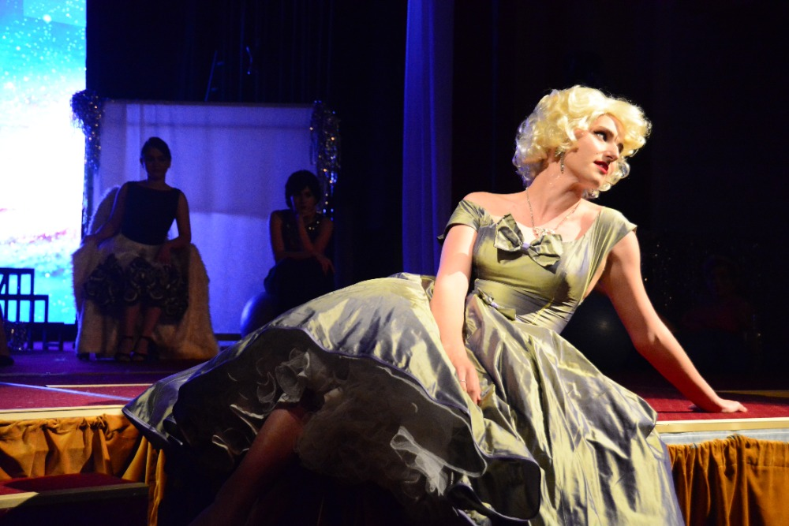
Nebeská terapie s Audrey

ODDĚLENÍ POPULÁRNÍHO ZPĚVU

Vedoucí oddělení: Marcela Březinová

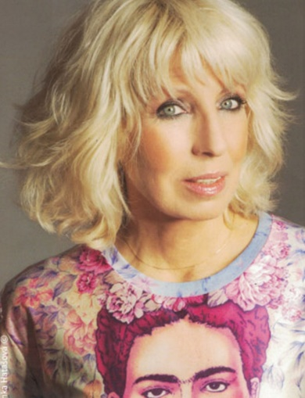

Představení oddělení
Oddělení populárního zpěvu se opět rozrostlo a pod mým vedením mělo ve školním roce 20120/2021 již 20 členů a s ostatními vřele spolupracuje. Mým cílem je a nadále bude vytvářet PROPOJENÉ KREATIVNÍ ODDĚLENÍ, ve kterém se snažíme rozvíjet OSOBNOST STUDENTA a schopnost během studia na MKP obsáhnout různá odvětví a směry populární hudby.

Obecné představení pedagogického sboru
ODDĚLENÍ POPULÁRNÍHO ZPĚVU – VYSOCE PROFESIONÁLNÍ TEAM PEDAGOGů S DLOUHOLETOU UMĚLECKOU PRAXÍ. VŠICHNI JSOU VÝKONNÝMI UMĚLCI A V PRAVÉM SLOVA SMYSLU MAJÍ „ CO PŘEDÁVAT“!

Seznam pedagogů
Jméno pedagoga | Předměty, které pedagog vyučuje
Marcela Březinová | Interpretace
Zuzana Slezáková | HLO
Jana Feriová | HLO
Martina Balogová | Interpretace, Práce ve studiu
Erika Fečová | HLO + vokálový zpěv
Marie Šlehoferová | HLO
Kamila Nývltová | Interpretace
Stili Dimitrova | HLO
Lukáš Kumpricht  Jiří Rajniš  Richard Tesařík  Světlana Nálepková  Ilona Vozničková  Edita Čechová-Makovcová  Michaela Dolinová  Barbora Leierová  Radka Stupková  Tomáš Živor  Ondřej Valenta  Alena Tichá | HLO  HLO  HLO a Interpretace  Chanson  HLO  HLO  Základy herectví  Jevištní řeč a moderování  Jevištní řeč  Korepetice  Korepetice. POK  Fonetika, Metodika

Zhodnocení aktivit za uplynulý školní rok, úspěchy studentů, koncertní činnost
Studenti Odd. populárního zpěvu se již pravidelně a s výborným ohlasem objevují v pěveckých soutěžích i na předních uměleckých scénách ČR.

Letošní školní rok nám však opět přinesl fenomén i velmi nezvyknou platformu on-line výuky a konzultací. Během této extrémně náročné doby jsme opět neztratili kontakt se studenty ani s pedagogy a připravili jsme velmi krásné maturitní i absolventské koncerty.

Zhodnocení výsledku maturitních a absolventských zkoušek
Jedna maturantka půjde ke zkoušce v podzimním termínu a ostatní, tzn. i absolventi prospěli. Praktická část – koncerty dopadly skvěle a studenti byli ohodnoceni známkou výbornou a chvalitebnou.
Bylo to důstojné zakončení nelehké doby Coronaviru.

Počty studentů v jednotlivých ročnících
- ročník 7, dva studenti v pololetí studium přerušily
- ročník 8
- ročník 8
- ročník 9
- ročník 4
- ročník 2

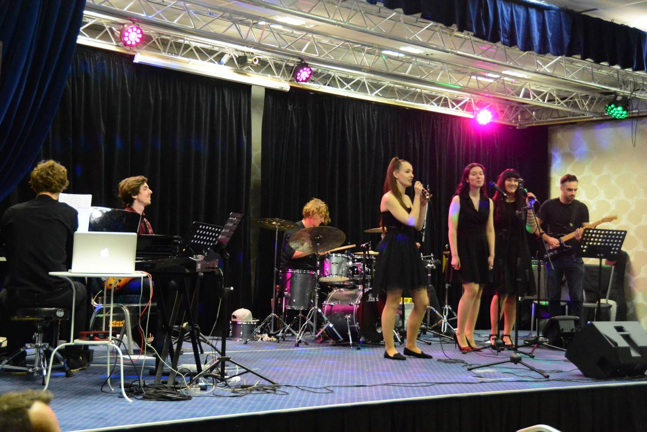
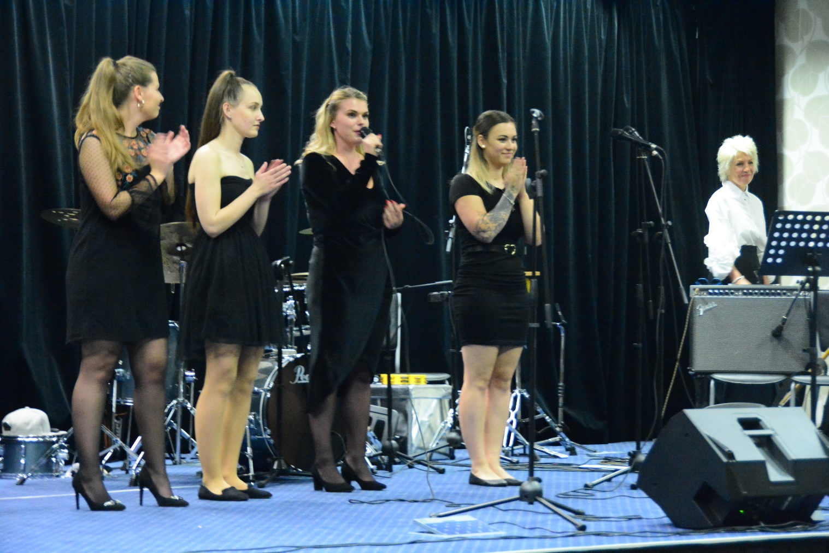

ODDĚLENÍ WORLD MUSIC

Vedoucí oddělení: Pavlína Matiová, DiS.

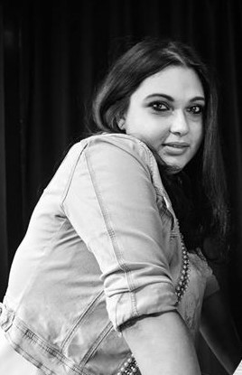
Zpěvačka a herečka Pavlína Matiová (1988) se narodila v Roudnici nad Labem do romské muzikantské rodiny. Vystudovala střední pedagogickou školu a je absolventkou konzervatoře v oboru zpěv. Je členkou divadelní skupiny Ara Art. Hostovala v Divadle na Vinohradech, v Divadle Hybernia, v Hudebním divadle Karlín a v Kongresovém centru v několika muzikálových titulech. Je první Romkou, která zpívala jako sólistka v pražském Rudolfinu.
V současné době působí v brněnském divadle Husa na provázku, koncertuje s kapelou Lače manuša, spolupracuje s držitelem ceny Grammy Oranem Etkinem a věnuje se vlastní hudební tvorbě a novým hudebním projektům, jako je např. nové hudební uskupení Romano Zorba, se kterým natočila desku Fusion.

Představení oddělení
Naše oddělení vzniklo v roce 2012 a jako první konzervatoř v ČR nabízí maturitní i pomaturitní studijní zaměření "World music". Studium na oddělení umožňuje získat kvalitní vzdělání v oblasti žánrů, jako jsou gypsy jazz, bossanova, flamenco, latino, souljazz, jazzfunk, popjazz, gospel, folklór a další příbuzné styly. Studium zpěvu je individuálně doplněno o základy Hry na piano, Intepretaci, Jevištní řeč, Základy herectví, Tanec, Vokálový zpěv, Gospelový zpěv, Práce v nahrávacím studiu, Práce s hudebními programy. Teoretické předměty zahrnují veškerou hudební vzdělanost a všeobecné vzdělání. K praktickému procvičení slouží nácvik se školní kapelou, možnost účinkovat na koncertech pořádaných školou, v klubech, v Divadle Apollo, v Kulturním domě Star Komořany a na dalších akcích pořádaných školou, nebo jinými institucemi. Vše se koná v součinnosti s našimi pedagogy.
Absolvent může vykonávat svobodné povolání v oblasti studovaného oboru, najde uplatnění v oblasti školství, pedagogice, divadlech, hudebních klubech apod. Ve stejném oboru lze dále studovat na vysokých školách.

Obecné představení pedagogického sboru

V 1. polovině školního roku 2020/2021 vedla oddělení world music Ilona Šťastná Vozníčková. Hlavní obor vyučovalo 6 pedagogů (Santiago Ferreira, Jana Rybníčková, Zdenka Čevelová Trvalcová, Renata Drӧssler, Lucia Soukupová, Ilona Šťastná Vozníčková), kteří svým vzděláním a praxí studenty zdokonalovali v hlasové technice všeobecné a hlasové technice pro příslušný obor. Ve 2. pololetí školního roku ve vedení oddělení vystřídala Ilonu Šťastnou Vozníčkovou Pavlína Matiová. Výuky hlavního oboru a interpretace se ujalo 5 pedagogů (Jana Rybníčková, Marie Šlehoferová, Stiliana Dimitrová, Leona Gyöngyösi a Pavlína Matiová).

S nimi spolupracuje korepetitor Tibor Žida. Kromě pedagogů pěveckých předmětů jsou součástí oddělení pedagogové předmětů Povinného klavíru, Jevištní řeči a moderování, Základu herectví, Gospelového sboru a Vokálového zpěvu.
Studenti prvních ročníků na oddělení se věnovali především hlasové technice, i když i oni měli možnost vystoupení a práce s kapelou. Ostatní ročníky se zabývaly mimo pravidelných hodin hlavního oboru také nácviku a interpretaci skladeb. Nedílnou součástí byl nácvik jevištní prezentace a gospelového zpěvu včetně koncertů.

Seznam pedagogů

Jméno pedagoga | Předměty, které pedagog vyučuje
Pavlína Matiová | zpěv, vokálový zpěv
Jana Rybníčková | zpěv
Stiliana Dimitrová | zpěv
Renata Drössler | zpěv
Sophia Lamoš | zpěv
Leona Gyöngyösi | interpretace, gospelový sbor
Martina Balogová | interpretace
Tibor Žida | korepetice
Radka Stupková | Základy herectví, jevištní řeč

Zhodnocení aktivit za uplynulý školní rok, úspěchy studentů, koncertní činnost

Školní rok 2020/2021 byl bohužel velmi ovlivněn pandemií Covid-19. Téměř celý školní rok probíhala výuka distanční formou. Během této doby se přes různá úskalí online výuka zaběhla a jak studenti, tak pedagogové přijali tuto skutečnost a na distanční výuku si všichni svým způsobem zvykli.

Všichni pedagogové se snažili studenty motivovat prostřednictvím vymýšlení nových technik výuky, jako jsou např. obměňování cvičení, výuka zábavnou formou, výstupy prostřednictvím videí a prezentace v online prostoru.

Distanční výuka probíhala prostřednictvím videohovorů na různých platformách jako jsou facetime, whatsapp, zoom, skype, nebo messenger. Většina pedagogů se studenty komunikovala i nad rámec hodinové dotace prostřednictvím e-mailů, nebo telefonu.

Během tohoto školního roku nebylo možné prezentovat studenty na koncertech a představeních. Pandemie Covid – 19 nám umožnila zorganizovat alespoň maturitní a absolventský koncert, který proběhl 25.6.2021 v Kulturním domě Star v Komořanech. Maturantka Erika Nováková byla hodnocena známkou 1 a absolventka Naomi Krieglerová byla hodnocena známkou 3. Kromě maturitního a absolventského koncertu se studenti prezentovali hlavně v online prostoru vkládáním svých vlastních videoklipů na YouTube a na své sociální sítě. S tvorbou jejich prezentací studentům pomáhali jejich pedagogové.

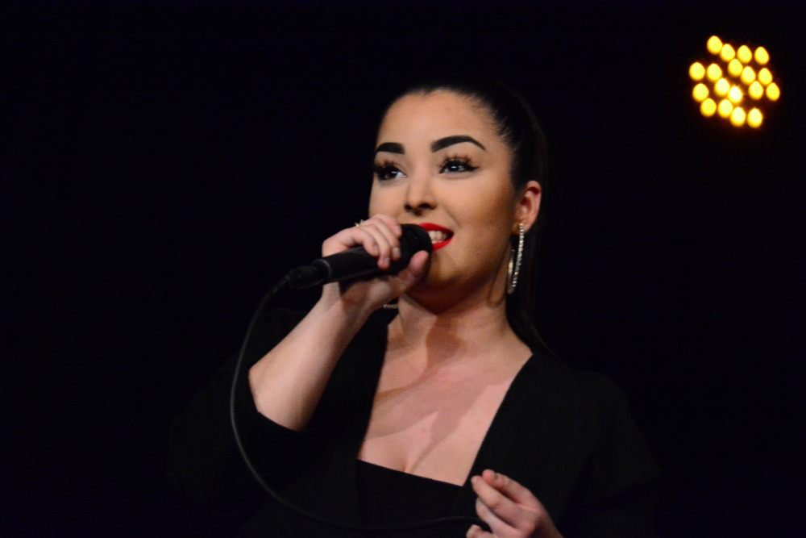

ODDĚLENÍ ROCKOVÉ HUDBY A ZPĚVU

Vedoucí oddělení: MgA.Ota Balage

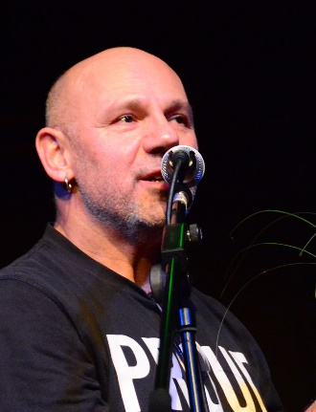

Představení oddělení
Rockové oddělení Mezinárodní konzervatoře Praha navštěvují studenti, kteří ukončili základní
školní docházku a úspěšně vykonali přijímací zkoušky. Druhou skupinou jsou studenti, kteří
mají již maturitu a prostřednictvím studia na konzervatoři zvyšují svou kvalifikaci a rovněž vykonali úspěšně přijímací zkoušky.
Výuka hlavního oboru probíhá podle platného Školního vzdělávacího programu. Vzhledem k
tomu, že hodiny probíhají většinou individuálně (s výjimkou semináře a odborných a
teoretických předmětů), je nezbytné přihlédnout k interpretační úrovni každého jednotlivého
studenta. Letošní školní rok, jako na každé škole, byl poznamenán Covidem a distanční výukou. Přestože je to těžké období, studenti se nevzdali svých poctivých příprav a učení.

Seznam pedagogů

Jméno pedagoga | Předměty, které pedagog vyučuje
Ota Balage | zpěv, intepretace
Lukáš Písařík | zpěv, intepretace
Lucie Bakešová | zpěv, intepretace
Alena Tichá | MHO
Michaela Dolinová | herectví
Richard Pekárek | Zpěv, interpretace
Radoslava Stupková | JŘaM
Gabriela Urbánková | zpěv, interpretace
Renata Drossler | interpretace

Zhodnocení aktivit za uplynulý školní rok, úspěchy studentů, koncertní činnost
V tomto školním roce jsme s kapelou a studenty zpěváky bohužel nemohli vystupovat.
Natočili jsme 4 videoklipy v rámci distanční výuky.
Maturity a absolutoria byly v duchu kreativity a velmi slušných výkonů, přestože nás postihl od března 2020 Koronavirus stav, jako každou školu.
Studenti rockového zaměření, by si měli sáhnout během studia na všechny možné styly tak, aby je zvládly použít ve své životní hudební dráze. Proto jsme zavedli tzv. povinné skladby ke zkouškám, které by zároveň probíhaly jako koncert se živou kapelou.
Škola opět obnovila vybavení a na každé třídě je dnes ozvučení, mikrofony, aparáty apod.

Zhodnocení výsledku maturitních a absolventských zkoušek
Maturity a absolutoria byly v duchu kreativity a velmi dobrých výkonů. V tomto trendu
chceme pokračovat, zlepšit produkci i čas na zkoušení.
Ve školním roce 2020-2021 studovali v maturitním ročníku 4 studenti. Ti předvedli svá
maturitní vystoupení v červnu a praktickou maturitu taktéž. Absolvovala jedna studentka s výborným prospěchem.

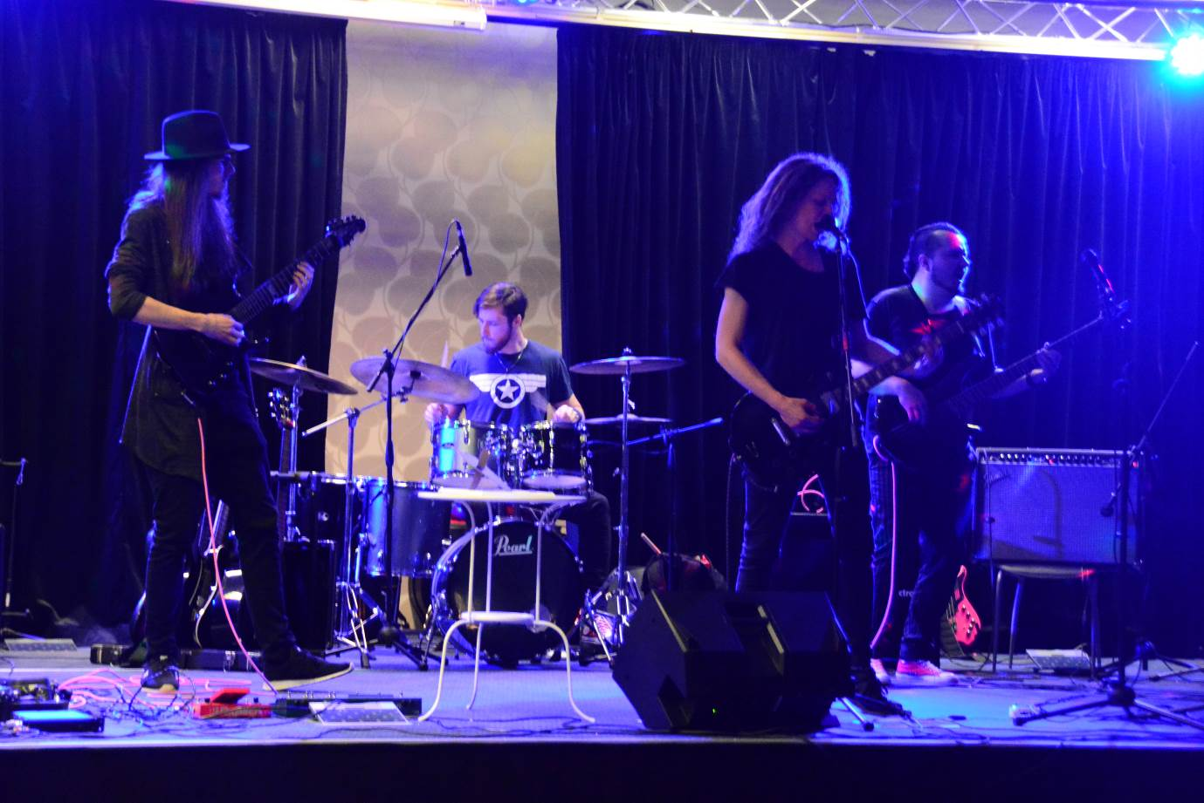

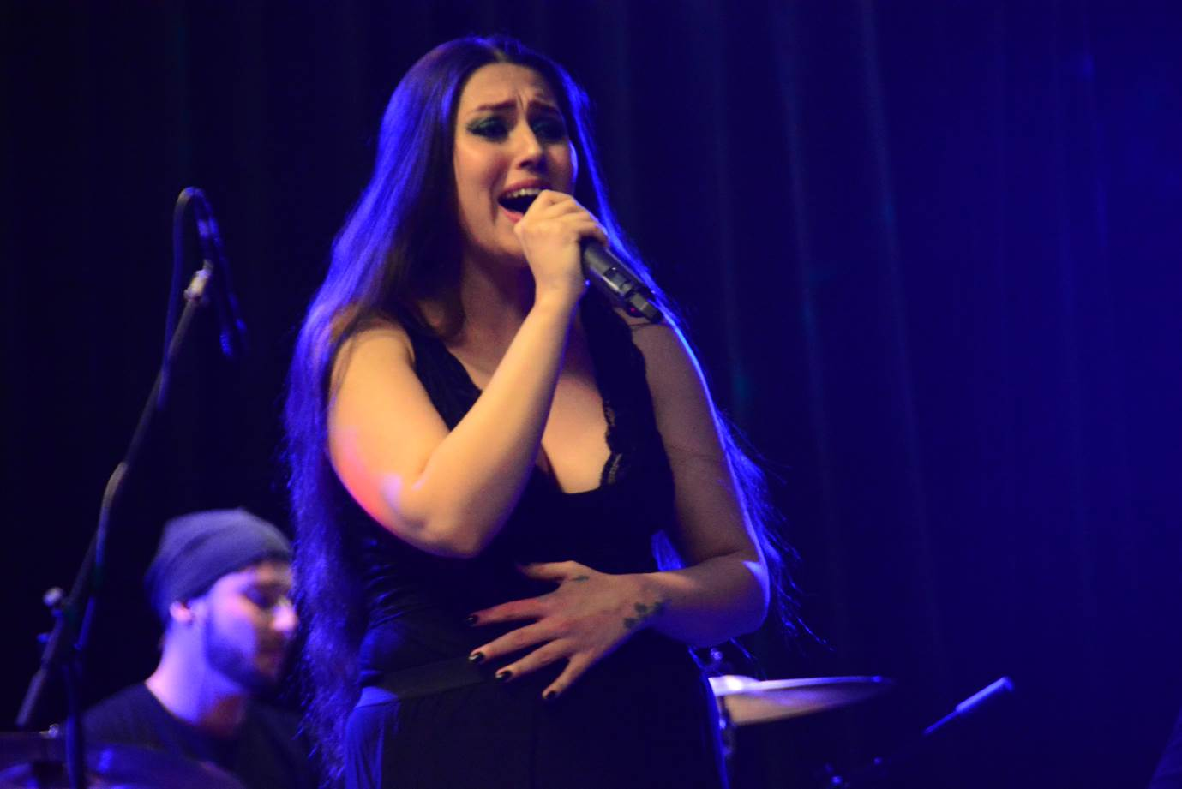

ODDĚLENÍ KLASICKÉHO ZPĚVU

Vedoucí oddělení: MgA. Andrea Kalivodová

Sólistka Národního divadla v Praze, Mezzosopranistka Andrea Tögel Kalivodová absolvovala konzervatoř v Brně u prof. Jarmily Janíčkové a pražskou Akademii múzických umění u prof. Naděždy Kniplové. Zúčastnila se mezinárodních mistrovských kurzů, které vedli Ralf Düring, Franz Lukasowski, Alexe Gall, Eva Blahová, Fabio Luisi, Otto Schenk ad., absolvovala roční stáž ve Vídni na Universität für Musik und Darstellende Kunst. Z četných úspěchů v mezinárodních soutěžích jmenujme první cenu Nadace Emy Destinnové na soutěži The Anglo-Czechoslovak Trust v Londýně (2001), kdy byla pozvána na koncert mladých pěvců do londýnské Covent Garden. Stala se rovněž semifinalistkou soutěže Belvedere ve Vídni, první cenu si odnesla z Mezinárodní pěvecké soutěže Emy Destinnové v Českých Budějovicích (2000) a třetí cenu z Mezinárodní pěvecké soutěže Antonína Dvořáka v Karlových Varech (2003). V roce 2001 debutovala ve Státní opeře Praha v projektu Bušení do železné opony (soubor dvou oper Vladimíra Wimmera), o rok později v Národním divadle moravskoslezském v Ostravě v roli Končakovny v Borodinově opeře Kníže Igor. V prosinci 2003 vystoupila se slavným barytonistou Leo Nuccim na Žofíně a v červnu 2004 na galakoncertu ke vstupu České republiky do EU ve vídeňském Konzerthausu. V roce 2005 se zúčastnila evropského turné hvězd k 60. výročí konce druhé světové války (Bozarský palác v Bruselu, Kremelský koncertní palác v Moskvě). V dubnu 2008 se představila v roli Carmen v monumentálním provedení Bizetovy opery v O2 Aréně v Praze a s tímto projektem vystoupila i v dalších městech Evropy včetně Budapešti, Mannheimu a Freiburgu. Jako Carmen se představila téměř na všech českých operních scénách, vedle Prahy také v Brně, Ostravě, Liberci a Ústí nad Labem. V červenci 2009 vystupovala na otáčivém jevišti v Českém Krumlově v roli Ježibaby (Dvořák: Rusalka); inscenaci nastudoval dirigent newyorské Metropolitní opery John Keenan v režii Josefa Průdka. V letech 2003 až 2011 byla sólistkou Státní opery Praha, kde ztvárnila celou řadu rolí. Od 1. 1. 2012 je sólistkou Opery Národního divadla, kde v současnosti vystupuje jako Ježibaba (Rusalka), v roli princezny Clarice (Láska ke třem pomerančům) a zejména jako Carmen ve stejnojmenné opeře G. Bizeta. Pro rok 2021/2022 připravuje koncertní turné Carmen a jiné lásky“ a další projekty. Pěvkyně spolupracuje s dirigenty mezinárodního renomé, jako jsou mj. Kaspar Zehnder, Enrico Dovico, Hilary Griffiths, Fabio Luisi, John Keenan, Heiko Mathias Förste, Vladimír Válek, Leoš Svárovský, Petr Kofroň. Také se věnuje pedagogické činnosti, soukromě učí již 10 let, připravila již desítky zpěváků k přijímacím zkouškám na umělecké školy. Rovněž pracuje s mnoha zpěváky a pěvci (příprava na předzpívání do divadel, soutěže, koncertní činnost). V současné době vede oddělení klasického zpěvu na Mezinárodní konzervatoři Praha.
Představení oddělení
Oddělení klasického zpěvu uvedlo v tomto školním roce představení Figaro zpívá, kterého se zúčastnili všichni studenti oddělení. Na přípravě představení se podílel tento inscenační tým: Hudební nastudování Patrik Kako, klavírní nastudování Ivan Horňák, sbormistr Anna Novotná Pešková, scénář a režie Jiřina Marková Krystlíková, herecký projev Michal Zelenka, kostýmy Eliška Poulová, Světlana Thierlová, scéna Lubomír Krystlík, choreografie-tanec Iva Benešová. Představení mělo pozitivní ohlas diváků i odborné veřejnosti. Oddělení klasického zpěvu vytváří každoročně několik koncertů a hudebně dramatických pořadů. Současnou vedoucí, která nastoupila do funkce tento školní rok 2020/2021, byly v rámci oddělení uváděny tzv. interní koncerty resp. interpretační prosemináře, na které mají přístup a jsou zváni i žáci jiných oddělení naší školy. Současná vedoucí se snaží o větší propojenost jednotlivých oddělení, tak aby se studenti různých oborů mohli vzájemně inspirovat. Zároveň se snaží popularizovat operu a úspěšně se jí daří propagovat dobré jméno naší školy, a to na různých pěveckých národních i mezinárodních soutěžích, kde je zvána jako čestný host. K propagaci dobrého jména školy přispívá i v odborných kruzích a také v rámci široké veřejnosti (rozhovory pro televizi, časopisy, internetová média). Vedoucí oddělení Andrea Kalivodová tento rok pozvala vybrané studenty školy na její koncerty jako účinkující. Žáci tak měli možnost vystoupit před širokou veřejností a představit tak svůj talent. Propagovali tak dobré jméno školy. Vedoucí oddělení připravila velkou přednášku pro všechny žáky naší školy na téma Marketing v umění, kde přednášela o svých zkušenostech při komunikaci s médii, o propagaci umělce a orientaci ve světě PR. Oddělení klasického zpěvu zabezpečilo možnost vystoupení svých studentů v Ruském kulturním centru. Byla to propagace naší školy v rámci širšího mezinárodního kontextu, což se odráží v tom, že se na naši školu hlásí i studenti ze zahraničí. Oddělní klasického zpěvu v tomto roce poslalo několik studentů na mezinárodní pěvecké soutěže v Karlových Varech a Pardubicích. Naše škola se mohla těšit z několika úspěchů našich studentů, což přispělo rovněž k propagaci dobrého jména naší školy. Oddělení klasického zpěvu se snaží o vytvoření profesionální, tvůrčí a přátelské atmosféry v rámci oddělení, ale i mezi jednotlivými odděleními. Vytváří příležitosti a podmínky pro vystupování studentů na koncertech, soutěžích a představeních.

Zástupce oddělení klasického zpěvu: Jana Ryklová

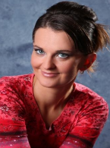

Jana Ryklová absolvovala na operním oddělení Pražské konzervatoře u prof. dr.
Miloslava Pospíšila. Ve studiu pokračovala na pražské HAMU ve třídě doc. Jany
Jonášové. Již při studiu vystupovala v představeních školní produkce v rolích
Mozartovy Zuzanky, Pucciniho Lauretty, Verdiho Gildy i Smetanovy Esmeraldy.
V letech 2005-2018 účinkovala na koncertních pódiích v německy mluvících zemích.
Jako sólistka působila pod vedením významného dirigenta FDB Bernda Radocha.
Dlouhá léta vystupuje s klavírním virtuosem Janem Weigeltem. V současné době se
věnuje koncertní činnosti doma i v zahraničí (Německo, Švýcarsko, Itálie, Francie,
Španělsko, Slovinsko). Ve svém repertoáru má operní, operetní, duchovní, chrámovou
i novodobou vokální tvorbu. U nás vystoupila na hudebních festivalech Pražské jaro,
Pražský podzim, na festivalu Antonína Dvořáka a Thurn-Taxis. Je organizátorkou
festivalu Foersterovy Osenice, zpívá ve Svatovítské katedrále za vedení dómského
varhaníka, kde provedla řadu sólových partů při produkcích domácích i zahraničních
sborů. Spolupracovala s několika orchestry, např. s Filharmonií Hradec Králové,
Filharmonií Pardubice, Klassische Philharmonie Bonn, dále v projektu "Imagine
Amadeus," ve Franfurktu. V Německu se představila především jako Královna noci.
Svou profesní dráhu zdokumentovala v České televizi, kde vystoupila i se svými dětmi.
S geniálním houslistou Alexandrem Shonertem a klavíristkou Natálií Shonert založila
v roce 2019 Trio di Praga. Od roku 2005 se věnuje i pedagogické činnosti. V roce 2021
se stala okresním zástupcem pěvecké sekce Základních uměleckých škol okresu Kolín.
Zároveň se věnuje pedagogické činnosti na Mezinárodní konzervatoři v Praze.

Seznam pedagogů

Jméno pedagoga | Předměty, které pedagog vyučuje
Andrea Kalivodová | klasický zpěv
Jiřina Marková Krystlíková | zpěv, fonetika, metodika, jevištní mluva
Hana Jonášová | klasický zpěv
Jana Ryklová | klasický zpěv, operní herectví
Štěpánka Rohlíčková | korepetice
Martin Matoušek | klasický zpěv
Patrik Kako | povinný klavír
Tachera Menaždina | klasický zpěv
Jan Ondráček | dějiny v cizích jazycích, dějiny a literatura zpěvu
Monika Šebestová | povinný klavír
Svitlana Melnikova | korepetice
Daniela Svatošová | povinný klavír
Augustin Kužela | povinný klavír
Ivan Horňák | povinný klavír
Jiří Rajniš | klasický zpěv

Zhodnocení aktivit za uplynulý školní rok, úspěchy studentů, koncertní činnost
Prof. Jiřina Marková Margarita Rybalko 2. ročník 2. cena Pražský pěvec (18. ročník) Ceno rodiny Pešků za přednes písně P. I. Čajkovského Pražský pěvec (19. ročník) Čestné uznání Diplom za interpretaci písně,, Pod našima okny,, Petra Vokáčová 5. ročník 2. cena Pražský pěvec (18. ročník) Cena rodiny Pešků za přednes skladby P. Ebena Pražský pěvec (19. ročník) 3. cena (v kategorii 2. konzervatoř) Cena Pivovaru za přednes skladby V. Nováka Adéla Hartingerová Pražský pěvec (19. ročník) Cena Pivovaru za přednes árie antiche ,, Vittoria,, Dále Petra Vokáčová vystoupila v prosinci na streaming vystoupeních pro Prahu 1- "Sousedské setkání v Jazz clubu 4. 12. / české skladby/ a 23.12 " Vánoční setkání" v Jazz clubu pro Prahu 1 streaming./ vánoční skladby 6.12 P. Vokáčová a Ad. Hartingerová, vystoupily na vánočním koncertě v kostele v Nových Hutích na Šumavě. Petra Vokáčová zpívala v premiéře představení " Zpíváme si s Bedříškem" s DOP ve Štupartské ulici pro veřejnost. Zpívala árii Vendulky z Hubičky a píseň B. Smetany" Kdo v zlaté struny zahrát zná" V květnu se všechny tři studentky účastnily jednodenního kurzu s dirigentem Robertem Jindrou o interpretaci písní v budově Hlaholu. V 19. ročníku soutěže Pražský pěvec 4. 6. se všechny umístily a získaly i další ocenění/viz zaslané diplomy. 18. 6. natáčely do dokumentu o královské cestě arie antiche, písně a arii Vendulky. Dokument " Na královské cestě s DOP pod záštitou starosty Prahy 1 Petra Hejmy. Prof. Hana Jonášová Yevgenija Nekrasova 3. ročník Pražský pěvec - čestné uznání Soutěž Moskva - Dzelsomino - 3. cena Prof. Tachira Menaždinová Svitlana Pečenigivská 2. ročník Mezinárodní soutěž ,,Interstellar,, - 2. cena Fredericka Mayerová 5. ročník Mezinárodní soutěž ,, Interstellar,, - 2. cena V příloze poděkování pro pána ředitele od ukrajinské mezinárodní soutěže "Interstellar,, Vitalia Vas 3. ročník soutěž ve Švédsku – Grand Prix Anastasija Gračeva 3. ročník Soutěž ve Švédsku – 2x Grand Prix Mezinárodní soutěž "Zlátý Drakon" Peking, Čínská soutěž Studenti paní Menaždinové zazpívali velký Vánoční online koncert V odkazu úryvek z koncertu https://youtu.be/…caE Prof. Andrea Kalivodová Student David Toth 6.roč chce skutečně pracovat na profesionální úrovni a rád by se skutečně ve svém oboru uplatnil. Tento rok jsme pracovali velmi systematicky, i když online výuka není zcela pro typ pěvce, jako je David ideální. Jeho velký hlas s barvou potřebuje skutečně každodenní osobní kontrolu pedagoga. Téměř denně jsme si tedy telefonovali, byli na whatsappu a pracovali jsme i na kompletním rozboru repertoáru. Bohužel mel David v prosinci velmi vážný úraz, zdeformoval si prst a situace byla velice vážná. Myslím, že ho zpěv i klasika velmi “drželi nad vodou” zejména v očekávání návratu do normálu. Připravujeme se na mezinárodní soutěže, koncertní činnost, a hlavně na předzpívání do divadel i do praxe. Také chci studenta příští sezónu zařadit na některé ze svých sólových koncertů. David je přesně ten tip studenta, který potřebuje neustálou motivaci a cíl. Z mnoha důvodu tedy opakuje nyní ročník a jsme velice rádi, že mu bude “toto” díky naší škole a velmi profesionálnímu přístupu vedení školy umožněno. Prof. Jana Ryklová Sabina Müllerová 3. roč. se výrazným krokem posunula v umělecké činnosti vpřed. Začala v tomto školním roce pracovat s koloraturou a na závěrečných zkouškách našeho oddělení předvedla bravurně árii Arianny od Giovanni Legrenziho. Pěvecký posun ocenili všichni členové komise. Oproti závěru minulého rok, kdy chtěla studentka Müllerová opustit oddělení, se jí dostalo znovu velké inspirace do studia a začala se pečlivě připravovat na každou hodinu. V následujícím školním roce má již naplánován velký Vánoční koncert v Jičíně v kostele u sv. Jakuba. Společně se spolužačkou Alicí Kudláčkovou 1.roč a svojí profesorkou Janou Ryklovou zazpívají to nejlepší z vánočního repertoáru. Doufejme, že nejen tyto plány se vydaří a příští školní rok bude v plánování příznivější. Obě studentky jsou přihlášeny též na pěvecké kurzy do Hájemství.

Závěr
Na oddělení klasického zpěvu jsme naplánovali na tento školní rok ,,Výstupy W. A. Mozarta,,. Studenti pečlivě nastudovali své vybrané árie nebo duety. Velkou podporou našeho studia byla paní prof. Světlana Melniková, která byla vždy v prezenční i online výuce připravena se studenty pracovat a zasílat potřebné podklady. Studenti byli velice aktivní a plnili zadané úkoly pečlivě každý dle svých možností. Bohužel k celé covidové situaci se nepodařilo s mozartovskými výstupy vystoupit. Na oddělení klasického zpěvu byly naplánovány další koncerty i mimo Prahu. Konkrétně jsme měli zamluvený termín v divadle v Poděbradech, kde studenti našeho oddělení měli vystoupit s vánočním programem. Tento projet vymyslela a chtěla uskutečnit prof. Ryklová. Bohužel i z tohoto již delší dobu naplánovaného termínu sešlo. I já jsem měla v plánu studenty aktivně zapojit do řady projektů ve spolupráci se Senátem České republiky a senátorkou Miluší Horskou (den učitelů), vánoční koncerty, koncerty s charitativním kontextem a celou řadu akcí, které bohužel nebyly z hlediska světové pandemie umožněny. Na našem oddělení jsme naplánovali pěvecké kurzy na Hájemství, kam se také studenti velice těší. Je to výborný způsob, jak našim studentům vynahradit prezenční výuku ve školním roce. Chtěla bych, jako vedoucí oddělení klasického zpěvu, vyjádřit i touto cestou velké poděkování všem pedagogům, že i v této pro výuku velmi složité době, přistupovali ke všem úkolům velmi iniciativně a zodpovědně, což se projevilo i při úspěšném zvládnutí zkoušek a šíření dobrého jména Mezinárodní konzervatoře Praha.

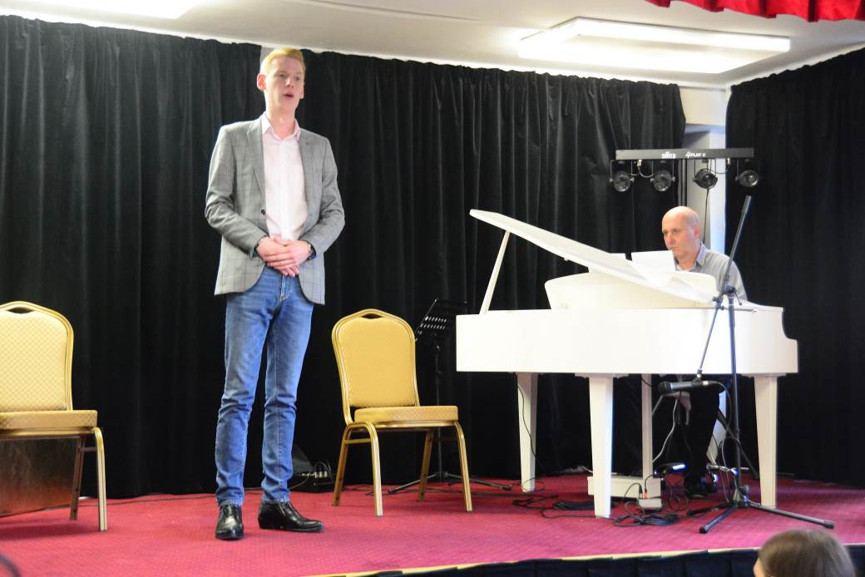
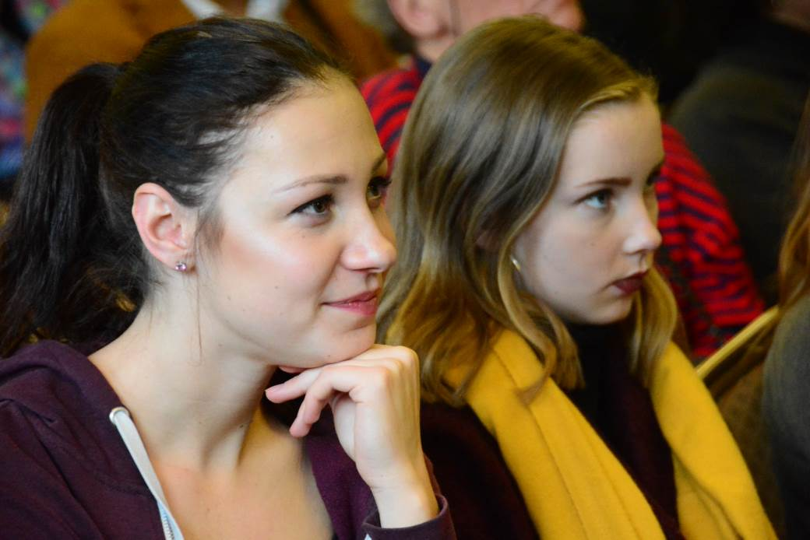

ODDĚLENÍ STRUNNÝCH NÁSTROJŮ

Vedoucí oddělení: MgA. Adam Malík

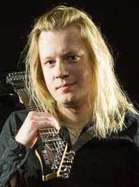

Narodil se v Ostravě-Vítkovicích. V 6ti letech začínal hrát na flétnu v ZUŠ Ostravě-Polance n. Odrou u Jindřicha Czerného. V letech 2002 – 2004 studoval u známého jazzového kytaristy Richarda Kroczka (otce zakládajícího člena skupiny Buty), který se o něm vyjádřil jako o největším talentu, který kdy učil. Od roku 2004 – 2009 byl soukromým žákem klarinetisty PhD. Igora Františáka. V letech 2005 – 2009 studoval na Janáčkové konzervatoři v Ostravě klasickou kytaru u Mgr. Ondřeje Gilliga. Je absolventem JAMU v Brně na klarinet v roce 2014. Zúčastnil se také několikrát mezinárodních klarinetových interpretačních kurzů na FU Ostravské univerzity. V roce 2008 absolvoval letní jazzové interpretační kurzy v Bratislavě na kytaru. V letech 2004 – 2009 se účastnil mnoho národních i mezinárodních soutěží jak na kytaru, tak klarinet, kde několikrát zvítězil. Od září do listopadu 2012 byl členem Moravské filharmonii Olomouc. V letech 2012 – 2014 vyučoval hru na kytaru nejdříve na ZUŠ v Ostravě-Polance n. Odrou a poté na ZUŠ Prosek v Praze 9. V letech 2009-2014 byl frontmanem úspěšné kapely Black Roll, která získala spoustu významných ocenění. Od roku 2010 je managerem a kytaristou kapely AC/CZ (AC/DC revival). V roce 2015 byl pozván na turné americké kapely Againts The Wall a založil nový projekt s názvem BAROCK. Je také producentem a kytaristou kapely mladé zpěvačky ELLY. V letech 2014 – 2017 byl kytaristou známé slovenské zpěvačky KRISTÍNY. V letech 2017-2020 byl členem známé české populární skupiny ČECHOMOR. V roce 2019 začal také spolupracovat s přední operní zpěvačkou EVOU URBANOVOU s projektem Barock. Několikrát natáčel pro Český Rozhlas, Českou televizi a v dalších mediálních TV jak v ČR, tak na Slovensku.

Představení oddělení
Na našem oddělení učili následující pedagogové:
Malík Adam, Knopp Miloš, Čunta Lukáš, Dvořák Zdeněk, Matoušek Milan, Vaněk David, Tuháček Petr, Křehnáč Martin, Cába Martin, Vrbík Jiří, Kudelásek Filip, Žára Michal, Mousa Bacha Hedvika.

Žáci celý školní rok pracovali skvěle podle svých možností a ani covid jim neznechutil další motivaci v práci. Online hodiny byly pro všechny náročné, ale každý se snažil celou situaci pochopit a přistoupit k ní co nejzodpovědněji.
Maturitní a absolventské ročníky se připravovaly také s velkou pozorností a dokladem byly jejich skvělé výkony. Věříme, že v příštím školním roce již situace bude dobrá a budeme moct celý školní rok prožít plnohodnotně.

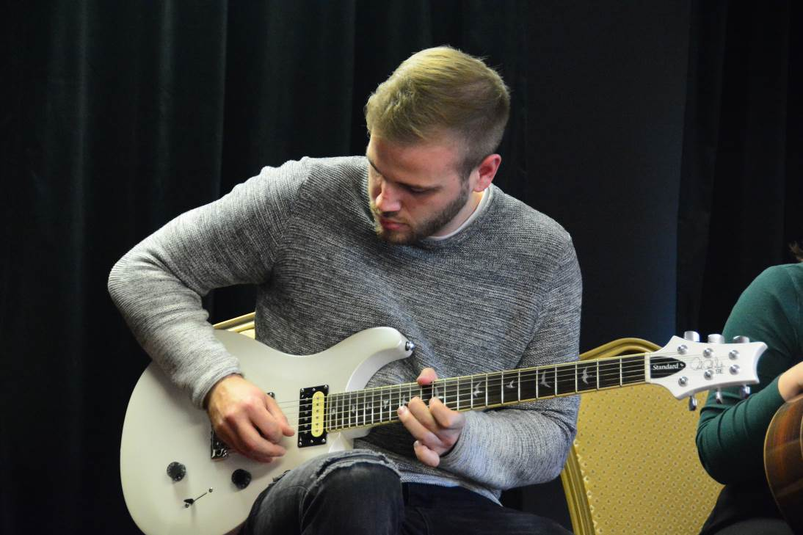

ODDĚLENÍ POHYBU A TANCE
Vedoucí oddělení: Eduard Zubák

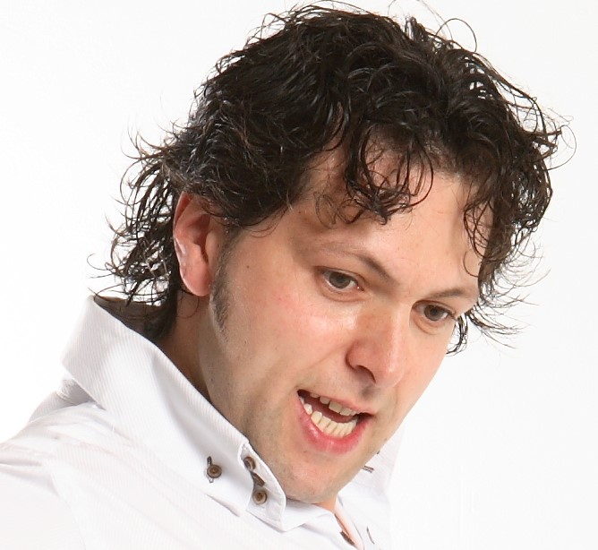

Představení oddělení

Tanec je komunikace, zdravý životní styl, prevence proti stresu a obezitě, přináší radost, disciplínu a kulturu pohybu. Proto právem patří mezi ty nejdůležitější vzdělávací obory na Mezinárodní konzervatoři v Praze. Tento rok byl pro nás pro všechny tím nejtěžším v historii. Koronavir nás všechny ochromil tím nejzákeřnějším způsobem. Přesto jsme našli cestu, jak taneční oddělení udržet v chodu. Jedinou cestou byla výuka online, která nás sice monstrózně omezila, ale důležité je, že jsme mohli nadále studenty vést k pohybu a tanci, a tím zajistit alespoň částečné vzdělávání v tomto oboru. Oddělení tance a pohybu spolupracovalo napříč všemi odděleními konzervatoře. V tomto roce jsme si dali za cíl ukázat pohyb a tanec ve všech možných podobách a tanečních stylech jako např.: moderní tanec, flamenco, latino tance, step, akrobacie, charakterní tance, jóga, klasický balet. Kromě pohybu a tance samotného jsme se snažili studentům, zejména na oddělení populárního, jazzového nebo rockového zpěvu, představovat pohyb formou celkového dojmu zpěváka /studenta/ na jevišti jako velkou součást profesionální prezentace. U herců a muzikálu jsme se zaměřili na orientaci v prostoru, koordinaci pohybů s vlastním tělem, vyjadřování pocitů prostřednictvím neverbální komunikace, velký důraz jsme kladli na rytmické dovednosti v různých tanečních a hudebních stylech, studenti měli možnost rozvíjet své schopnosti a dovednosti prostřednictvím velké škály tanečních stylů. Kladli jsme důraz na posilování a zpevnění celého těla, radili se správnou životosprávou. Zaměřili jsme se také více na zahraniční folklor: flamenco, latino, ale také na standardní a latinskoamerické tance z repertoáru společenských tanců. I přesto, že jsme se nemohli téměř celý rok scházet prezenčně, dokázali jsme se studenty nacvičit maturitní představení, které se naštěstí mohlo těsně před koncem školního roku prezentovat živě na jevišti v divadle.

Seznam pedagogů

Jméno pedagoga | Předměty, které pedagog vyučuje
Eduard Zubák | Pohybová výchova, zahraniční folklor, společenské a charakterní tance, latino
Daniela Zálešáková | Tělesná výchova, jóga, akrobacie
Ivana Benešová | Pohybová výchova, lidové tance, klasický tanec, metodika tance
Alex Sadirov | Moderní tanec
Marek Chytra | Step

Zhodnocení aktivit za uplynulý školní rok, úspěchy studentů, koncertní činnost
Tvořili a společně se studenty jsme hledali způsob jejich prezentace na pódiu, celkové držení těla. Zaměřili jsme se na výraz těla a tváře, správné použití gest a emocí. Chtěli jsme najít pro každého jeho osobnost ve vzájemné spolupráci. Při výuce jsme také kladli velký důraz na koordinaci celého těla a paží, a hlavně na rytmickou přesnost při všech tanečních a pohybových úkonech. Je nesmírně důležité, aby umělec jakéhokoliv zaměření vnímal svoji činnost skrze vnitřní rytmus a uměl vyhodnotit správné tempo a rytmus a dynamiku svého uměleckého vystoupení.

Děkuji všem tanečním pedagogům za skvěle odvedenou pedagogickou činnost, studentům za jejich zájem se zdokonalovat a tvořit. Velmi se těším na nové projekty v příštím školním roce 2021/2022.
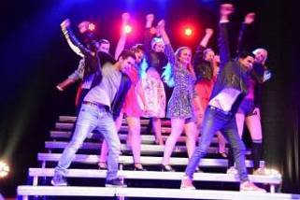
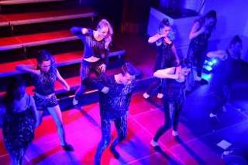

ODDĚLENÍ DECHOVÝCH NÁSTROJŮ

Vedoucí oddělení: Róbert Mitręga

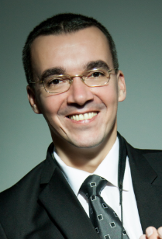

Představení oddělení
Oddělení dechových nástrojů je 6ti leté hudební studium s maturitou zaměřené na hudbu klasických skladatelů. Náplní studia jsou sólové skladby, soudobí autoři, komorní a orchestrální hudba.

Obecné představení pedagogického sboru:
Vyučující jsou renomovaní sólisté a hráči předních českých orchestrů /Česká filharmonie, Symfonický orchestr hlavního města Prahy FOK/, s bohatou pedagogickou praxí nejen doma, ale také na zahraničních školách. Vyučují pravidelně také na Mistrovských mezinárodních kurzech a jsou v kontaktu s kolegy v zahraničí a s nejnovějšími poznatky v oboru. Jmenujme například Karla Leistera, Maria Ancillottiho, Jorge Salgado Correiu, Eli Ebana. Úspěšní studenti tak mají možnost pokračovat ve studiu u těchto osobností na zahraničních vysokých školách nebo absolvovat kratší studijní pobyty.
Výjimečné pozornosti se dostává soudobé hudbě, jejíž nejnovější techniky se na škole vyučují. Ve spolupráci s osobnostmi, jako jsou-Carin Levine nebo Pascal Gaulois, s pomocí nejnovějších odborných publikací a živým kontaktem s žijícími našimi i zahraničními autory mohou pedagogové nabídnout vzdělání na nejvyšší úrovni. Nejúspěšnější studenti budou mít možnost účinkovat na koncertech soudobé hudby sólově nebo v tělese Prague Modern Young.
Důležitou součástí je vysoká úroveň našeho korepetitora MgA. Jakuba Uhlíka Ph.D.
Oddělení se pravidelně prezentuje na veřejných koncertech Mezinárodní konzervatoře Praha.
Samozřejmostí je účast na domácích a zahraničních soutěžích.

Seznam pedagogů

Jméno pedagoga | Předměty, které pedagog vyučuje
Tereza Novotná | Klasický saxofon
Miroslav Hloucal | Trubka
Kateřina Soukalová Váchová | Klarinet
Zuzana Bandúrová | Flétna
Jakub Uhlík | korepetice

Zhodnocení aktivit za uplynulý školní rok, úspěchy studentů, koncertní činnost

Školním rok 2020/2021 byl poznamenán bouřlivými celoplanetárními událostmi v podobě virové pandemie a následných omezení nejen ve školství, ale také ve všech dalších oborech.
Přesto všechno pedagogové oddělení přešli velmi pružně a bez problémů 11. března na distanční způsob online výuky přes aplikaci Skype, WhatsApp či Meet. Také studenti jsou zvyklí aplikace používat, nevyskytly se žádné problémy.
V průběhu karantény jsem dostával každý týden od pedagogů pravidelné emaily o průběhu výuky.
Pedagogové odevzdávají ukázky natočených záznamů z vyučování z aplikace Skype.
Pomocí Skype byla přímá interakci se studenty při výuce odborných praktických předmětů.
Byl jsem velmi potěšen dobrou komunikací s pedagogy i se studenty, kteří i v této těžké situaci zvládali pokračovat v práci.
Studenti měli v karanténě nakonec více času na cvičení a bylo to poznat na jejich výkonech, sami si přibírali nové učivo a další skladby, hudba byla pro ně fyzická, duševní i psychická vzpruha a my, pedagogové, se snažíme je v tom podporovat.
Většina studentů zvládala zadanou látku i další úkoly, jako je poslech skladeb, jejich rozbor, odborná literatura a videa. Pokud jsou schopni si dobře rozvrhnout denní program, mají více času na poslech a nácvik nových skladeb.
Úkolem pedagogů bylo podporovat studenty ve správné organizaci času, denního a týdenního programu, aby si zvykli rozložit si správně aktivity a plnit dobře své školní povinnosti.
V této kritické době si zvlášť silně uvědomuji, jak schopné máme v oddělení pedagogy i studenty. Jsem za to vděčný a patří jim velký dík.

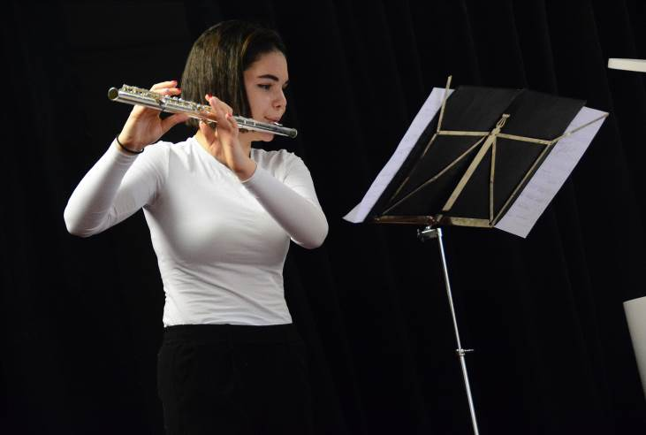
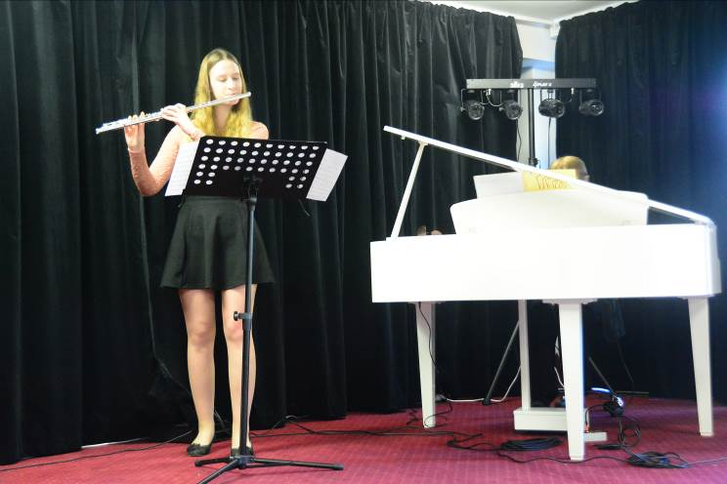

Zhodnocení výsledku maturitních a absolventských zkoušek:
Maturitní zkouška dopadla i přes složitou situaci ohledně pandemie výborně, maturantka výborně reprezentovala naši školu.

Počty studentů v jednotlivých ročnících :
1. ročník : 2
2. ročník : 3
3 .ročník : 1
4. ročník : 1
5. ročník : 2
6. ročník : 0
Celkem : 9 studentů

ODDĚLENÍ SMYČCOVÝCH NÁSTROJŮ

Vedoucí oddělení: Mgr. Petr Maceček, Ph.D.

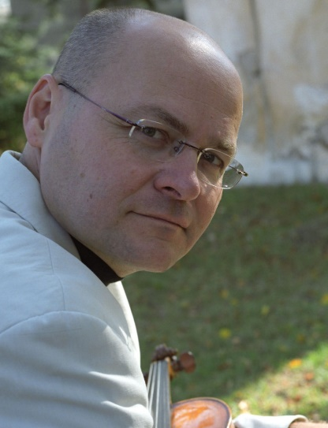
Představení oddělení

Smyčcové oddělení patří k nejmenším oddělením MKP. Důvodem tohoto stavu je zejména značná obtížnost hry na smyčcové nástroje a z toho vyplývající mimořádná náročnost studia hlavního oboru. K tomu, aby adept hrající na některý z těchto instrumentů mohl úspěšně složit přijímací zkoušky na umělecký typ středních škol, je zapotřebí zpravidla minimálně 6–8 let intenzivního studia (obvykle na ZUŠ). Se značným poklesem zájmu o studium tohoto nástroje související se sníženou atraktivitou klasické hudby vůbec se v posledním desetiletí snaží bojovat prakticky všechny umělecké školy, nejen v České republice. Poslední zkušenosti nasvědčují tomu, že řada studentů dává přednost spíše renomovaným pedagogům s dlouhodobými zkušenostmi než tzv. velkým jménům. Na našem oddělení studovalo ve školním roce 2020 / 2021 pět studentů, čtyři houslisté a jedna violoncellistka.

Seznam pedagogů
Ve školním roce 2020 / 2021 působili na smyčcovém oddělení 4 pedagogové a vyučovány zde byly tyto předměty:

Jméno pedagoga | Předměty, které pedagog vyučuje
Mgr. Petr Maceček Ph.D | Hlavní obor housle
Mgr. Lubomír Havlák | Hlavní obor housle, Komorní hra
Mg.A. Radomír Širc | Hlavní obor violoncello, Orchestrální party  Metodika hlavního oboru,  Dějiny a literatura hlavního oboru  Pedagogická praxe
Mg.A. Irina Smolyarová | Klavírní korepetice

Vedením oddělení byl ředitelem školy JUDr. Emilem Ščukou ve školním roce 2020/2021 pověřen profesor Petr Maceček, autor této zprávy. Petr Maceček byl rovněž vyučujícím hlavního oboru housle, v jeho třídě studovali dva studenti z Mongolské Republiky a jeden student – Slovák, který již však trvale žije dlouhá léta v SRN. Od ledna r. 2020 působí na oddělení jako profesor hlavního oboru a komorní hry vynikající sólista a komorní hráč, primarius smyčcového kvarteta Martinů Lubomír Havlák. Dalším vyučujícím oddělení je pedagog s dlouholetými zkušenostmi a rovněž vynikající komorní a orchestrální hráč violoncellista prof. Radomír Širc. Tomu byla svěřena, kromě vyučování hlavního oboru, rovněž výuka teoretických odborných předmětů a pedagogické praxe. Pozici vynikajícího klavírního korepetitora oddělení zastávala profesorka Irina Smolyarová, která studentům poskytovala na hodinách kromě klavírního doprovodu i velmi potřebné a cenné umělecké rady. Stále více se na našem oddělení také ukazuje, že studenti dávají přednost spíše renomovaným pedagogům před slavnými jmény. Důvodem tohoto faktu je zde zřejmě především obava ze značného časového vytížení velké části špičkových interpretů.
Zhodnocení průběhu školního roku 2020/2021
Na počátku školního roku 2020 /2021 se naši studenti zapojili do řady školních aktivit. Téměř všichni (zejména však Johana Keltová, Milan Koky a Khash Bayarshaykhan ) se stali na začátku školního roku členy zpravidla několika školních komorních souborů, v jejichž rámci hodlali vystupovat na mimořádných školních koncertech a propagačních akcích. Jejich vrcholem měl být, tak jako každý rok, v prvním pololetí veřejný koncert oddělení klasické hudby ve Zlatém Sále v budově školy v Olšanské ulici. V říjnu 2020 se však na veřejném provozu oddělení, bohužel, velice negativně podepsal návrat virové pandemie Covid-19. V souvislosti s opětovným rychlým zhoršením zdravotní situace v celé ČR došlo z rozhodnutí vlády ČR k opětovnému uzavření všech škol v České republice a byl vyhlášen zákaz všech osobních styků pedagogů a studentů. Tato situace trvala, s výjimkou třech prosincových týdnů, do poloviny května 2021. Zákaz vstupu na půdu Mezinárodní konzervatoře Praha byl pedagogům i studentům v plné míře povolen vládou ČR teprve na počátku června 2021. Vedení Mezinárodní konzervatoře Praha prokázalo, a i nadále prokazuje, v této době velkou rozvahu a zodpovědnost. Již v říjnu 2020 se rozhodlo pokračovat v činnosti všech oddělení a opětovně přejít na distanční způsob výuky. Začali jsme tedy v říjnu 2020 opět používat komunikační webové platformy, jako jsou např. Skype, Viber, Whatts Up. aj. S výjimkou třech prosincových týdnů jsme tak opět až do května 2021 učili výhradně pomocí těchto nástrojů. Vzájemná interakce nám již velmi chyběla, rozhodli jsme se proto pořádat pravidelná on-line setkávání celého smyčcového oddělení. Na těchto setkáních jsme pořádali
on-line vystoupení studentů, jejichž hru měli všichni pedagogové a studenti možnost v přímém přenosu na on- -line chatu komentovat a posléze se k ní rovněž slovně vyjádřit. Tato setkání se stala velmi oblíbenými a nahrazovala a zpříjemňovala nám tak velmi atraktivním způsobem dobu nucené izolace a distanční výuky. Studenti si je velmi pochvalovali, neboť v době zákazu veřejných vystoupení měli před sebou opět celou řadu repertoárových cílů, které bylo zapotřebí v krátké době splnit. Pokračovali jsme rovněž v poslechu nahrávek, které nám studenti zasílali přes webová rozhraní. Tyto nahrávky, které mají většinou výrazně lepší zvukovou kvalitu, jsme si poslechli, poslali k nim studentům podrobný komentář a určili jim další postup práce na zadané skladbě. Podobný postup byl uplatňován rovněž při výuce korepetice.
I v této situaci tak naši studenti i profesoři dokázali, že se s úskalími distanční výuky dá vyrovnat. Velmi nás to těší, i když tou nejlepší zprávou pro nás všechny je opětovné umožnění prezenční výuky na školách a znovuotevření veřejného prostoru.
V závěru této zprávy chci vyjádřit upřímné poděkování vedení MKP za jeho velmi vstřícný postoj ke studentům i pedagogům po celou dobu trvání pandemie, a to jak na rovině odborné, tak i materiální. Tato všestranná pomoc, která i nyní pokračuje, přišla a přichází v té nejpotřebnější chvíli, v době zákazu veřejného vystupování, na kterém jsou všichni výkonní umělci v podstatě závislí. Velmi si toho vážím a dovolím si zde konstatovat, že tento přístup vedení MKP byl vysoce nadstandartní.

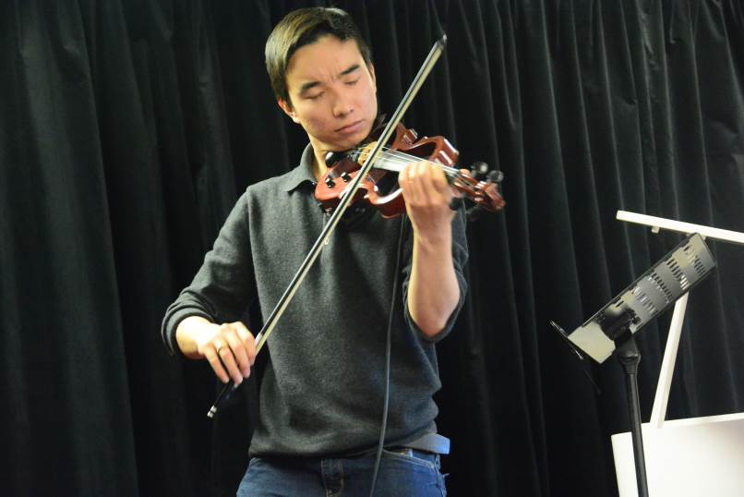

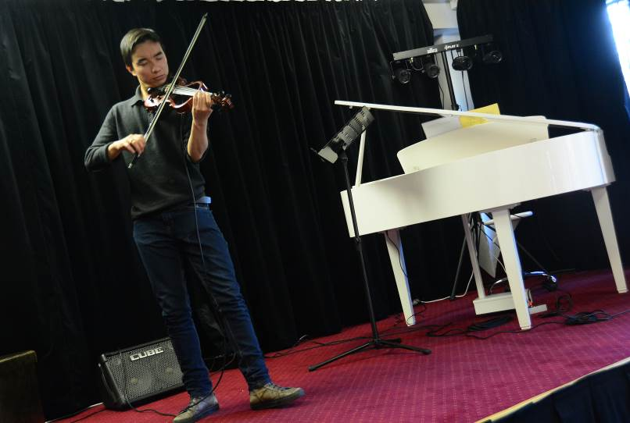

ODDĚLENÍ JAZZOVÉHO ZPĚVU

Vedoucí oddělení: Josef Fečo, DiS.

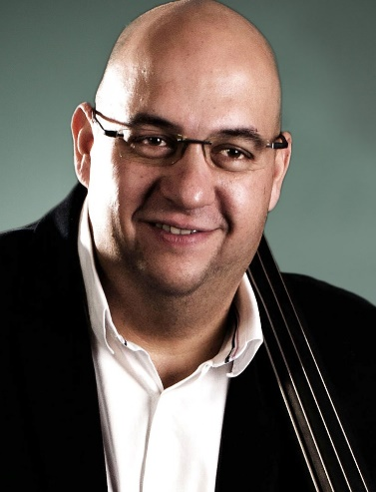

Představení oddělení
Naše oddělení vzniklo na škole mezi prvními odděleními vůbec a jako první konzervatoř v ČR nabízí maturitní i pomaturitní studijní obor se zaměřením "Jazzový zpěv a World music". Studium na oddělení umožňuje získat kvalitní vzdělání v oblasti jazzu (jako swing, blues, klasický jazz, jazzbossa, souljazz, jazzfunk, popjazz a gospel, evergreeny...), worldu a příbuzných stylů. Studium zpěvu je individuálně doplněno o základy Hry na piano, Improvizaci, Intepretaci, Jevištní řeč, Základy herectví, Tanec, Vokálový zpěv, Gospelový zpěv, Muzikoterapie, Nahrávací studio, Práce s hudebními programy. Teoretické předměty, včetně žánrové harmonie, zahrnují veškerou hudební vzdělanost a všeobecné vzdělání. K praktickému procvičení slouží nácvik se školním big bandem, jazzovou kapelou, možnost účinkovat na koncert pořádaných školou, v klubech, v Divadle Korunní a na dalších festivalech. Vše se koná v součinnosti s našimi pedagogy. Absolvent může vykonávat svobodné povolání v oblasti studovaného oboru, najde uplatnění v oblasti školství, pedagogiky, divadlech, hudebních klubech, apod. Ve stejném oboru lze dále studovat na vysokých školách – HAMU, UK filozofická fakulta, JAMU, akademie v Polsku a v Londýně. Studenti prvních ročníků na oddělení se věnovali především hlasové technice, i když i oni měli možnost vystoupení a práce s kapelou. Ostatní ročníky se zabývaly mimo pravidelných hodin hlavního oboru také nácviku a interpretaci skladeb, dále postupným seznamováním s žánrovou harmonií se dařilo žáky učit také scat. Nedílnou součástí byl nácvik jevištní prezentace a gospelového zpěvu, včetně koncertu, který je „základním kamenem“ vzniku jazzu v Americe.

Seznam pedagogů

Jméno pedagoga | Předměty, které pedagog vyučuje
Zuzana Vlčeková | zpěv
Zdenka Čevelová Trvalcová | zpěv
Elena Sonenshine | Improvizace (Interpretace)
Sophia Lamoš | Improvizace (Interpretace)
Stanislav Mácha | Korepetice

Zhodnocení aktivit za uplynulý školní rok, úspěchy studentů, koncertní činnost

Naše činnost se skládá z krátkodobých a dlouhodobých cílů. Ty krátkodobé jsou naplňovány v hodinách a následně v neveřejných vystoupeních oddělení formou přehrávek mezi studenty. Žáci se za doprovodu korepetitora všem svým spolužákům představí se svou písní. Dohromady tedy všichni žáci slyší a poznají velkou část repertoáru daného stylu a oboru. Následně se o jednotlivých vystoupeních debatuje a hodnotí. Připravoval se velký jazzový koncert na počest George Gershwina. Toto představení se bohužel neuskutečnilo v daném termínu z důvodu Covid 19. Naše oddělení letos poskytlo žákům opravdu velkou škálu možností vystoupit, ať už se školní kapelou nebo bez ní. Řada studentů našeho oddělení již vystupuje s různými hudebními tělesy, v divadlech, muzikálech. Také oddělení založilo svůj Instagram, kam se ukládají všechny události z oddělení a vytvořili jsme facebookové události k danému programu.
Tento školní rok byl pro každého pedagoga, ale i studenta velmi náročný. Distanční výuka byla příliš dlouhá, a proto jsme dělali maximum, abychom udrželi studenty stále v pozornosti, a aby je výuka neustále bavila, jelikož učení po internetu není úplně snadné. Vše se zvládlo, také díky školnímu vybavení pro distanční výuku jako jsou: Kamery, mikrofony, profesionální audio a video technika.

Zhodnocení výsledku maturitních a absolventských zkoušek

Naše oddělení mělo tento rok jednoho studenta, který vykonával praktickou maturitu, kde představil 5 náročných písní ve stylech Jazzu. Zkoušku vykonal na výbornou. 1 absolventka oddělení představila na svých samostatných koncertech průřez z jazzových skladeb, a to z českých a amerických standardů. Vybrané písně byly náročné, obsahovaly vše, co se jazzu týká včetně výborných scatů. Na všech koncertech se o hudební doprovod zpěváků postarala kapela pod vedením Josefa Feča a Jakuba Tökölyho. Koncerty měly výbornou úroveň, výběr písní byl velmi kvalitní. Písně absolventů vyjadřovaly emoce, svobodu, radost, lásku. Koncerty byly ohodnoceny na výbornou.
Předseda komise vyhlásil koncert jazzového oddělení jako nejlepší.

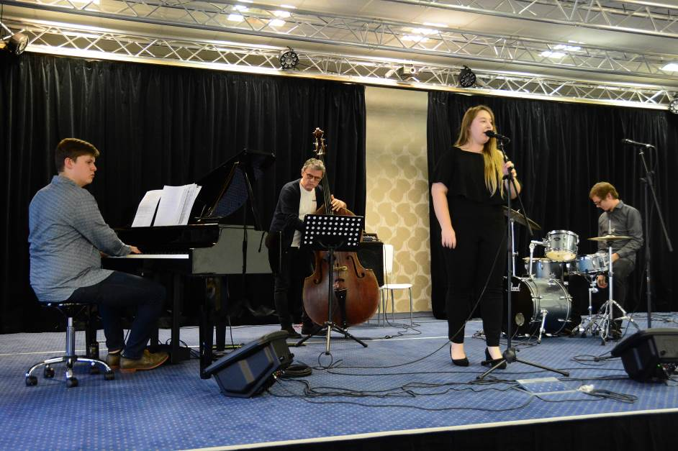

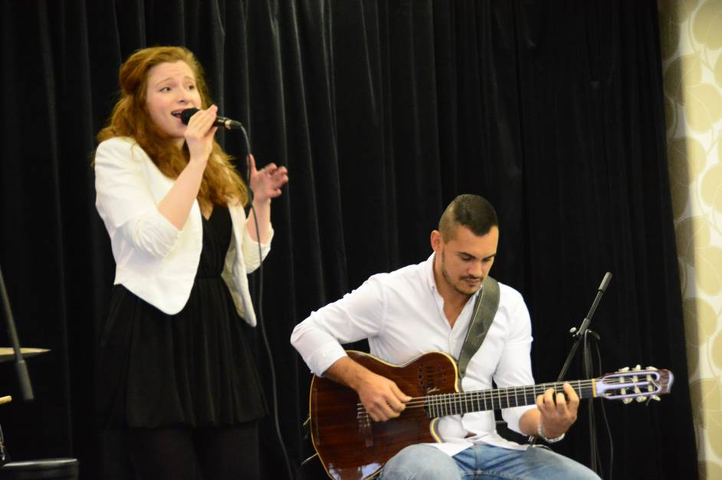

ODDĚLENÍ JAZZOVÉ HUDBY

Vedoucí oddělení: MgA. Jakub Tököly

Představení oddělení
Školní rok 2020/2021 byl zasažen pandemickou situací kvůli Covidu-19, což poznamenalo změnu v přístupu pro pedagogy i studenty ve vyučovacím procesu.
Lekce hlavního předmětu byly prezentovány různými způsoby:
1. On-line lekce
2. Nahraná instruktážní videa
3. Konverzace o jazzové historii
4. Motivace
Seznam pedagogů

Jméno pedagoga | Předměty, které pedagog vyučuje
Jan Fečo | saxofon
Stanislav Mácha | Klavír
Ondřej Štveráček | Saxofon
Robert Balzar | Kontrabas
Róbert Mitrega | Saxofon
Jakub Tököly | klavír

Zhodnocení aktivit za uplynulý školní rok, úspěchy studentů, koncertní činnost

On-line lekce
Byly imitací živých lekcí, kde se pedagog se studentem snažil o vybudování repertoáru, o práci na technice a o prohlubování vědomostí o jazzové harmonii. Ve snaze o udržování kontaktu se studentem se každý pedagog snažil o originální metody vedení lekce se záměrem inspirovat studenty k soustavné práci na interpretačních schopnostech.

Nahraná instruktážní videa
Metoda zaznamenaných videí měla pro studenty smysl při utvrzování memorování nových informací.

Konverzace o jazzové historii
Potřeba znalostí v jazzové historii je v mnoha ohledech klíčová. Přehled jazzových epoch a jejich hlavní představitelů patří k základnímu balíčku výbavy. Na rozdíl od klasiky máme v jazzové hudbě možnost poslouchat jazzové osobnosti jako skladatele i interprety zároveň. Což je obrovská devíza!

Motivace
Jedna z nejdůležitějších složek v době pandemie je asi nejtěžší z hlediska dosahu umělecké působnosti pedagoga (nemožnost navštěvovat koncerty pedagogů i jiných umělců), výběr z mnoha live stream koncertů se snažilo marně nahradit živé umění.
Z psychologického hlediska to byla těžká zkouška pro uspořádání hodnot a pro přehodnocení toho, co znamená umění pro současnost. V případě studentů pak, jestli chtějí být součástí kulturního dění.

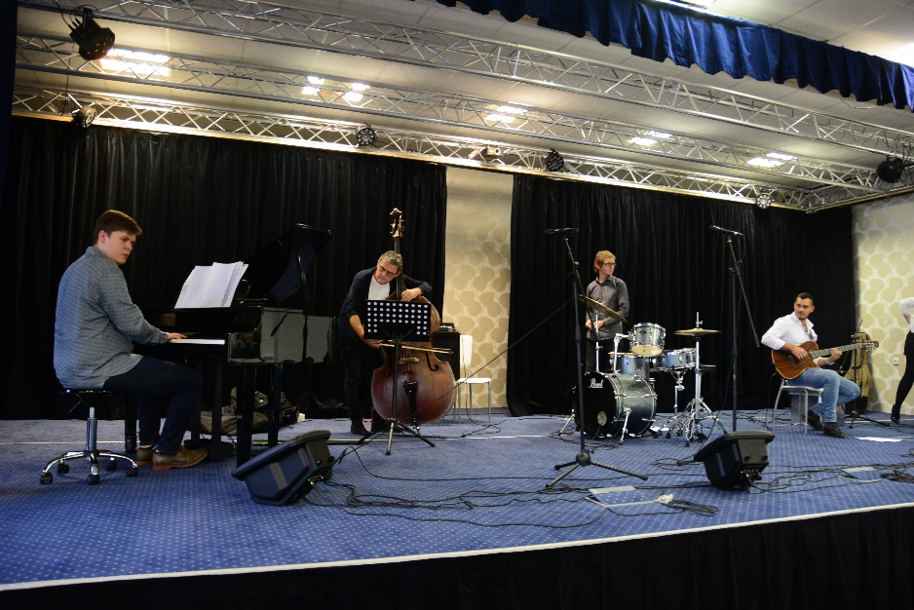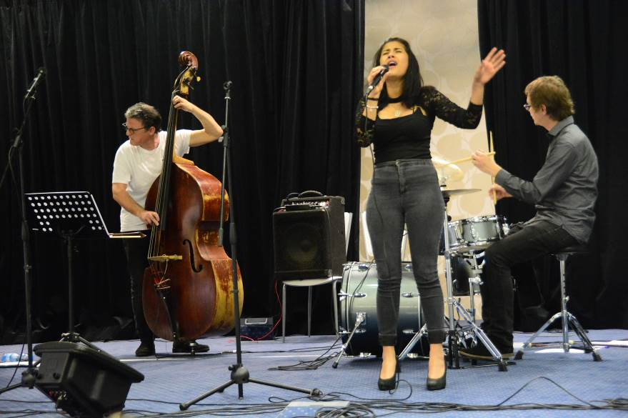

ODDĚLENÍ BICÍCH NÁSTROJŮ
Vedoucí oddělení: David Bartošek, DiS.

Narozen léta páně 1985 v Berouně, následně převelen poznávat moravské krásy, konkrétně do Hranic na Moravě. Již od mládí předurčen rodinným nadáním a lásce k hudbě k hudební cestě životem. Poté co mi můj nejlepší bráška zabral hru na kytaru a na klávesy, musel jsem volit jiný nástroj, který by se hodil do rodinné kapely. Vzhledem k tomu, že od dětství jsem byl hlučný, byla volba jasná. Má bubenická kariéra začala v jedenácti letech s bubínkem Amati. První úspěch na sebe nenechal dlouho čekat - bubnoval jsem MČR v mažoretkách. Následovalo odbočení z bubenické cesty (největší blbost), kdy jsem se dal na studium strojařiny v oboru zámečnictví. Studium jsem dokončil, ale zároveň už jsem věděl, že tudy cesta nevede. Následovalo podání přihlášky a úspěšné přijetí na Konzervatoř Jaroslava Ježka. No a světe div se, z moravského zámečníka, po šesti letech stal se pražský diplomovaný specialista hry na bicí nástroje.

Představení oddělení
Vzhledem k stále se opakující špatné pandemické situaci probíhal téměř celý školní rok formou on-line výuky. Po zkušenostech z minulého školního roku, bylo patrné, že jsou na to jak žáci, tak i pedagogové zvyklí a lépe připraveni. Proto i celý školní rok, i když stále velmi nestandartní, probíhal poměrně poklidně bez větších organizačních problémů.

Jsem velice rád, že alespoň v září bylo možné osobní setkání. To nám umožnilo se s ostatními pedagogy lépe domluvit a sjednotit vedení on-line výuky a zároveň pomoci se začleněním především žáků prvních ročníků.
On-line výuka, která probíhala od října, byla tedy vedena jak formou video hovoru tak i klasických hovorů, podle osobních možností. Žáci dostávali úkoly jak teoretického tak praktického rázů - stahování hudby, nahrávky, rytmická cvičení apod. Celou dobu se postupovalo jak podle technických i osobních možností a schopností žáka tak zároveň i tak aby byl dodržen plán výuky. Kladně a se zlepšující se tendencí hodnotím, že se žáci naučili lépe pracovat s technologiemi a tak i zasílaná audio i video nahrávky byly velice kvalitní.

Seznam pedagogů

Jméno pedagoga | Předměty, které pedagog vyučuje
David Bartošek | bicí
Dušan Černák, DiS. | bicí
Marek Urbánek | bicí

Zhodnocení průběhu školního roku 2020/2021
V rámci přijímacího řízení se hlásilo celkem šest uchazečů. V prvním kole pět a v následujícím druhém kole jeden. Všichni tito uchazeči byli na základě splnění podmínek pro přijetí přijati ke studiu.
Velice přínosné pro ukončující studenty, jak maturitní tak i absolventské, byla možnost konzultací, která byla umožněna již od poloviny dubna. Všichni žáci tuto skutečnost kvitovali a využili.

V tuto chvíli jsou jak maturitní tak absolventské zkoušky v plném proudu. Na našem oddělení se to týká jednoho absolventa a dvou maturantů s tím, že jeden z maturantů bude pokračovat v dalším studiu na naší škole. Věřím v dobrou připravenost žáků a v poklidné ukončení celého školního roku.

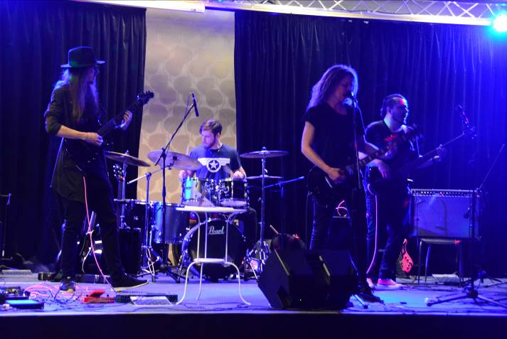

ODDĚLENÍ KLAVÍRU
Vedoucí oddělení: Mgr. Jaromír Klepáč

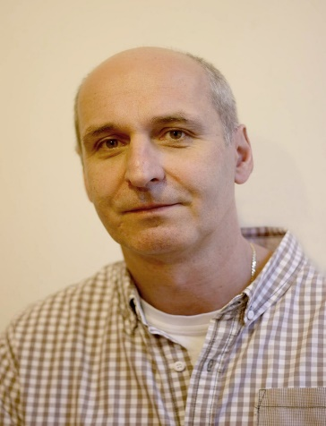

Představení oddělení
Klavírní oddělení Mezinárodní konzervatoře Praha navštěvují dvě skupiny studentů. První jsou žáci, kteří ukončili základní školní docházku a úspěšně vykonali přijímací zkoušky a druhou skupinou jsou pedagogové Základních uměleckých škol, kteří si prostřednictvím studia na konzervatoři zvyšují svou kvalifikaci. Za poslední čtyři školní roky se situace mění ve prospěch studentů přicházejících ze základních škol.
Výuka v hlavním oboru klavír probíhá podle platného Školního vzdělávacího programu. V tomto školním roce probíhala výuka, z rozhodnutí Ministerstva školství ČR, online. Vyučovací hodiny byly konány na dálku prostřednictvím internetových médií typu Skype, What´s App apod., podle možností studentů a pedagogů. Nahrávky hodin se většinou nahrávaly a byly i s videozáznamem k dispozici. Samozřejmě, se souhlasem všech zúčastněných.
Materiální vybavení budovy Mezinárodní konzervatoře je velmi nadstandardní a neustále se zlepšuje. Společně s ostatními instrumentálními odděleními a také oddělením klasického zpěvu máme k dispozici Zlatý sál, vhodný především pro školní koncerty, ale také pro konání přijímacích, ročníkových i maturitních a absolventských zkoušek. Klavírní třídy jsou vybaveny kvalitními nástroji, které jsou pravidelně udržovány a laděny. Bohužel, z objektivních příčin způsobených epidemií koronaviru SARS Cov 2 nebylo možno pořádat třídní večírky, koncerty pro spolužáky i rodiče a ani se účastnit obvyklých festivalů a koncertních akcí pořádaných mimo školu. Nekonaly se ani pravidelné soutěže mladých klavíristů, kterých jsme měli naplánováno se zúčastnit.

Obecné představení pedagogického sboru
Na klavírním oddělení konzervatoře vyučuje v současné době 7 pedagogů. Jsou to: Michal Rezek, Augustin Kužela, Jakub Uhlík, František Jirka, Norbert Heller a Jaromír Klepáč - profesoři hlavního oboru, klavírního doprovodu, hry z listu a komorní hry. Novou členkou našeho sboru se stala paní Daniela Kolev, čerstvá absolventka naší konzervatoře ve třídě prof. Jaromíra Klepáče. Pan profesor František Jirka vyučuje předmět Interpretační seminář, prof. Michal Rezek Dějiny a literaturu nástroje a Jakub Uhlík Metodiku klavíru. Všichni pedagogové klavírního oddělení jsou výkonnými koncertními umělci, kteří účinkují na tuzemských i zahraničních festivalech a pravidelně natáčejí jak v rozhlasových studiích, tak pro gramofonové firmy. Jsou zde zástupci všech generací aktivního věku, takže mají možnost porovnávat tradiční způsoby práce s novými a modernějšími a předávat studentům to nejlepší.

Seznam pedagogů
Jméno pedagoga | Předměty, které pedagog vyučuje
Augustin Kužela | Klavír HLO, klavírní doprovod., komorní hra, hra z listu
Jakub Uhlík | Klavír HLO, metodika hlavního oboru
Daniela Kolev | Klavír HLO
Norbert Heller | Klavír HLO
Michal Rezek | Klavír HLO, dějiny a literatura nástroje
Jaromír Klepáč | Klavír, klavírní doprovod, komorní hra, hra z listu
František Jirka | Dějiny a literatura klavíru, interpretační seminář

Zhodnocení aktivit za uplynulý školní rok, úspěchy studentů, koncertní činnost
Ve školním roce 2020/2021 byla veškerá aktivní koncertní činnost zastavena z rozhodnutí Ministerstva školství ČR. Důvodem byla epidemie, která zasáhla území České republiky i zbytku světa. Z uvedeného důvodu neměli naši studenti možnost účinkovat na školních koncertech, koncertních akcích mimo školu, na které jsme pravidelně zváni ani klavírních soutěží. Přes tyto objektivní potíže studenti klavírního oddělení zvládli nastudovat široký repertoár, který předvedli u ročníkových, maturitních a absolventských zkoušek a který bude nesporně využit na koncertních pódiích během příštího školního roku.

Zhodnocení výsledku maturitních a absolventských zkoušek
Ve školním roce 2020/2021 studovali ve 4. (maturitním) ročníku 3 studenti. Praktickou maturitní zkoušku složili tři studenti – Klára Zemanová, Monika Vondráková a Martin Jaroš. Filipa Kraft, studentka 6. ročníku vykonala absolventskou zkoušku a ukončila naši konzervatoř s vyznamenáním.
Počty studentů v jednotlivých ročnících
Klavírní oddělení, školní rok 2020-2021
1. ročník – 5
2. ročník – 3
3. ročník - 4
4. ročník – 3
5. ročník – 1
6. ročník – 1

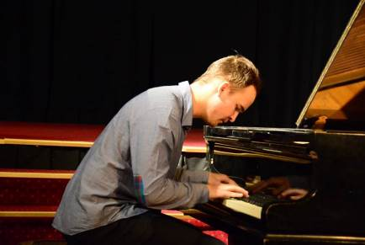

ODDĚLENÍ VŠEOBECNÉ TEORIE
Vedoucí oddělení: Mgr. Helena Stiborová

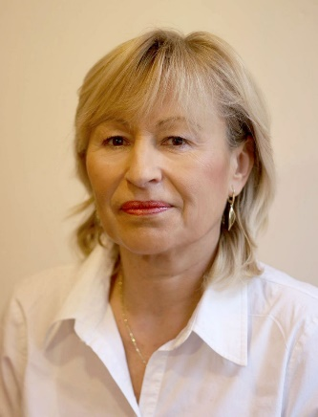

Zhodnocení průběhu školního roku 2020/2021
Ve školním roce 2020 / 2021 vedla Všeobecně vzdělávací oddělení Mgr. Helena Stiborová. Pedagogický sbor se skládal z 15 pedagogů. Na začátku října odešla na vlastní žádost ze zdravotních důvodů paní Mgr. E. Beranová, vyučující českého jazyka a dějepisu. Výuku českého jazyka převzala Mgr. A. Kolářová a výuku dějepisu paní K. Pousková. Ve druhém pololetí opustil Všeobecně vzdělávací oddělení z osobních důvodů vyučující italského jazyka pan A. Beneš a byl nahrazen p. M. Kuxem.

Členové pedagogického sboru mezi sebou úzce spolupracovali a vyměňovali si poznatky o svých studentech i v době uzavření škol. Pravidelná setkání vyučujících oddělení se konala prostřednictvím videokonferencí. Během nich vzájemně konzultovali možnosti vylepšování distanční výuky. Úzká spolupráce probíhala též s pedagogy Odborně teoretického oddělení.

Od 5. 10. 2020 byly vyhláškou MŠMT uzavřeny školy z důvodu koronavirové pandemie. Pedagogové oddělení okamžitě přešli z prezenční výuky na výuku distanční. Začali vytvářet vlastní výuková videa, komunikovat se studenty prostřednictvím e-mailů a využívat širokou škálu možností. Všichni pedagogové prokázali schopnost přizpůsobit se dané situaci a velmi dobře se s ní vypořádat. Ke zvládnutí situace velmi napomohlo vybavení školy počítači, kamerami i umožnění přístupu k různým technologiím a programům.

Distanční výuka probíhala podle upraveného rozvrhu napříč všemi ročníky i obory vyučovanými na Mezinárodní konzervatoři Praha. Důraz byl kladen zvláště na výuku maturitních předmětů a předmětů důležitých pro vykonání absolutoria. U některých předmětů byla upravena jejich hodinová dotace. U maturitních a odborných předmětů (pedagogika, didaktika a psychologie – ABS) se dařilo plnit ŠVP.
Velkou pomocí při výuce všeobecně vzdělávacích předmětů byla možnost navštěvovat školní knihovnu. Ta obsahuje velké množství knižních titulů, učebnic i odborné spisy z různých oborů lidské činnosti. Studenti mohou navštěvovat školní knihovnu nejen individuálně, ale i hromadně se svými vyučujícími, a tak si zpestřit výuku v jednotlivých předmětech. Během tohoto školního roku však žáci mohli této možnosti využít pouze v krátkém časovém období, kdy byla povolena prezenční výuka.

V měsíci červnu proběhly maturitní a absolventské zkoušky. V tomto školním roce bylo maturantům umožněno absolvovat maturitní zkoušky ze všeobecně vzdělávacích předmětů – českého a anglického jazyka – dobrovolně. Někteří žáci se však k maturitní zkoušce z českého a anglického jazyka přihlásili, a proto pedagogové oddělení byli u maturit jako zkoušející a přísedící.

S maturitami též souvisí školení zadavatelů. Požadavky pro udělení certifikátu splnila Z. Poláková a stala se zadavatelem didaktických testů a písemných prací. Funkci ŠMK letos plnila paní M. Brabcová.

Na Všeobecně vzdělávacím oddělení se vytvořil stabilní pedagogický sbor, který spolupracuje navzájem a současně i s pedagogy ostatních oddělení

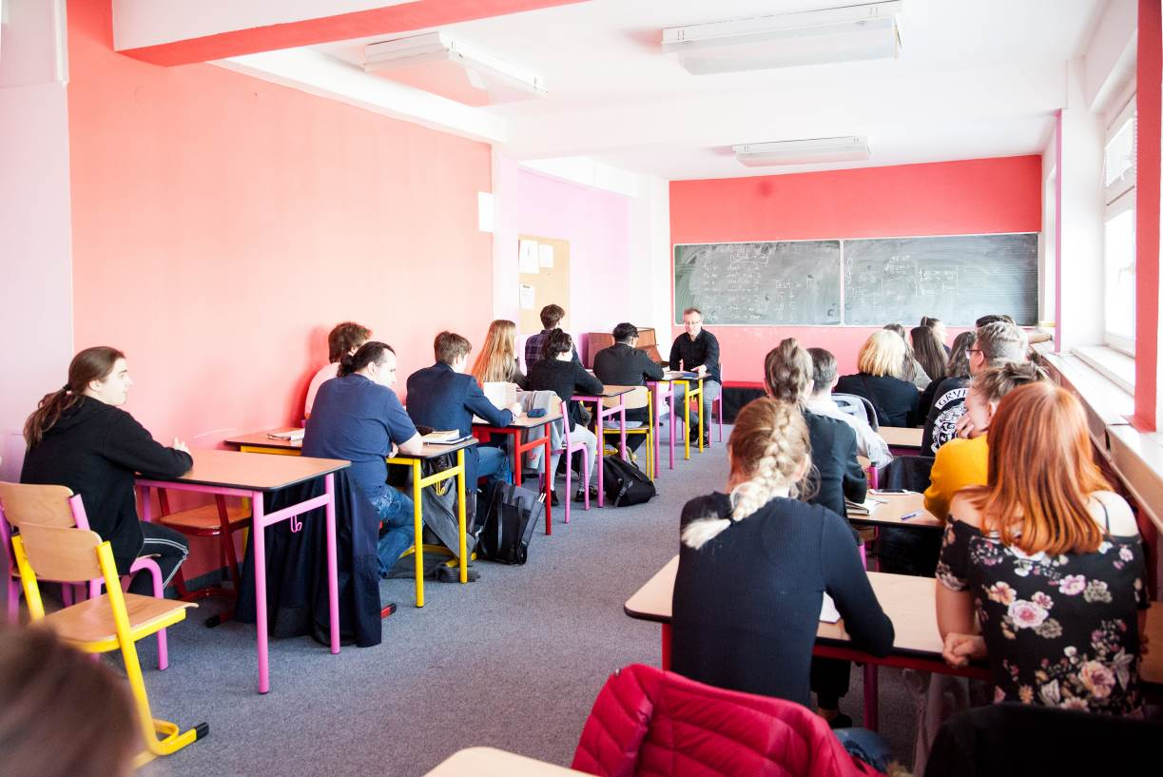

ODDĚLENÍ ODBORNÉ TEORIE
Vedoucí oddělení: Mgr. et Bc. Jan Rezek, DiS. et DiS.

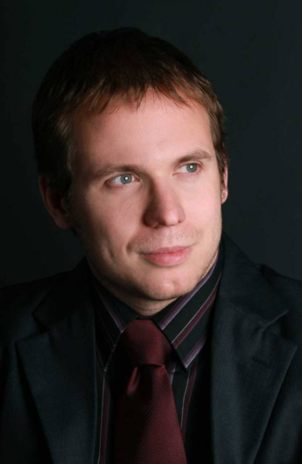

Hudbě se věnuje již od svých šesti let. Vystudoval violoncello, dirigování, sbormistrovství a teologické nauky (PČGvKV, Pražská konzervatoř, KJJ, Pedagogická fakulta UK, Teologická fakulta UK). Aktivně koncertuje doma i v zahraničí (Německo, Lucembursko, Anglie, Čína, Francie, Rakousko, Slovensko a další). Jako sbormistr vede pěvecké sbory KPS a Svatojakubský sbor, dirigentsky spolupracoval či spolupracuje s různými orchestry (KSO, Západočeský symf. orchestr, PFO a další). Účastní se jako porotce soutěží. Často na koncertech spolupracuje se sólisty Národního divadla, předními českými varhaníky a jinými předními českými umělci.

Seznam pedagogů

Jméno pedagoga | Předměty, které pedagog vyučuje
Mgr. et Bc. Jan Rezek, DiS. | Intonace a rytmus, všeobecná hudební nauka
MgA. Jan Fila | Harmonie (žánrová), Dějiny hudby, kontrapunkt, Intonace a rytmus
MgA. Jiří Trtík | Intonace a rytmus, všeobecná hudební nauka, Dějiny hudby
MgA. Linda Sítková, PhD. | Harmonie, kontrapunkt, Intonace a rytmus
MgA. Markéta Mazourová, PhD. | Harmonie (žánrová), kontrapunkt, DJPR, Hudebně estetický a hudebně teoretický seminář
MgA. Martha Olšrová | Dějiny divadla, Teorie dramatu a rozbor dramatu
Miroslav Hloucal | Práce s notačními programy
MgA. Michal Pinkas | Intonace a rytmus, Všeobecná hudební nauka, Dějiny hudby
MgA. Jaroslav Pelikán | Intonace a rytmus, Všeobecná hudební nauka, Dějiny hudby
Mgr. Veronika Lorencová | Dějiny umění
Mgr. Pavel Petráněk | Dějiny hudby, Teoretický seminář – příprava na abs. práce

Zhodnocení průběhu školního roku 2019/2020
Oddělení odborné teorie bylo podobně jako ostatní omezeno vlivem covidové situace. Až v průběhu měsíce května jsme se postupně začali vracet k normálnímu stavu. Bohužel množství hodin, o které jsme takto přišli, je veliký a nebylo tak možné během krátké chvíle dohnat potřebné manko i přes veškerou snahu vyučujících. Co můžeme hodnotit veskrze pozitivně, jsou ústní maturity z odborné teorie, kdy výkony některých studentů byly opravdu na vysoké úrovni, což bylo konstatováno i předsedou maturitní komise MgA. Tomášem Strašilem. Bohužel se ale vyskytli někteří problémoví studenti, u nichž mělo covidové omezení spíše negativní dopad v podobě špatné docházky na on-line hodinách a posléze i v prezenční výuce. Bohužel si někteří neuvědomili, že školní rok stále běží a nejedná se tak o "studijní volno". Což se ruku v ruce projevilo i na jejich studijních výsledcích (pokud se už dostavili na zkoušení).
Pokud bych měl shrnout práci pedagogů na OOT, mohu konstatovat, že se všichni snažili o opravdu tvůrčí přístup v on-line hodinách.

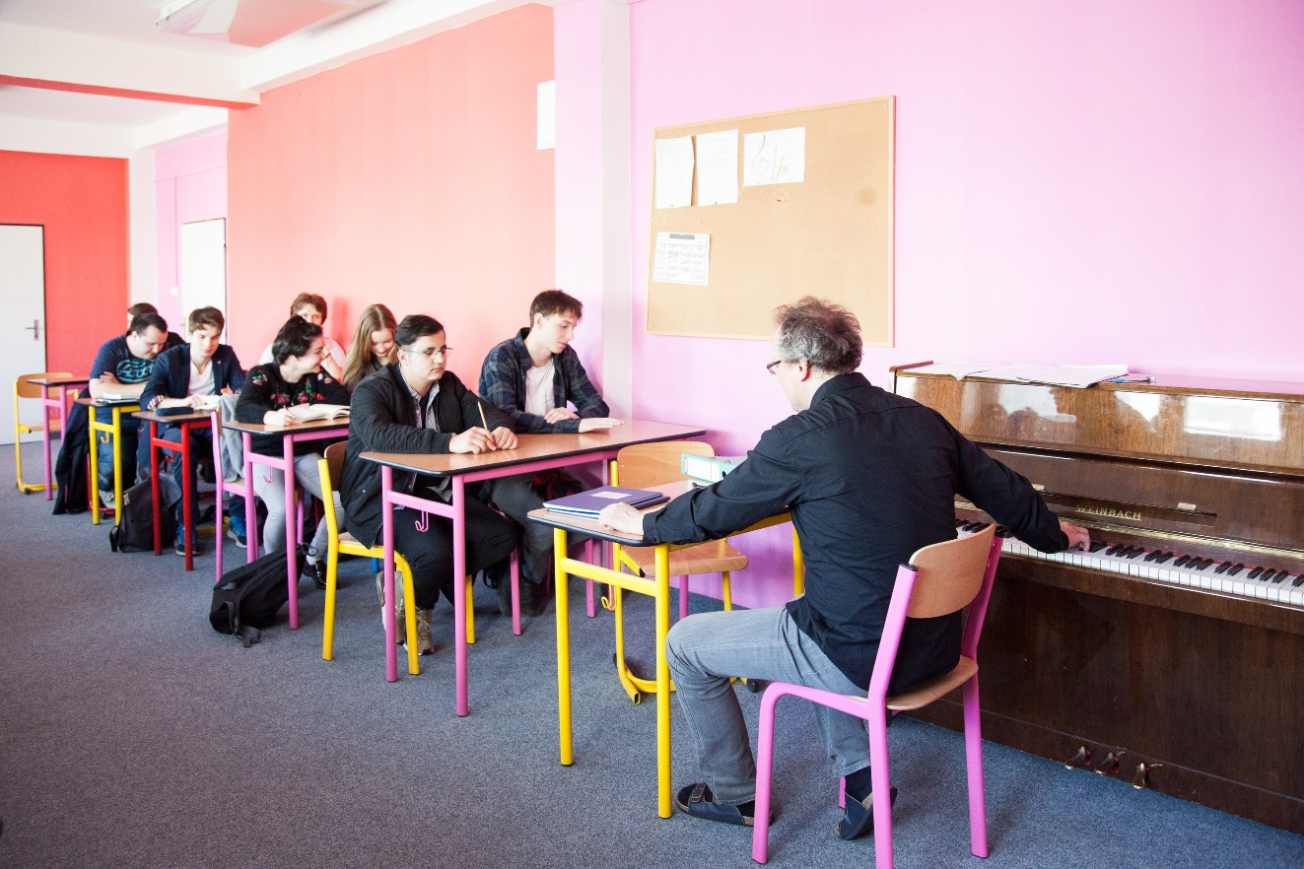

ODDĚLENÍ MÚZICKÝCH A MEDIÁLNÍCH STUDIÍ
Vedoucí oddělení: Mgr. Martin Severa

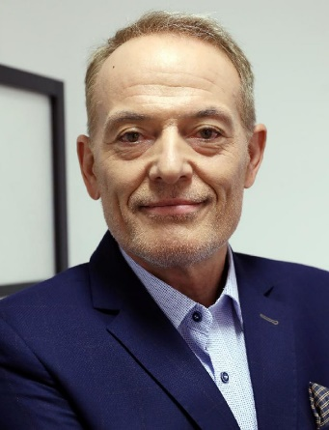

Vystudoval gymnázium ve Strážnici (1975), Fakultu tělesné výchovy a sportu a Filosofickou fakultu Univerzity Karlovy, obor český jazyk a literatura (1980). Poté vyučoval 12 let na střední ekonomické škole (později Obchodní akademii) ve Veselí nad Moravou. V té době byl předsedou a trenérem atletického oddílu. V letech 1988-89 vyučoval český jazyk na klasickém francouzském lyceu Alphonse Daudeta v jihofrancouzském městě Nimes. V roce 1992 začal pracovat v Československé a posléze v České televizi jako reportér, redaktor a moderátor zpravodajství. Roku 1994 dostal nabídku nově vzniklé soukromé TV Nova, kde ve dvojici s Martinou Kociánovou a Jitkou Obzinovou moderoval hlavní zpravodajskou relaci Televizní noviny. V roce 2000 z Novy odešel, krátce působil na téže pozici na TV3. V letech 2002 až 2005 zastával funkci tiskového mluvčího Ministerstva zemědělství České republiky. Roku 2007 moderoval relaci Krimi live na TV Prima. O rok později působil jako moderátor soukromé zpravodajské TV Z1. V letech 2012–2013 provázel pořady Na vrcholu a Rozhovory po konci světa v TV Metropol a TV Pětka. Napsal dvě knihy: Rozhovory na konci světa a Rozhovory po konci světa. V letech 2006 – 2014 byl prezidentem Českomoravského biliárového svazu. Jako „vystudovaný sportovec“ se pravidelně zúčastňuje závodů horských kol.

Představení oddělení

1. Teoretické předměty: Výuka probíhala po většinu školního roku distančně prostřednictvím aplikací skype. Messenger a Google. Studenti tak nebyli zavaleni nadměrným množstvím písemných domácích úkolů jako na jaře v minulém školním roku, kdy probíhala distanční výuka jen zadáváním prostřednictvím emailu. Hodiny byly zaznamenány a uloženy na školní úložiště – icloud. Tematické plány všech předmětů byly splněny. Hlavní obory: produkce, žurnalistika, dějiny TV a filmové tvorby, scenáristika. Hlášení podávali jednotliví vyučující písemně vedoucímu oddělení. Studenti rovněž pracovali na svých ročníkových pracích (videa, scénáře, tvůrčí psaní), které vyvrcholí složením praktické maturitní zkoušky.

2. Praktická výuka se týká předmětů výroba videopořadu, základy TV a filmové tvorby a tvůrčí psaní. I v těchto předmětech bylo distanční výukou splněno pensum obsažené v tematických plánech: metodický postup byl stejný jako reálná práce televizních zpravodajských štábů v době nouzového stavu: student natočil TV nebo rozhlasovou reportáž, na svém programu provedl střih a zaslal vyučujícímu. Výsledek těchto prací je k dispozici na školním úložišti icloud.

3. Práce s textem – mediální oddělení vydalo během distanční výuky jedno číslo časopisu LuckyStar, na kterém participovali všichni studenti oboru. Jako šéfredaktorka se na vzniku výrazně podílela studentka 3. ročníku a předsedkyně Studentské rady Tereza Havlová. V současné době (červen 2021) vzniká ještě další číslo tohoto časopisu, které přihlásíme do celostátní soutěže o nejlepší středoškolský studentský časopis. Termín podání přihlášky do této soutěže končí 30. 6. 2021. Zároveň dokončujeme „Almanach LuckyStar“, kde otiskneme nejlepší studentské práce vycházející z předmětu tvůrčí psaní a nejlepší texty (články, rozhovory) ze všech čísel časopisu (články byly vybrány anketou mezi studenty). Všechna čísla časopisu jsou k dispozici v elektronické podobě, což výrazně zvýšilo rating časopisu.

Mimoškolní aktivity – kromě již zmíněné práci na školním časopisu se studenti zúčastnili pilotního natáčení ve školním rozhlasovém studiu – pořad Hyde park. Poslední týden školního roku rovněž natáčejí maturitní a absolventská představení v Komořanech a divadle Apollo.

Vyučující:
Vzhledem k tomu, že někteří vyučující oznámili ukončení svého působení z důvodu změny pracovní pozice v jejich kmenovém zaměstnání, navrhuji přijmout nové pedagogické pracovníky:
- Končí Antonín Vomáčka (ZTVaF) – navrhuji na jeho místo Davida Beránka, který již tento předmět v předminulém školním roce na MKP vyučoval.
- Končí Karla Mráčková (moderování), která bohužel kvůli nouzovému stavu nestačila ani začít vyučovat. Navrhuji na její místo Nikol Lenertovou, bývalou moderátorku televize Nova (Televizní noviny ve dvojici s Karlem Voříškem).
- Končí Tereza Šafářová (scenáristika). Její hodiny pokryjeme ze stávajících zdrojů.
- Končí Jan Nosek (herectví), tento předmět pokryjeme ze stávajících zdrojů
- Stávající pedagogové oboru média jsou vysoce kvalifikovaní odborníci působící na postech korespondujících s předměty, které vyučují.

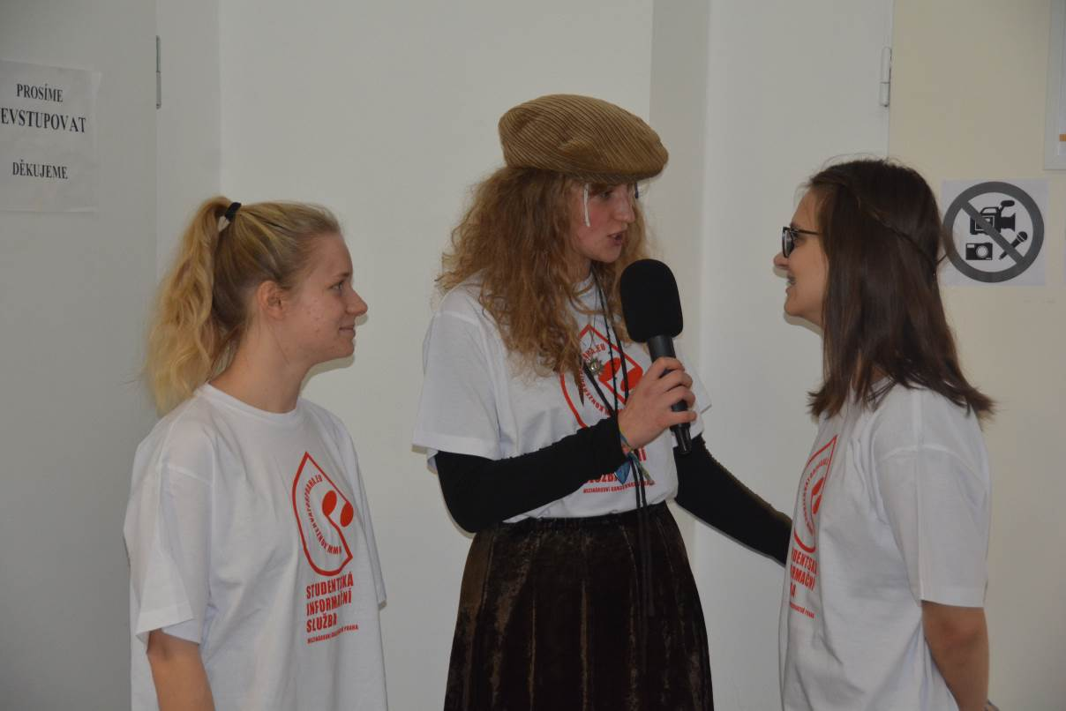

III.

Údaje o žácích a výsledcích vzdělávání

(ZŠ, SŠ, konzervatoře a VOŠ)
(za každou školu vyplňte vždy samostatné řádky, podle potřeby je v tabulkách přidejte)

- Počty tříd/studijních skupin a počty žáků/studentů

denní vzdělávání (uvádějte údaje ze zahajovacích výkazů)
škola | počet  tříd / skupin | počet  žáků / studentů
MKP | 14 | 320

Změny v počtech žáků/studentů v průběhu školního roku (údaje uveďte za každou školu samostatně, neuvádějte počty duplicitně):
    - přerušili vzdělávání: 13
    - nastoupili po přerušení vzdělávání: 5
    - sami ukončili vzdělávání: 9
    - vyloučeni ze školy: 1
    - nepostoupili do vyššího ročníku: 10 z toho nebylo povoleno opakování: 1
    - přestoupili z jiné školy: 2
    - přestoupili na jinou školu: 2
    - jiný důvod změny (uveďte jaký):

- Průměrný počet žáků/studentů na třídu/studijní skupinu a učitele (stav dle zahajovacího výkazu)

denní vzdělávání

škola | průměrný počet  žáků / studentů  na třídu / skupinu | průměrný počet  žáků / studentů na učitele
MKP | 22,86 | 1,57

- Žáci/studenti s trvalým bydlištěm v jiném kraji (stav dle zahajovacího výkazu)

škola | kraj | Jihočeský | Jihomoravský | Karlovarský | Vysočina | Královéhradecký | Liberecký | Moravskoslezský | Olomoucký | Pardubický | Plzeňský | Středočeský | Ústecký | Zlínský | CELKEM
MKP | počet žáků/studentů  celkem | 17 | 4 | 11 | 5 | 11 | 12 | 3 | 6 | 6 | 14 | 90 | 27 | 7 | 213
 | z toho nově přijatí | 3 | 1 | 1 | 1 | 5 | 4 | 0 | 0 | 2 | 3 | 23 | 6 | 3 | 52

- Údaje o výsledcích vzdělávání žáků/studentů (po opravných zkouškách a doklasifikaci)

denní vzdělávání
škola | MKP
z celkového počtu žáků / studentů: |  | prospělo s vyznamenáním | 113
 |  | neprospělo | 47
 |  | opakovalo ročník | 9
počet žáků / studentů s uzavřenou klasifikací do 30. 6. |  |  | 273
tj. % z celkového počtu žáků/studentů |  |  | 85,31 %
průměrný počet zameškaných hodin na žáka / studenta |  |  | 49,13
z toho neomluvených |  |  | 4,99

- Výsledky maturitních zkoušek a absolutorií

škola | MKP |  | maturitní zkoušky
 |  |  | denní  vzdělávání | vzdělávání  při zaměstnání
počet žáků, kteří konali zkoušku |  |  | 80
z toho konali zkoušku opakovaně |  |  | 15
počet žáků závěrečných ročníků, kteří nebyli připuštěni ke zkoušce v řádném termínu |  |  | 4
počet žáků, kteří byli hodnoceni |  | prospěl s vyznamenáním | 28
 |  | prospěl | 36
 |  | neprospěl | 7
nedostavilo se z důvodu nemoci 5

škola | MKP |  | absolutoria
 |  |  | denní  vzdělávání | vzdělávání  při zaměstnání
počet žáků/studentů, kteří konali zkoušku |  |  | 22
z toho konali zkoušku opakovaně |  |  | 3
počet žáků závěrečných ročníků, kteří nebyli připuštěni ke zkoušce v řádném termínu |  |  | 1
počet žáků, kteří byli hodnoceni |  | prospěl s vyznamenáním | 9
 |  | prospěl | 11
 |  | neprospěl | 2

- Přijímací řízení do 1. ročníků školního roku 2021/2022

SŠ (mimo gymnázií), konzervatoře, VOŠ
(za každou skupinu oborů vzdělání vyplňte vždy samostatné řádky, podle potřeby je v tabulkách přidejte; skupina oborů je např. 63 Ekonomika a administrativa)
skupina oborů vzdělání,  kód, název |  | Hudba | Zpěv | Hudebně dramatické umění
Přijímací řízení  (denní vzdělávání) | počet přihlášek celkem | 28 | 36 | 72
 | počet kol přijímacího řízení celkem | 2 | 2 | 2
 | počet přijatých celkem včetně přijatých na autoremeduru | 22 | 21 | 22
 | z toho v 1. kole | 17 | 11 | 18
 | z toho ve 2. kole | 5 | 8 | 3
 | z toho v dalších kolech | 0 | 0 | 0
 | z toho na odvolání | 0 | 2 | 1
 | počet nepřijatých celkem | 6 | 15 | 50
 | počet volných míst po přijímacím řízení (obor, počet míst) | 0 | 0 | 0
 | obor: x
 | obor: x
počet přijatých ke vzdělávání při zaměstnání do 1. ročníků pro školní rok 2021/2022 |  | 0 | 0 | 0
7. Vzdělávání cizinců a příslušníků národnostních menšin
Ke každému studentovi přistupuje škola jako k individualitě, je otevřená vůči jeho specifickým potřebám, často vyplývajícím z kultury a národnosti, z nichž tento student pochází. Škola poskytuje možnost studia všem národnostem, dbá na individuální rozvoj každého jedince, zvláště s přihlédnutím na často opomíjený specifický talent romské menšiny. Pro výuku je typická přátelská atmosféra. Pedagogové dokáží prezentovat současnost i minulost kultury v celkovém kontextu a výuka je vedena tak, aby žáci poznali své vlastní místo v evropské kultuře a stali se její budoucností. Učební plán zohledňuje programy speciální pedagogiky, vždy v souladu s minimy danými RVP.
Národnost | počet
Maďarsko | 1
Mongolsko | 2
Kazachstán | 1
Rusko | 5
Srbsko | 1
Slovensko | 10
Vietnam | 2
Turecko | 1
Ukrajina | 9
8. Speciální výchova a vzdělávání, integrace žáků
Škola se snaží vždy vyjít vstříc studentům ze sociálně slabších vrstev, jejichž znevýhodnění si je vědoma. Každému takovému studentovi je věnována individuální péče šitá přímo na míru. Cílem vždy zůstává, aby každý student dosáhl ve studiu stanovených cílů. Nejde jen o specifický přístup v oblasti tempa a přizpůsobenou formu zkoušení, nýbrž i o sladění možností studenta s učebními plány i zapojení speciálních pedagogů nebo pedagogicko- psychologické poradny. Individuální potřeby studenta jsou aktivně projednávány s jeho rodiči, případně se školním výchovným poradcem.
9. Vzdělávání nadaných studentů
Mezinárodní konzervatoř je výběrová škola uměleckého zaměření. Talentovaní žáci v ní získávají odborné a všeobecné vzdělání, které je připravuje na praktické výkony v konkrétním profesním oboru. Zároveň je připravuje pro výkon pedagogické činnosti, která odpovídá zaměření jejich studia.
Kulturní prostředí, které poskytuje Mezinárodní konzervatoř Praha, se neobejde bez výjimečně umělecky talentovaných studentů, jejichž výsledky však mohou být v některých předmětech slabé, až podprůměrné. Naši pedagogové musí s těmito nedostatky u každého žáka trpělivě pracovat a snažit se jej připravit na plnohodnotný umělecký i sociální život. U vyučujících se očekává přístup, který zamezí izolaci žáků v rámci kolektivu a následnému vzniku problémů se sebevědomím.
10. Ověřování výsledků vzdělávání
Ve školním roce 2020/2021 se ověřování výsledků konalo v rámci možností jednotlivých oddělení – viz zpráva u jednotlivých oddělení.
V termínu od 30. 3 – 31. 3. 2021 proběhla distanční formou v rámci tematické inspekce zaměřené na dopady mimořádných opatření na vzdělání v základních a středních školách kontrola, která byla velice kladně hodnocena.
Inspekční činnost byla vykonávána dvěma školními inspektory v průběhu dvou dnů od 1. do 6. vyučovací hodiny. Po té následovaly on-line pohovory inspektorů s vyučujícími pedagogy. Týkaly se nejen náplně a vedení hodin v jednotlivých předmětech, ale i technického a programového zajištění distanční výuky.
Školní inspektoři vyhodnotili vyučovací hodiny jako vynikající a příkladné, motivující žáky, odborně i lidsky vedené.
Velmi pochvalně se vyjádřili zvláště o technickém vybavení konzervatoře a to po všech stránkách skvěle připravené distanční výuce.

11. Školní vzdělávací programy
Škola se řídí třemi vzdělávacími programy – hudba, zpěv a hudebně dramatické umění. Každý z nich má svůj vlastní ŠVP. Všechny vycházejí z aktuálních podmínek školy a zohledňují osobní možnosti a potřeby studentů. Plány připravené školou jsou flexibilní a přizpůsobivé ve vztahu ke studentům i k pedagogům a jejich kreativním nápadům. Pravidelně hodnotíme a aktualizujeme výsledný dopad ŠVP na studenty. Výsledky práce našich studentů i pedagogů hodnotíme velmi pozitivně.

12. Jazykové vzdělávání a jeho podpora
Ve škole jsou vyučovány tři cizí jazyky – anglický, německý a italský. Pedagogové využívají ve velké míře v jazykové výuce audiovizuálních pomůcek. Pro všechny studenty 1. - 4. ročníku je povinný anglický jazyk (3 hodiny týdně), přičemž ve 4. ročníku je jeho výuka rozšířena o 1 hodinu konverzace. Studenti se dále vzdělávají dle vlastní volby v německém nebo italském jazyce. Zvolenému druhému jazyku jsou věnovány 2 hodiny týdně.
Studenti oboru zpěv, se zaměřením na klasický zpěv, mají jako druhý cizí jazyk povinnou italštinu, které věnují každý týden 3 hodiny.
V pátém a šestém ročníku jsou angličtině věnovány dvě hodiny týdně. Studenti mohou absolvovat absolutorium z německého a italského jazyka.

IV.
Aktivity právnické osoby
Prezentace škol a školských zařízení na veřejnosti

- Výchovné a kariérní poradenství
Mezinárodní konzervatoř Praha měla ve školním roce 2020/2021 jednu výchovnou poradkyni Mgr. L. Mesarošovou, která na škole rovněž působila jako vyučující předmětu psychologie. V kompetenci výchovné poradkyně Mezinárodní konzervatoře Praha je: konzultace a poradenství pro žáky a studenty, podpora adaptačního procesu, posilování komplexního rozvoje osobnosti, školní úspěšnost, karierní poradenství, krizová intervence pro žáky a studenty, preventivní programy (workshopy, semináře) pro žáky a studenty, poradenství pro pedagogy a poradenství pro rodiče. V průběhu školního roku výchovná poradkyně úzce spolupracovala s náměstkyní ředitele pro pedagogickou činnost a studijní záležitosti​ MgA. Alicí Kovářovou při řešení mimořádných situací, i dalšími pedagogy a rodiči.
Individuální konzultace vyhledávali studenti zejména kvůli osobním problémům, které nějakým způsobem zasahovali do jejich studia. V době uzavření škol z důvodu nouzového stavu se vyskytly specifické adaptační problémy z nedostatku osobního sociálního kontaktu. Studentům bylo poskytováno poradenství na dálku, výchovná poradkyně byla k dispozici studentům online, nebo prostřednictvím telefonu denně dle domluvy. Nejčastěji bylo doporučováno dodržovat obecné zásady psychohygieny. Zvláštní pozornost byla věnována studentům s problémovou docházkou, příp. omlouváním absencí a nevhodným chováním. Se všemi případy byly obeznámeny kompetentní osoby napříč organizační strukturou. Pravidelně každé čtvrtletí během pedagogické rady byly řešeny příčiny absencí a další postup. Možnosti diagnostiky a zavádění pedagogicko-psychologických intervencí byly omezeny kvůli nouzovému stavu. Mapování vztahů ve třídě se konalo průběžně pomocí konzultací s vyučujícími a třídními učiteli.
Kariérní poradenství představuje na Mezinárodní konzervatoři Praha specifickou problematiku, protože profesní směřování je u studentů většinou jasně zacíleno. Studenti Mezinárodní konzervatoře Praha často již během studia získají uměleckou či pedagogickou pozici, na které dále pokračují. S otázkami týkajícími se kariéry radí žákům především vyučující hlavních oborů a další pedagogové umělecké výuky. S výchovnou poradkyní konzultují kariérní otázky zejména studenti, kteří uvažují o profesní směřování mimo svůj hlavní obor.
Mezinárodní konzervatoř Praha ve školním roce 2020/2021 nadále spolupracuje s Pedagogicko-psychologickou poradnou pro Prahu 3, zejména při diagnostice studentů se speciálními potřebami a při naplňování těchto potřeb - umožnění individuálního vzdělávacího plánu a úprava podmínek při státních maturitních zkouškách dle stupně znevýhodněním studenta. V souvislosti se státní maturitou vydává PPP posudky pro uzpůsobení podmínek maturitní zkoušky. Výchovná poradkyně spolupracuje při poskytování vstupních údajů k vyšetření, uchovává zprávy z vyšetření a dohlíží na dodržování doporučení v praxi.

- Prevence rizikového chování
Základním principem strategie primární prevence SPJ je motivace k pozitivnímu sociálnímu chování, k zachování individuality každého studenta v kombinaci s respektem nejen k odlišným kulturám, ale snahou porozumět studentům s odlišností sociální, rasovou a náboženskou. Rovněž také motivace ke zdravému životnímu stylu. V oblasti kouření, alkoholu a dalších návykových látek se škola potýká se standardní situací, kterou evidujeme a snažíme se ji řešit osobitě. V rámci výuky občanské nauky, psychologie a pedagogiky jsou zařazována témata negativních vlivů působících na studenty z různých pohledů. Značná pozornost je věnována problematice otázek dospívání a s ním spojenými riziky, kterým musí jedinec čelit – látkové a nelátkové závislosti, xenofobie, kriminalita mládeže, rizikové sexuální chování atd. Kvůli přetrvávající distanční výuce nebylo možné realizovat hromadné akce ve škole. Pouze ve vybraných třídách výchovná poradkyně uvedla přednášku o prevenci poruch spánku. V školním roce 2020/2021 výchovná poradkyně nastoupila do akreditovaného psychoterapeutického výcviku v psychoanalýze. V průběhu školního roku vzrostl zájem o služby výchovného poradce. Zásadní byla také komunikace s rodiči a informovaný souhlas.

- Ekologická výchova a environmentální výchova
Studenti jsou seznamováni s principy šetrného a odpovědného přístupu k životnímu prostředí. Této tématice je věnována pozornost především v předmětech Občanská nauka.

Výuka je má nasměrovat tak, aby si byli vědomi provázanosti životního prostředí s vlastním zdravím, z čehož vyplývá jejich odpovědnost za sebe samé i za ostatní. Zároveň jsou vedeni k ekologickému pohledu na svět a k osvojení zdravého životního stylu.

Ekologická a enviromentální výchova zároveň podtrhuje souvislost mezi lidskými potřebami a přírodními zdroji. Pedagogové vedou se studenty diskuzi o ekologických problémech a šetrném zacházení s energiemi v každodenním životě (např. zhasínání světel, vypínání elektronických a elektrických přístrojů, šetření vodou). Současný svět prochází řadou krizí, ať už souvisejících s proměnami politickými nebo přírodními. Je tudíž nutné vychovávat generaci, která bude mít vštípenou zodpovědnost za planetu Zemi.

- Multikulturní výchova
Napříč všeobecně vzdělávacími předměty, zejména Občanskou naukou, Dějepisem, Českým jazykem a cizími jazyky jsou studenti připravováni na vstup do světa, který je pestrý na stále více promíchaná etnika, vyznání a celé kultury. Se studenty vyučující diskutují o aktuálních otázkách, které z této skutečnosti vyplývají, jakými je například migrace a s ní související kontroverze ohledně přistěhovalců, uprchlíků a azylantů. Aktivně jsou u studentů potlačovány tendence ke xenofobii, rasismu a antisemitismu. Rovněž
samotné složení studentů na MKP je multikulturní a vede k jejich vzájemnému poznávání a toleranci.

Pedagogové studenty připravují na to, jak k těmto problémům v běžném životě přistupovat. Výuka zohledňuje aktuální situaci v ČR i v zahraničí. Na MKP studují žáci různých národností a etnik, takže toto prostředí vytváří základ pro schopnost žít v pluralitním světě. Multikulturní výchova je tedy realizována již samotnou skladbou studentů.

Naším cílem je vyprofilovat sebevědomé kvalitní absolventy školy, kteří dokáží sladit všechny součásti své osobnosti a úspěšně reprezentují MKP.

- Výchova k udržitelnému rozvoji
V současné době, kdy se lidé cítí více než jindy ohroženi a často ztrácejí své jistoty, pomáhá škola studentům chápat mnohé složité situace. Pedagogové vedou studenty k pochopení pojmů, jakými jsou rasismus, nacionalismus, antisemitismus, genocida, právní stát, společenská rovnoprávnost, genderové problémy, sexuální korektnost, ale i nebezpečí probíhající pandemie koronaviru a dalších virových infekcí. Úkolem školy je vypěstovat ve studentech soběstačnost a orientaci na kulturním, politickém i ekonomickém poli.

- Školy v přírodě, vzdělávací a poznávací zájezdy, sportovní kurzy

Doučovací kurzy pro stávající studenty v době školních prázdnin v měsících červenci a srpnu 2021 proběhly ve školicím středisku MKP Hájemství u Dvora Králové, a to napříč všemi obory školy.
Tyto doučovací kurzy měly za úkol alespoň minimálně odstranit případné nedostatky studentů vzniklé v době pandemie z důvodu distanční výuky a navrátit jim tzv. klasickou formu studia v příjemném a uvolněném prostředí.
Adaptační kurz přeložen z důvodu konání doučovacích kurzů na září 2021.

Adaptační kurzy seznamují studenty s vedoucími jejich oddělení a s ostatními pedagogy, kteří se v následujícím školním roce budou podílet na jejich vzdělávání.

V rámci svých oborů studenti s pedagogy připravují jednotlivé výstupy. Na závěr kurzu prezentují studenti svou práci před ostatními účastníky.

- Mimoškolní aktivity (aktivity nesouvisející s výukou)
Během školního roku 2020/2021 se studenti zúčastnili pouze minima akcí pořádaných nejen školou, ale i mimoškolních aktivit. Většina jednotlivých mimoškolních aktivit je uvedena v rámci této výroční zprávy u jednotlivých oddělení.

Škola všem projektům připravila podmínky, materiální zázemí i zabezpečení i zkušebny, a to i v případě akcí, které vycházely z vlastní iniciativy studentů.

Školní aktivity byly silně poznamenány koronavirovou krizí, jelikož od prosince 2020 byly uzavřeny školy z důvodu pandemie Covid-19.

Během letních prázdninových měsíců byly konány doučovací kurzy ve školicím středisku u Dvora Králové nad Labem, kde pedagogové jednotlivých oddělení se studenty opakovali a doplňovali učivo dle ŠVP.

Podrobnější informace o mimoškolních aktivitách jsou uvedené ve zprávách jednotlivých oddělení MKP.

- Soutěže
Účasti a úspěchy studentů jsou uváděny ve zprávách jednotlivých oddělení.

- Mezinárodní spolupráce a zapojení právnické osoby do mezinárodních programů

MKP není prozatímně zapojena do mezinárodních programů.

- Spolupráce právnické osoby s partnery
Mezinárodní konzervatoř Praha spolupracuje s těmito partnery:
Senát ČR, Magistrát hlavního města Prahy, Městská část Praha 3, Městská část Praha 6, Město Dvůr Králové nad Labem, Hankův dům, Jutta, SOŠmap Praha, Základní škola Cimburkova, PPP pro Prahu 1, 2, 3, 4, 10, Hlasové centrum, Hudební divadlo Karlín, Brodway, Divadlo J. K. Tyla v Plzni, Jihočeské divadlo České Budějovice, GOJA Music Hall, Semafor, Hybernia, Stavovské divadlo, divadlo Poděbrady, TV Praha, Frekvence 1, TV Prima, TV Nova, Ruské kulturní centrum, Divadlo pod Palmovkou, Na Zábradlí, Fórum Karlín, Dětská opera a mnohé další.

- Další aktivity, prezentace
Další aktivity školy a prezentace jsou uvedeny ve zprávách jednotlivých oddělení, případně v předchozích odstavcích.

V.
Údaje o výsledcích inspekční činnosti ČŠI a výsledcích kontrol

- Výsledky inspekční činnosti provedené Českou školní inspekcí ve školním roce 2020/2021
Ve školním roce 2020/2021 nebyla provedena žádná inspekční činnost ze strany ČŠI. Poslední kontrola dodržování právních předpisů ze strany ČŠI proběhla v roce 2014 (viz příloha).

- Výsledky jiných inspekcí a kontrol ve školním roce 2020/2021
V termínu od 30. 3 – 31. 3. 2021 proběhla distanční formou v rámci tematické inspekce zaměřené na dopady mimořádných opatření na vzdělání v základních a středních školách kontrola, která byla velice kladně hodnocena.
Inspekční činnost byla vykonávána dvěma školními inspektory v průběhu dvou dnů od 1. do 6. vyučovací hodiny. Po té následovaly on-line pohovory inspektorů s vyučujícími pedagogy. Týkaly se nejen náplně a vedení hodin v jednotlivých předmětech, ale i technického a programového zajištění distanční výuky.
Školní inspektoři vyhodnotili vyučovací hodiny jako vynikající a příkladné, motivující žáky, odborně i lidsky vedené.
Velmi pochvalně se vyjádřili zvláště o technickém vybavení konzervatoře a to po všech stránkách skvěle připravené distanční výuce.

VI.
Základní údaje o hospodaření školy za kalendářní rok 2020

Viz příloha uzávěrka a audit za rok 2020.

VII.
Další informace

V případě potřeby uveďte další informace, které považujete za důležité.

VIII.

Problematika související s COVID-19

Výuka na Mezinárodní konzervatoři Praha proběhla v souladu s nařízeními a protiepidemickými opatřeními MŠMT ČR úspěšně. Byly dodrženy standardy výuky i v její distanční podobě, a to i přes překážky v její praktické oblasti. Škola vybavila vyučující a učebny moderními komunikačními médii. Rozvrhy byly přizpůsobeny tak, aby důraz byl především na maturitní a absolventské předměty. Během celé distanční výuky se nevyskytly zásadní studijní problémy. Studenti i pedagogové byli schopni se se změněnými podmínkami vyrovnat úspěšně a bez zásadního negativního vlivu na další studium.

Příloha: učební plány oborů vzdělání / vzdělávacích programů

Výroční zprávu zašlete na odbor školství a mládeže MHMP, oddělení regionálního školství, nejpozději do 15. října 2021.
Výroční zpráva musí být v souladu s § 7 vyhlášky č. 15/2005 Sb. a v souladu s § 168 zákona č. 561/2004 Sb. schválena školskou radou. Kopii dokumentu, kterým školská rada schválila výroční zprávu, k ní přiložte.

§ 18 zákona č. 106/1999 Sb.

Výroční zpráva

(1) Každý povinný subjekt musí vždy do 1. března zveřejnit výroční zprávu za předcházející kalendářní rok o své činnosti v oblasti poskytování informací podle tohoto zákona obsahující následující údaje:
a) počet podaných žádostí o informace a počet vydaných rozhodnutí o odmítnutí žádosti,

b) počet podaných odvolání proti rozhodnutí,

c) opis podstatných částí každého rozsudku soudu ve věci přezkoumání zákonnosti rozhodnutí povinného subjektu o odmítnutí žádosti o poskytnutí informace a přehled všech výdajů, které povinný subjekt vynaložil v souvislosti se soudními řízeními o právech a povinnostech podle tohoto zákona, a to včetně nákladů na své vlastní zaměstnance a nákladů na právní zastoupení,

d) výčet poskytnutých výhradních licencí, včetně odůvodnění nezbytnosti poskytnutí výhradní licence,

e) počet stížností podaných podle § 16a, důvody jejich podání a stručný popis způsobu jejich vyřízení,

f) další informace vztahující se k uplatňování tohoto zákona.

(2) Pokud má povinný subjekt zvláštním zákonem uloženou povinnost předkládat veřejnou výroční zprávu obsahující informace o jeho činnosti, začleňuje údaje podle odstavce 1 do této výroční zprávy jako její samostatnou část s názvem "Poskytování informací podle zákona č. 106/1999 Sb., o svobodném přístupu k informacím".

Mezinárodní Konzervatoř Praha - International conservatory Prague, s.r.o.
tel. 272 096 419, mobil: 608 359 995, e-mail: konzervator.praha@seznam.cz http://www.konzervatorpraha.cz

PROHLÁŠENÍ RADY ŠKOLY

Školní Rada Mezinárodní konzervatoře Praha – International conservatory
Prague, s.r.o. se sídlem Olšanská 55/5, 130 00 Praha 3, prohlašuje, že dne 25.8.2021 byla projednána a schválena Výroční zpráva o činnosti školy za školní rok 2020/2021, a je připravená bez připomínek ke zveřejnění.

V Praze dne 25. 8. 2021

MgA. Alice Kovářová
předseda rady

IX. Závěr

Škola neustále zlepšuje své vybavení hudebními nástroji, výpočetní technikou a dalším materiálním vybavením. Lze konstatovat, že MKP má oproti jiným školám stejného typu nadstandartní možnosti pro rozvoj praktické přípravy a zapojování se do kulturně společenského života – kvalitní knihovna, exkluzivní studentský časopis, nahrávací studio, televizní studio, dabingové studio, rozhlasové rádio, TV studio, divadlo, kulturní dům, rekreačně – vzdělávací středisko. Rovněž se také v tomto školním roce škola dovybavila i pro kvalitní poskytování výuky distanční formou.
Výuka je zajišťována vysoce kvalifikovanými pedagogy a výraznými osobnostmi z oblasti divadelního, hudebního i mediálního života.

Praze dne 25. 8. 2021 JUDr. Emil Ščuka
Ředitel školy

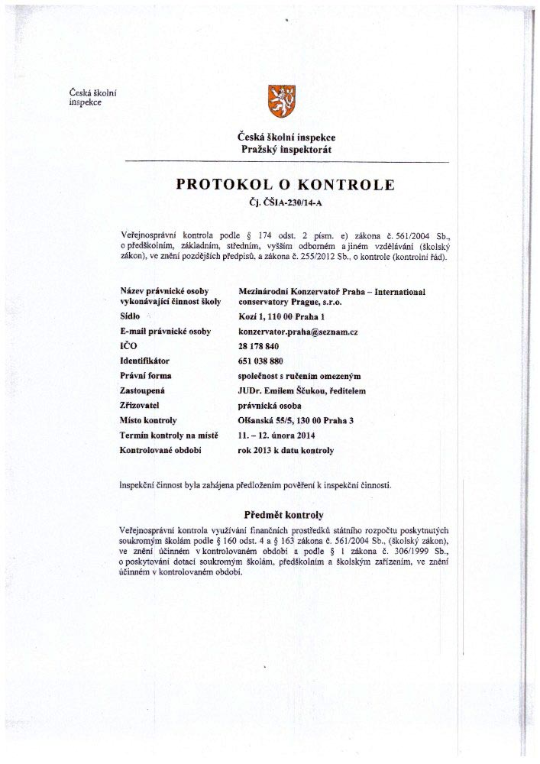
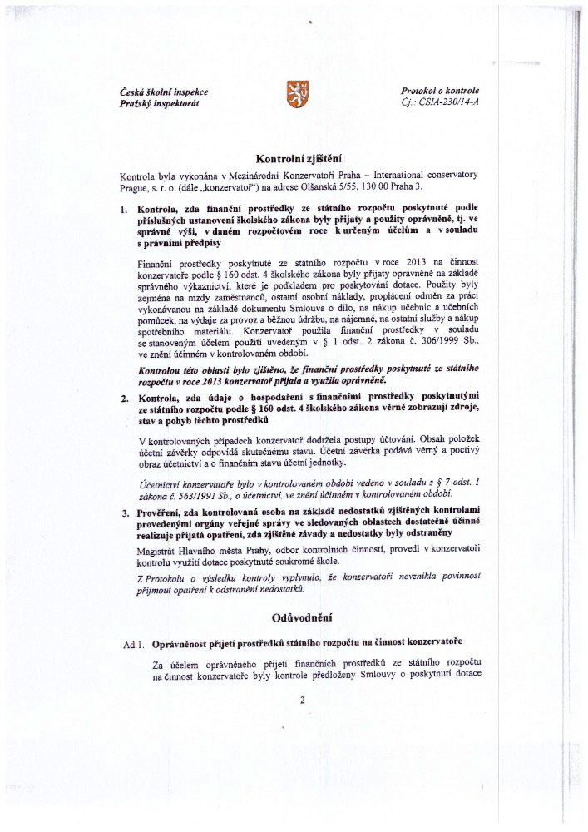
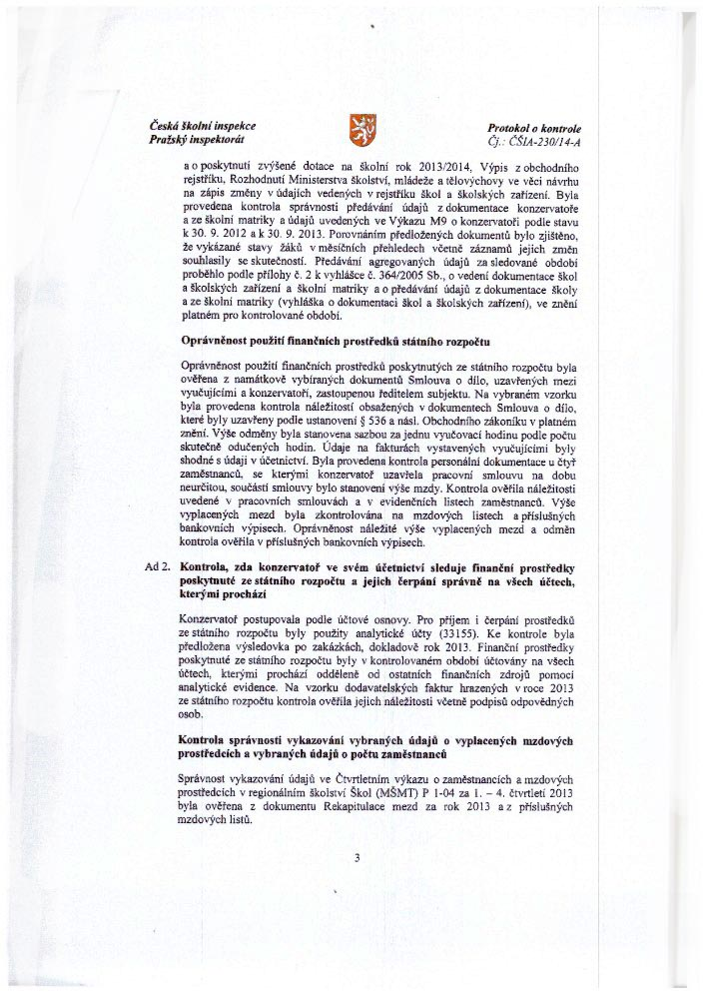

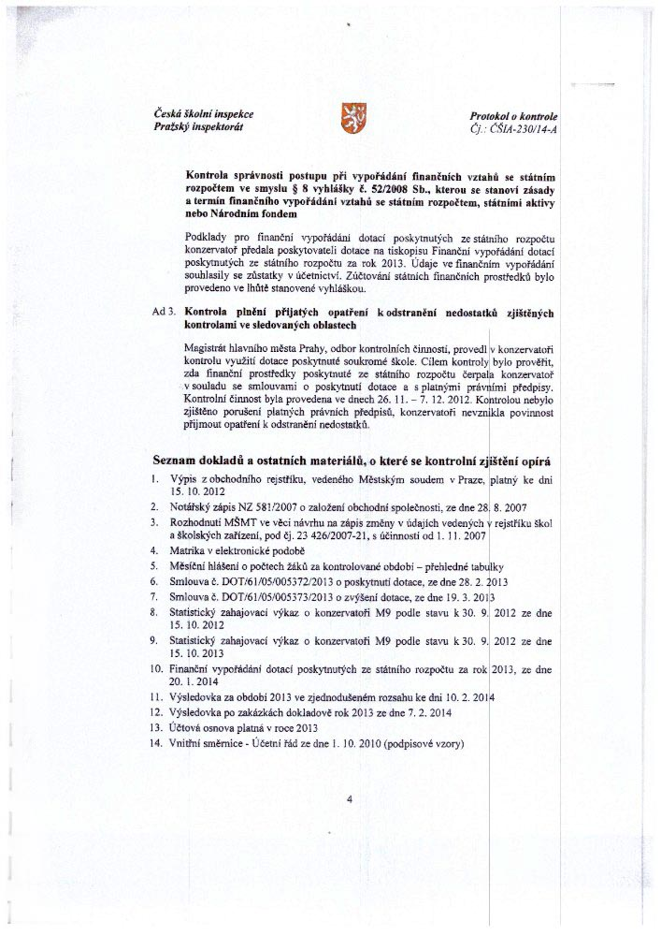

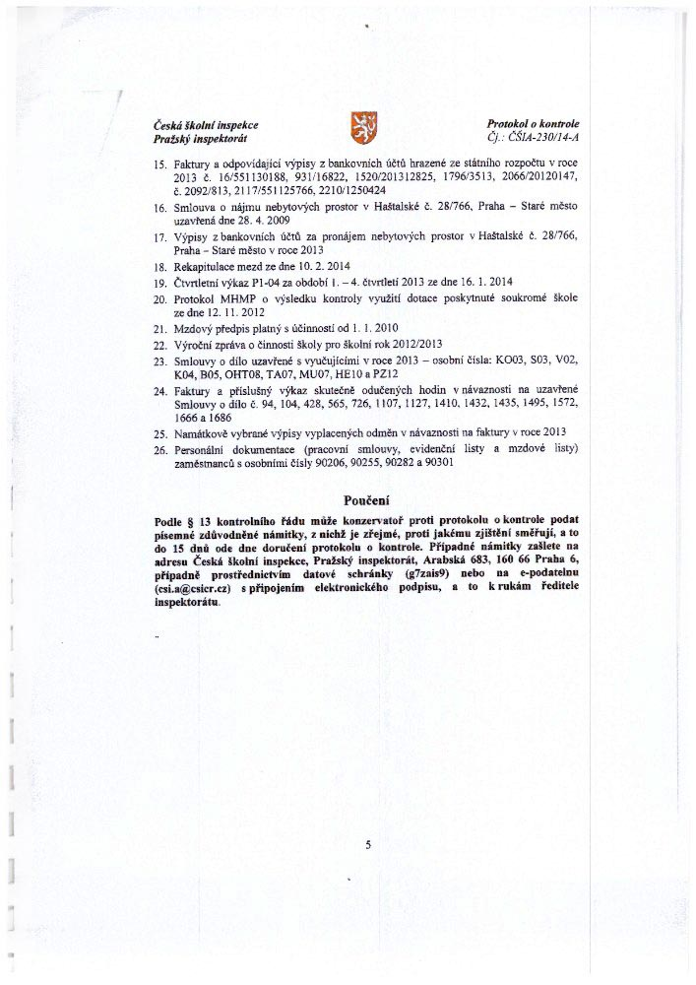
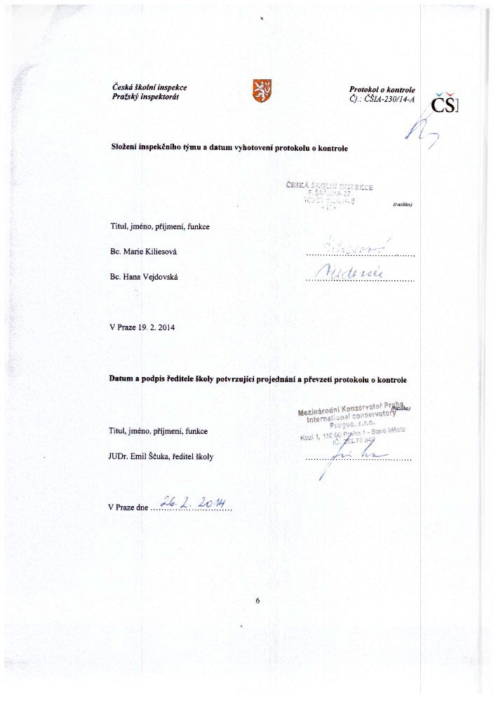
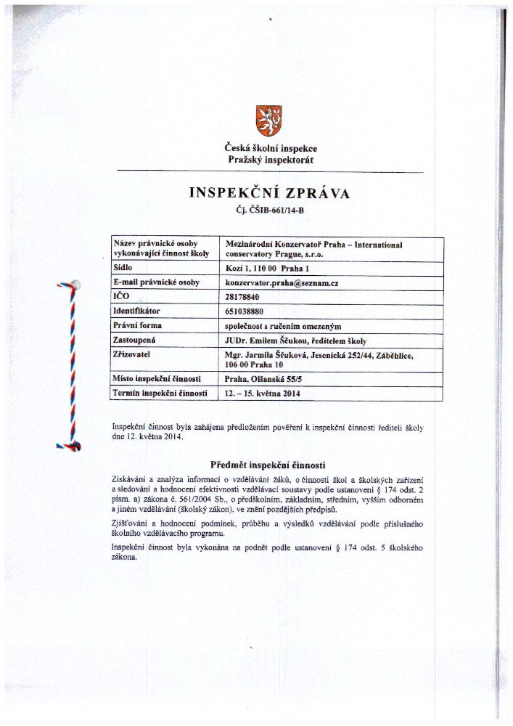
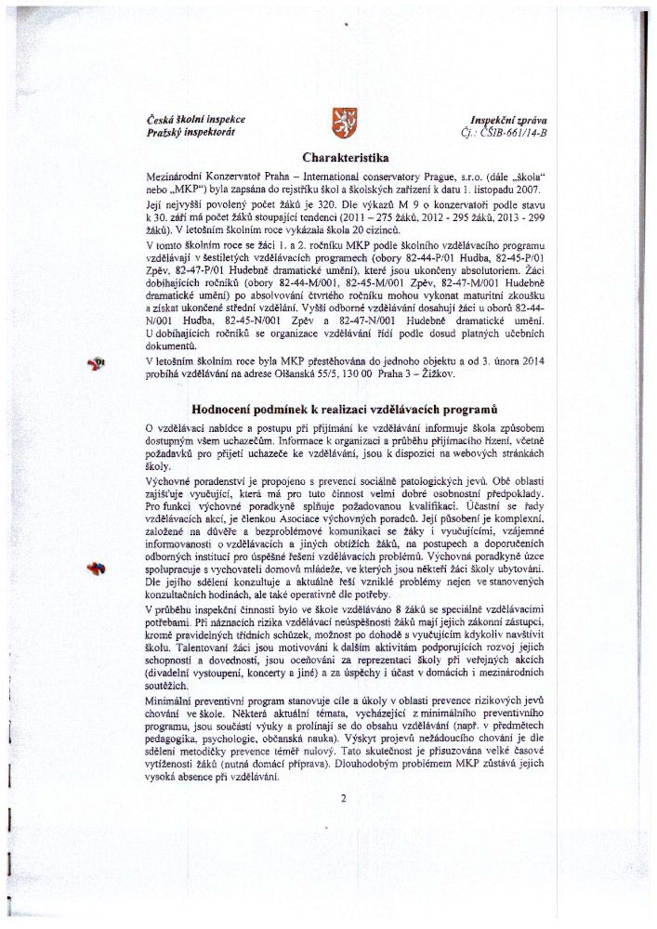

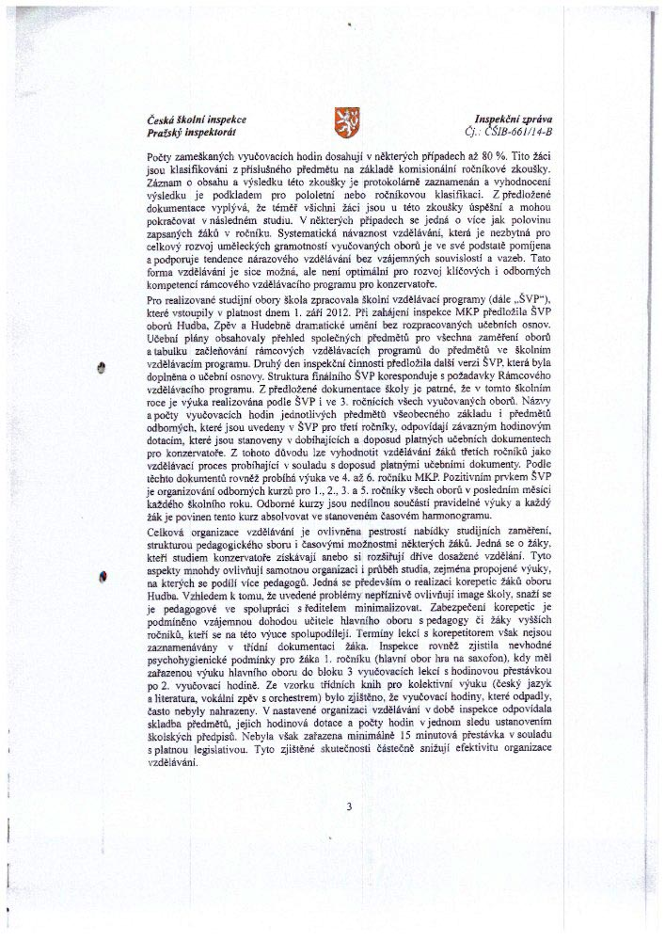

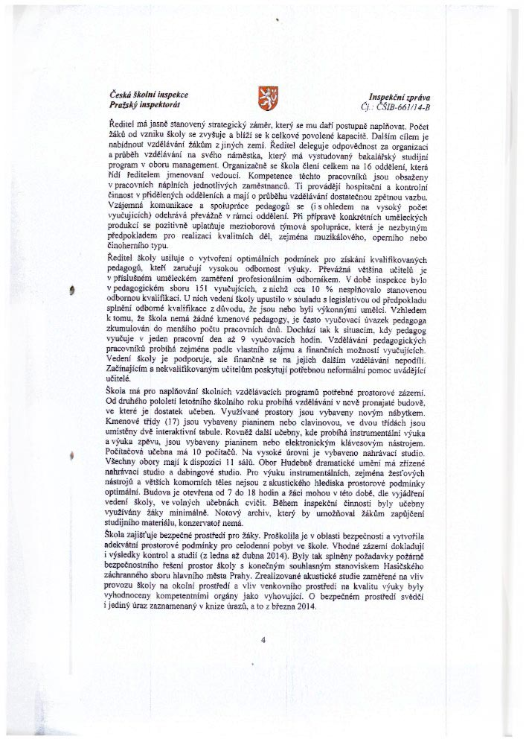

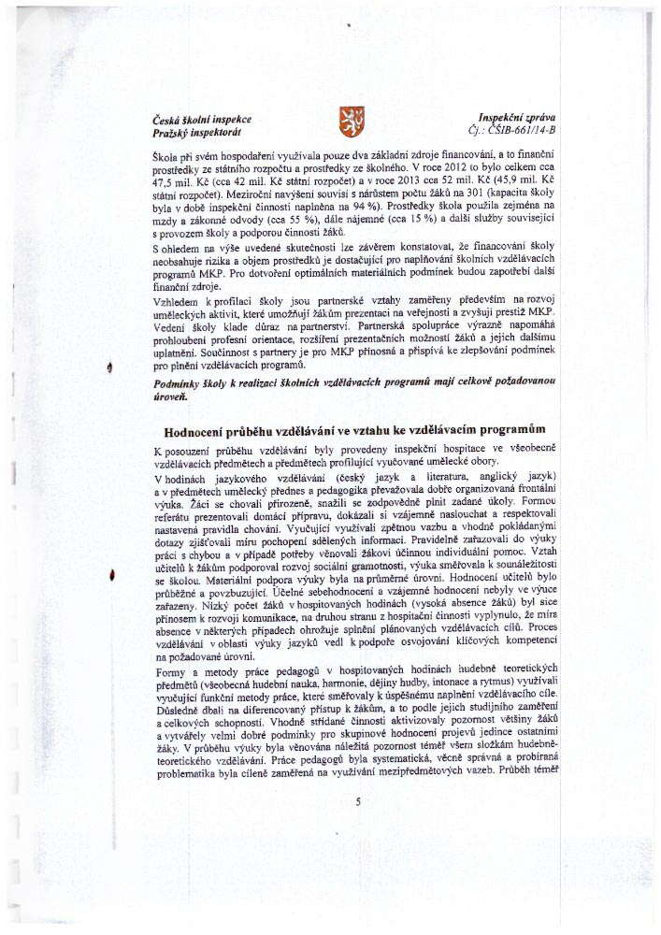

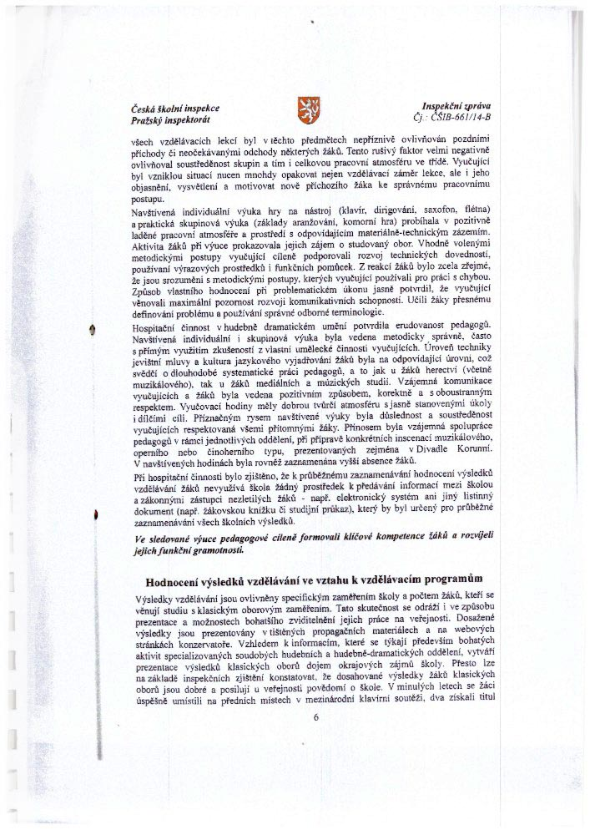

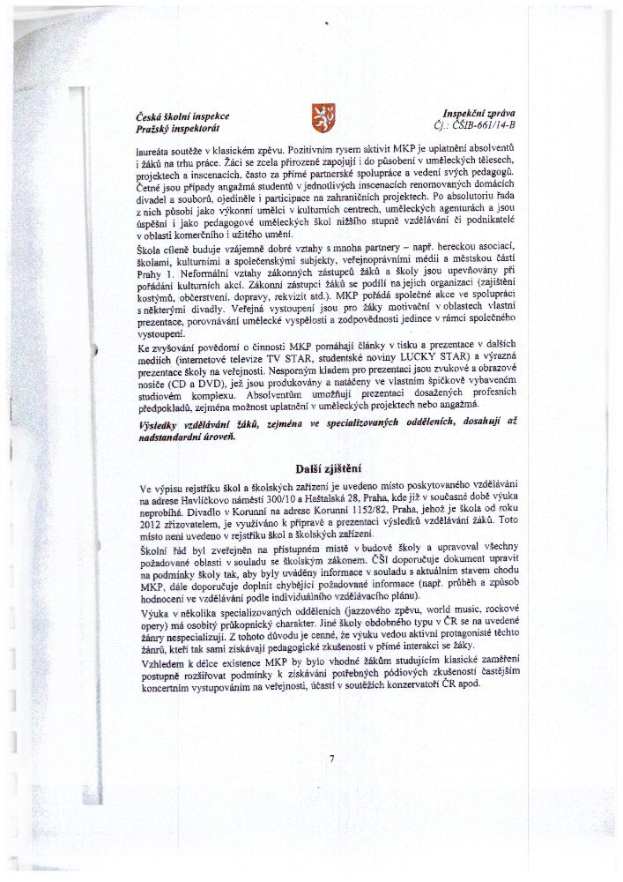

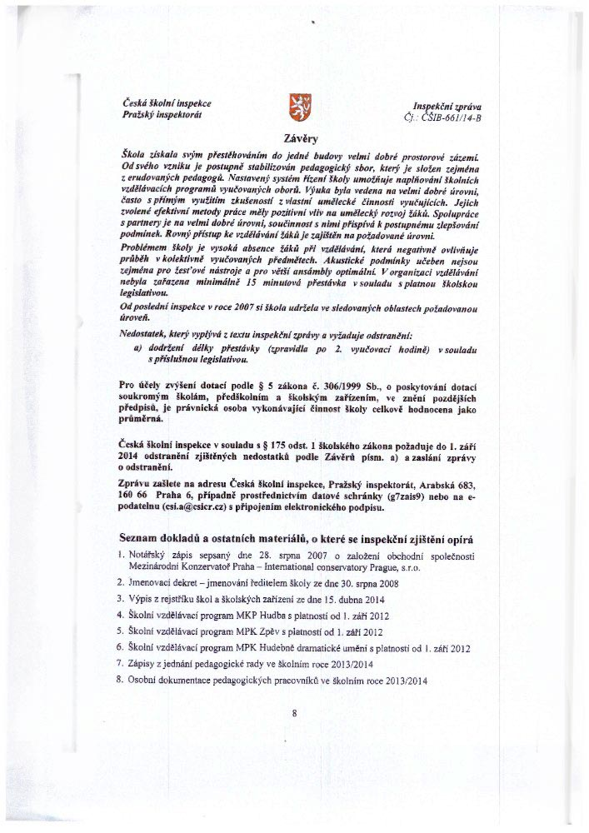
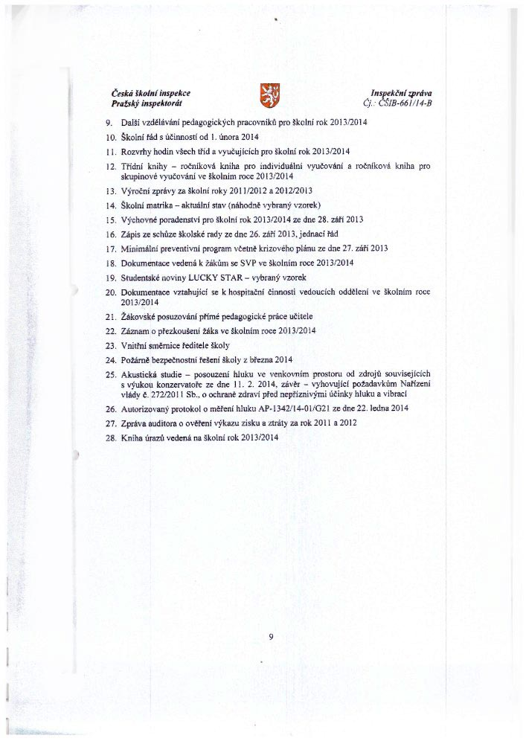

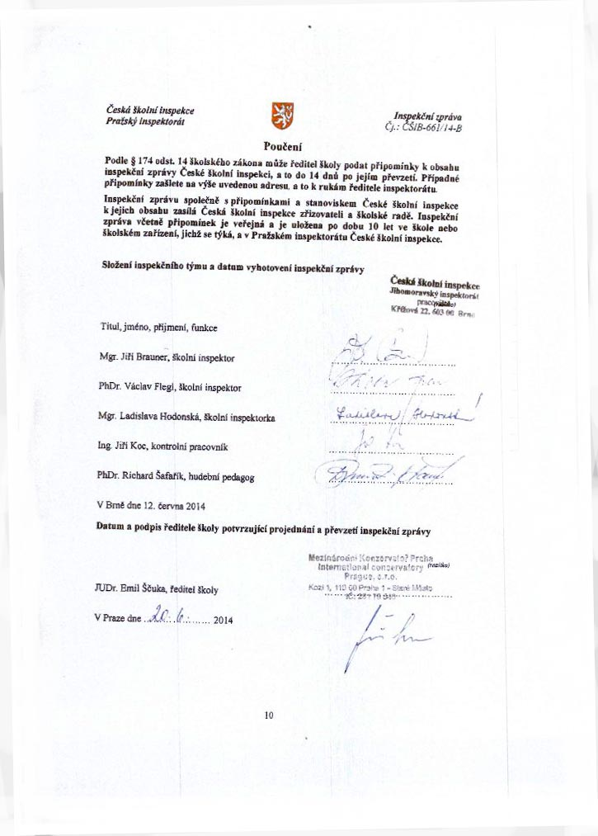

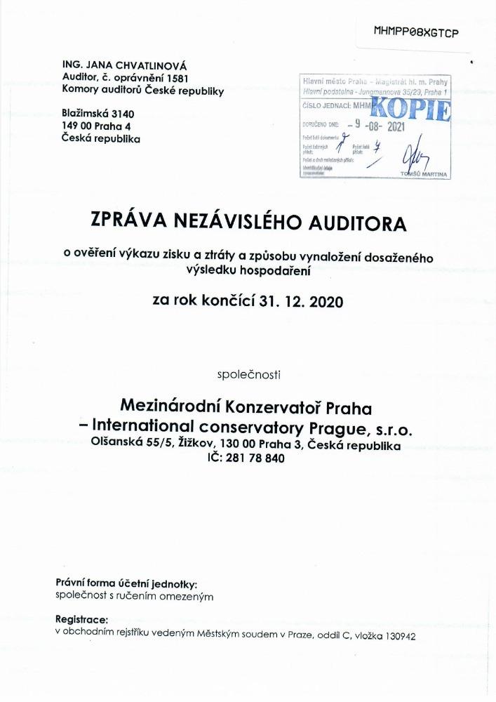

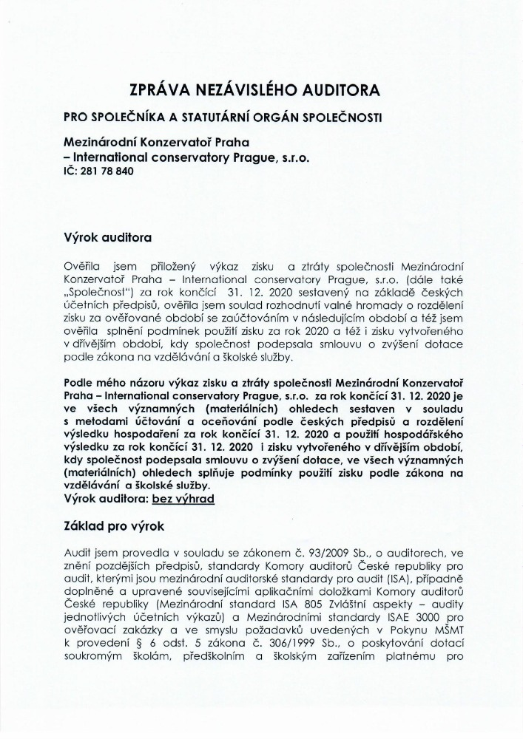

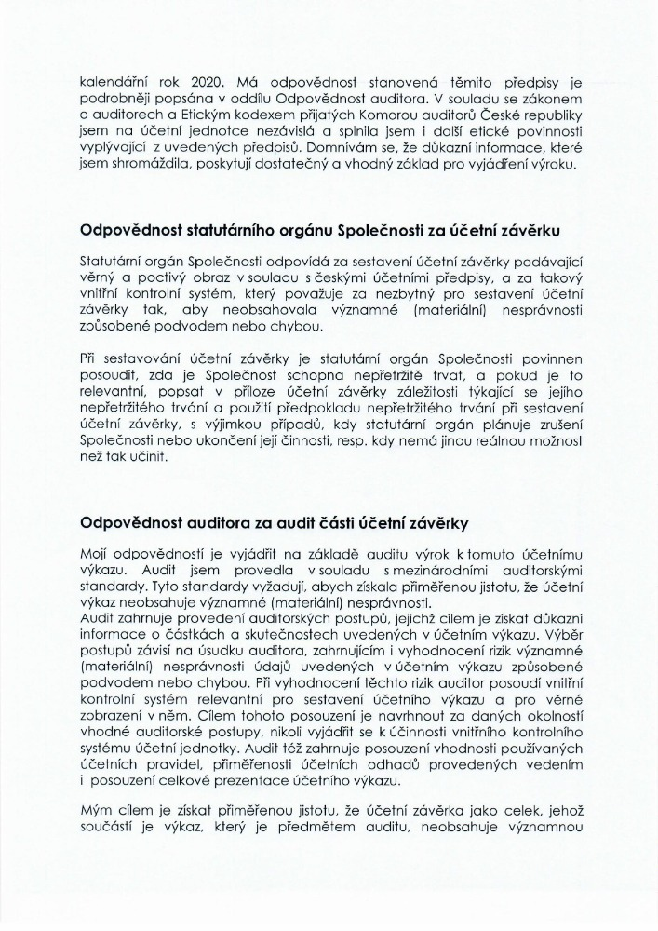

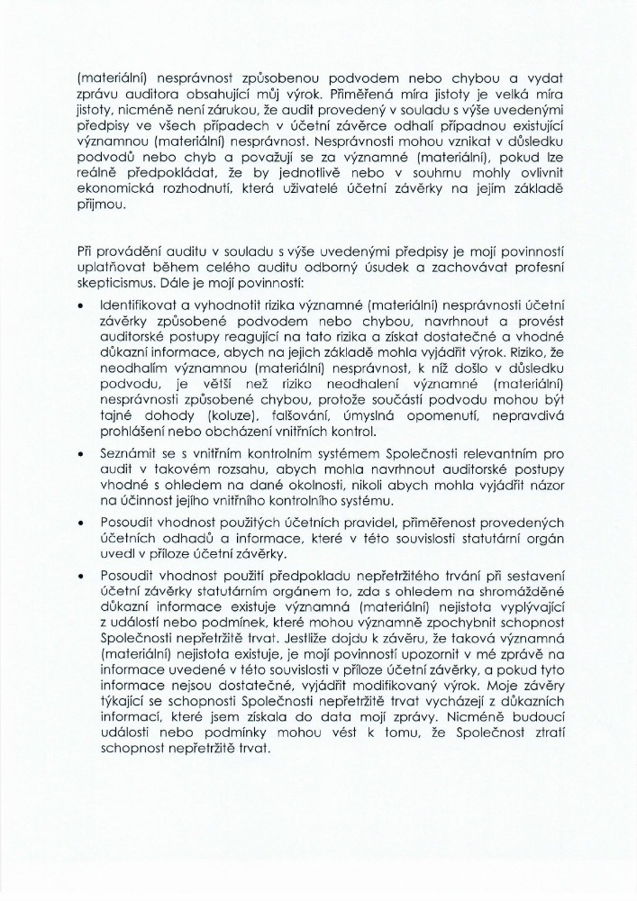
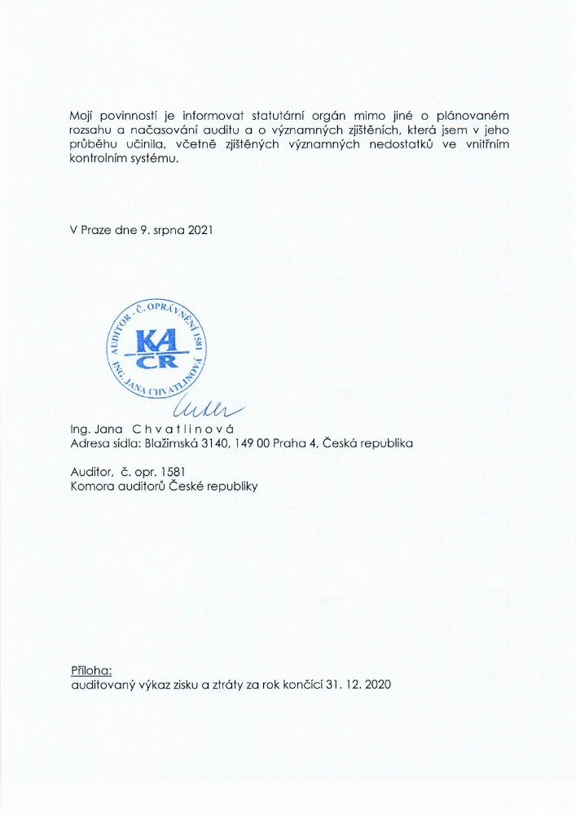

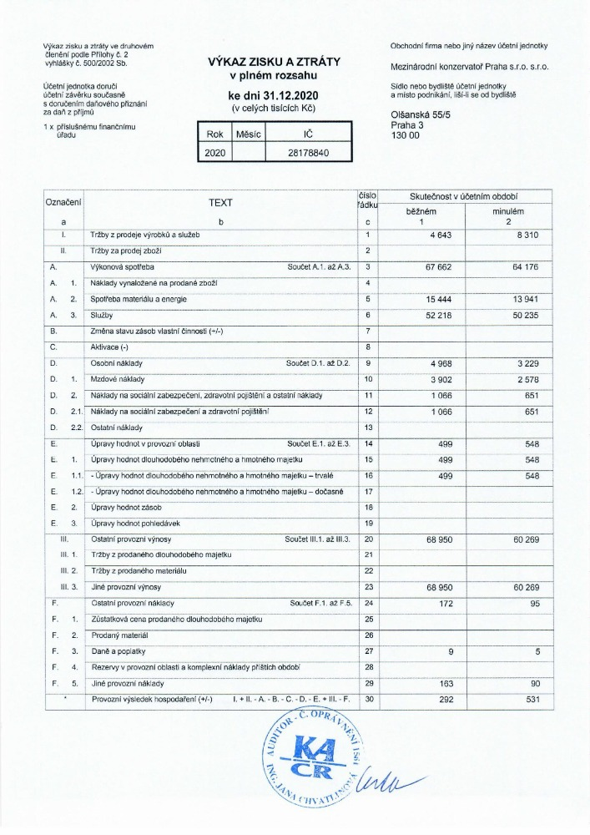

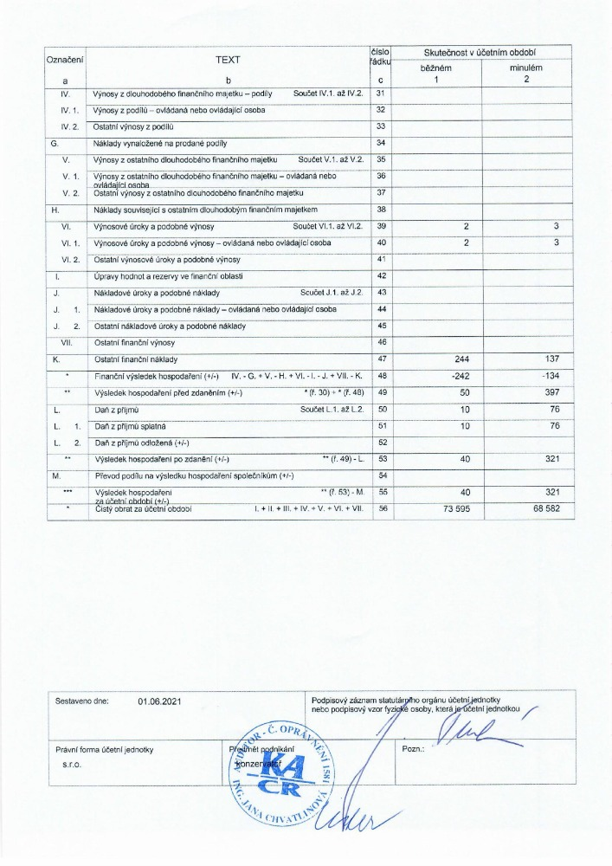

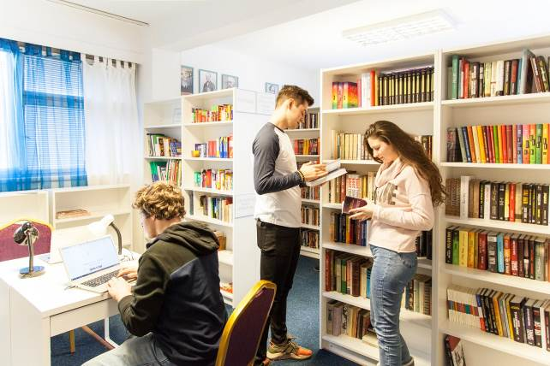
Knihovna MKP
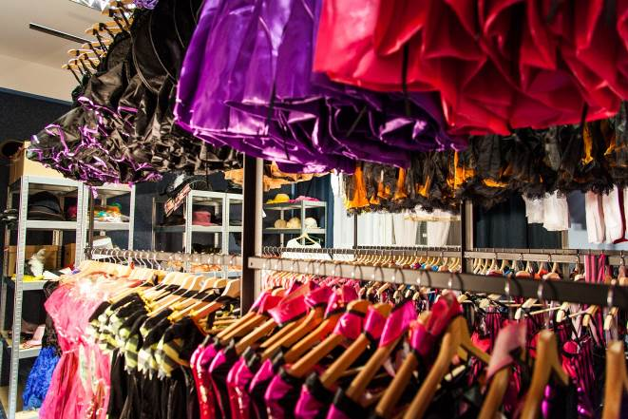
Fundus MKP

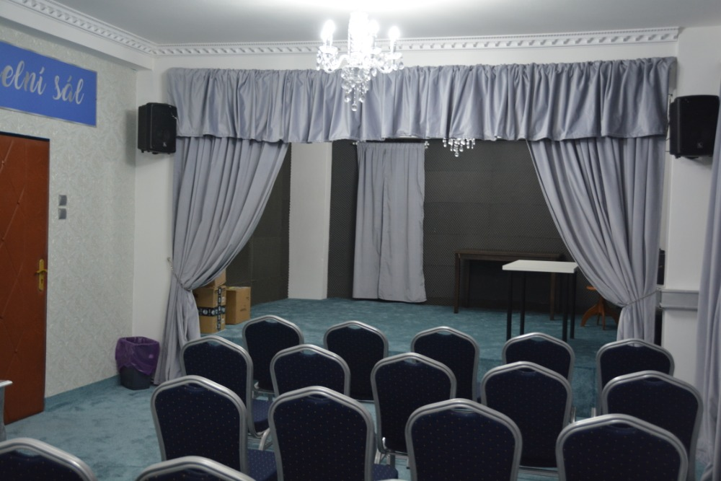
Stříbrný sál MKP
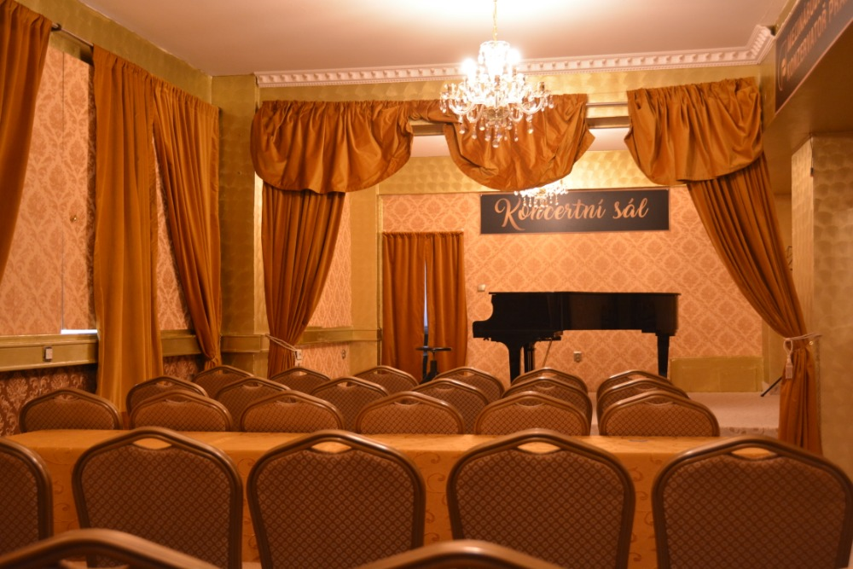
Zlatý sál MKP

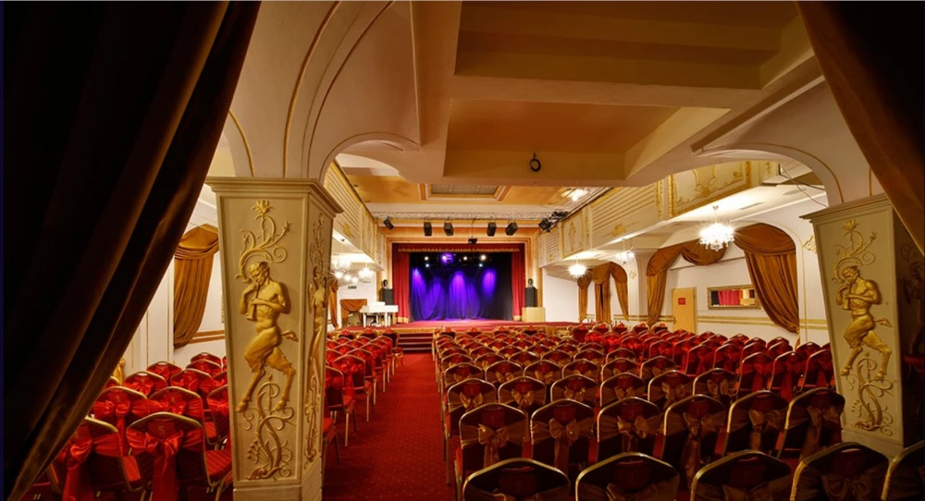

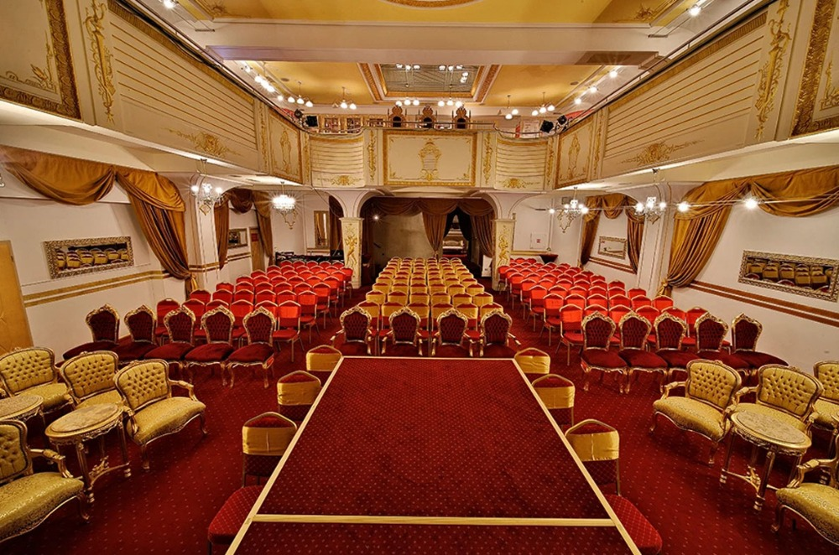
Divadlo Apollo

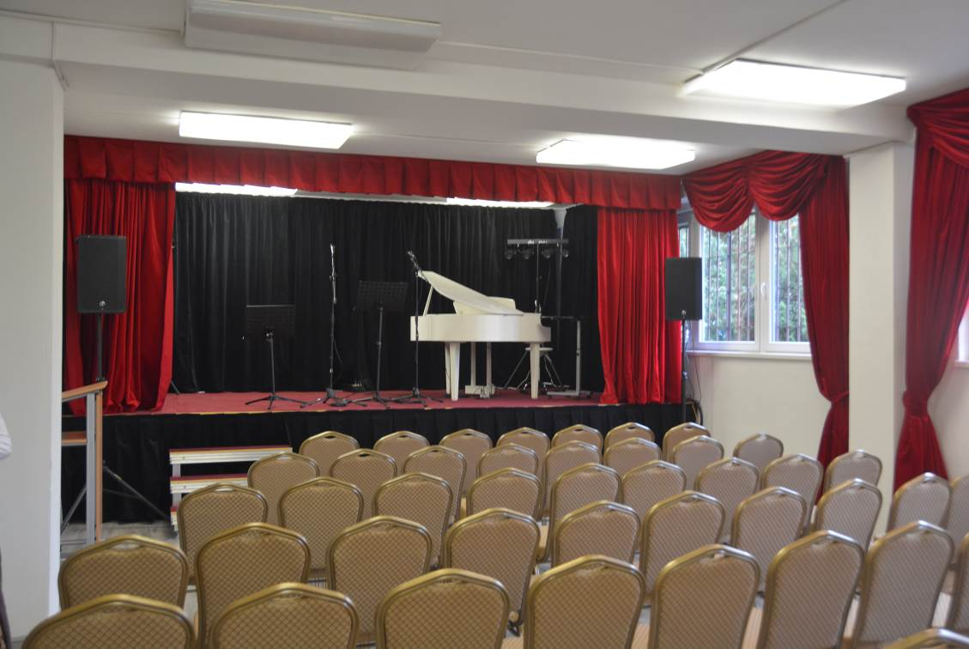

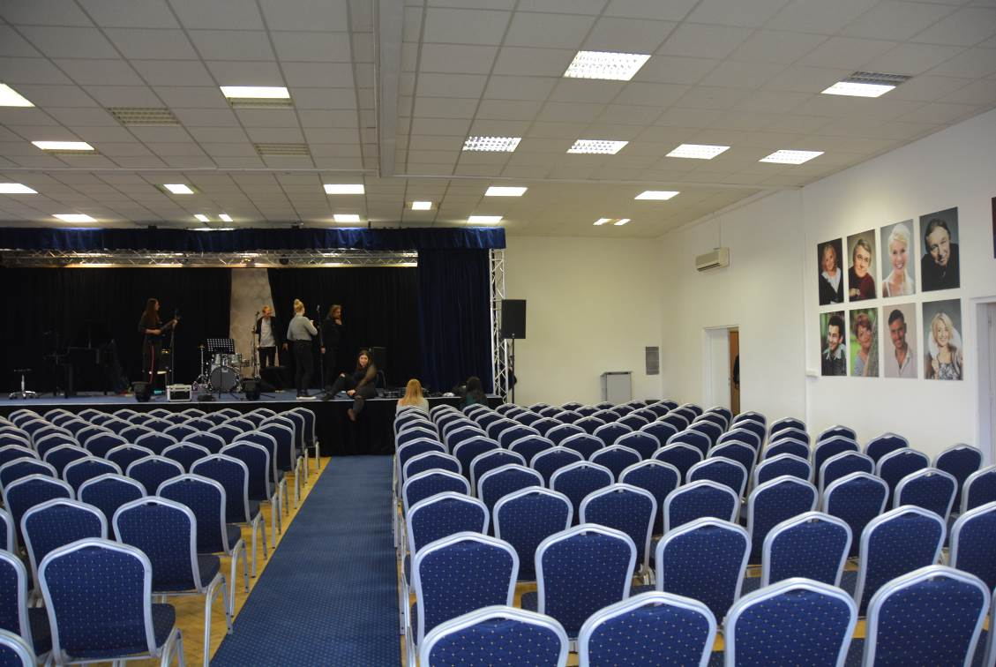
KD Star

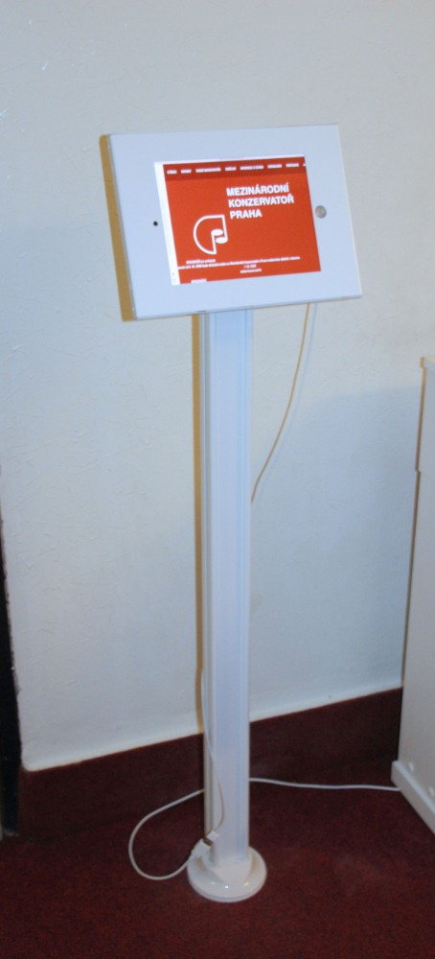
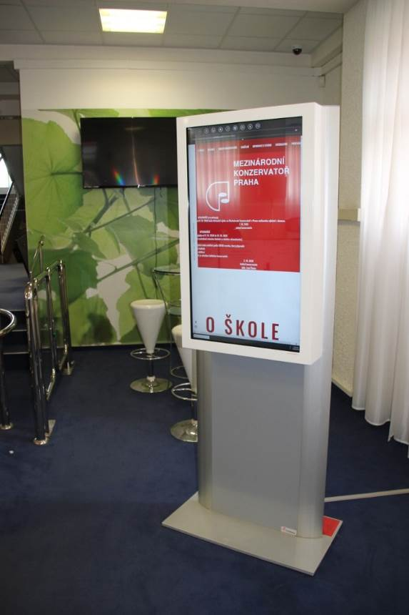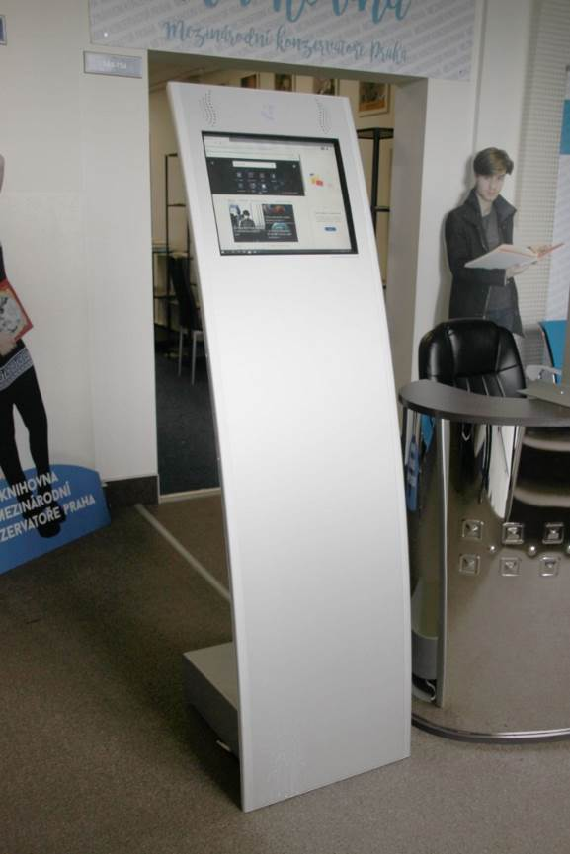

Příloha: plakáty ke koncertům
